МИНИСТЕРСТВО ОБРАЗОВАНИЯ РЕСПУБЛИКИ БЕЛАРУСЬ
БЕЛОРУССКИЙ ГОСУДАРСТВЕННЫЙ УНИВЕРСИТЕТ
Факультет географии и геоинформатики

УТВЕРЖДАЮ
Декан факультета географии и геоинформатики

__________________ Е.Г. Кольмакова

«___» сентября 2025 г.

ОТЧЕТ
о выполнении работ
по договору № В4761 от 24.03.2025
«Разработка планов управления заказниками местного значения «Сита» (Браславский район), «Яново», «Верховье Ловати», «Тиостенский», «Сурмино», «Езерище» (Городокский район), республиканским заказником «Красный Бор» (Россонский район)

Книга 5
План управления заказником местного значения «Сурмино»,
Городокский район, Витебская область

Зав. НИЛ экологии ландшафтов,
канд. с.-х. наук, доцент В.М. Яцухно

Минск 2025
СПИСОК ИСПОЛНИТЕЛЕЙ

Руководитель работы,  старший научный сотрудник | ______________  подпись | И.А. Рудаковский
Ведущий научный сотрудник,  к.б.н. | ______________  подпись | А.П. Яцына
Старший научный сотрудник | ______________  подпись | Л.Н. Гертман
Старший научный сотрудник | ______________  подпись | Е.Е. Давыдик
Младший научный сотрудник | ______________  подпись | С.Д. Дробенок
Младший научный сотрудник | ______________  подпись | М.А. Антонов
Стажер младшего научного сотрудника | ______________  подпись | Е.Ю. Лутохина
Доцент кафедры фундаментальной и прикладной биологии Витебского государственного университета им. П.М. Машерова, к.б.н., доцент | ______________  подпись | С.А. Дорофеев
Доцент кафедры фундаментальной и прикладной биологии Витебского государственного университета им. П.М. Машерова, к. б. н., доцент | ______________  подпись | Л.М. Мержвинский

СОДЕРЖАНИЕ

Введение 4
1 Общая информация об ООПТ 5
2 Физико-географические условия 7
2.1 Геологическое строение и рельеф 7
2.2 Климат 9
2.3 Гидрология и гидрография 11
2.4 Почвенный покров 15
3 Биологическое разнообразие 18
3.1 Растительность 18
3.2 Флора 25
3.3 Типичные и редкие биотопы 26
3.3 Животный мир 30
3.4 Ландшафты 33
4 Социально-экономические условия региона 36
5 Оценка ценных природных комплексов и объектов в целях определения приоритетов в их охране и использовании 41
5.4 Редкость и уникальность 45
7 Цели и задачи плана управления заказником местного значения «Сурмино» 54
8 Мероприятия по охране и использованию природных ресурсов заказника «Сурмино» 56
Список использованных источников 64
ПРИЛОЖЕНИЕ А Категории земель заказника местного значения «Сурмино» 65
ПРИЛОЖЕНИЕ Б Виды земель заказника местного значения «Сурмино» 66
ПРИЛОЖЕНИЕ В Перечень видов дикорастущих сосудистых растений, произрастающих на территории заказника «Сурмино» 67
ПРИЛОЖЕНИЕ Г Проект паспорта и охранного обязательства дикорастущего растения, относящегося к видам, включенным в Красную книгу Республики Беларусь, выявленного на территории заказника в 2025 году 90
ПРИЛОЖЕНИЕ Д Проект паспорта и охранного обязательства типичного биотопа, выявленного на территории заказника в 2025 году 93
ПРИЛОЖЕНИЕ Е Акты обследования типичных и редких биотопов, переданных под охрану Решением Городокского районного исполнительного комитета 27.12.2021 № 1062 97
ПРИЛОЖЕНИЕ Ж Перечень видов диких позвоночных животных, обитающих на территории заказника «Сурмино» 113
ПРИЛОЖЕНИЕ И Места размещения информационно-указательных знаков, мест размещения объектов инфраструктуры туризма и мест временного хранения отходов на территории заказника «Сурмино» 120

Введение
Планы управления особо охраняемыми природными территориями (далее – ООПТ) разрабатываются для определения эффективной стратегии и плана действий по охране и использованию уникальных ресурсов охраняемых природных территорий с учетом их существующего состояния, экологических проблем и угроз, социально-экономического развития региона в интересах устойчивого развития и сохранения природной ценности охраняемой территории.
План управления заказником местного значения «Сурмино» подготовлен на основании статьи 32 Закона Республики Беларусь от 15 ноября 2018 года № 150-З «Об особо охраняемых природных территориях» (далее – Закон об ООПТ); перечня мероприятий по рациональному (устойчивому) использованию природных ресурсов и охране окружающей среды, финансируемых за счет средств республиканского и местных бюджетов, утвержденному постановлением Совета Министров Республики Беларусь 10.01.2011 N 26 (в ред. постановлений Совмина от 09.06.2021 N 321, от 28.03.2022 N 183, от 05.04.2023 N 227, от 20.12.2023 N 921, от 18.09.2024 N 683, от 10.02.2025 N 80)

План управления представляет собой документ стратегического планирования территории, в котором предлагаются научно-обоснованные мероприятия (в том числе активные действия), направленные на поддержание и восстановление уникальных и ценных экосистем, популяций редких и находящихся под угрозой исчезновения, а также хозяйственно ценных растений и животных.
Цель плана управления заказником «Сурмино» － обеспечить сохранение и восстановление уникального природного комплекса Белорусского Поозерья, а также дикорастущих растений и диких животных, относящихся к видам, включенным в Красную книгу Республики Беларусь и мест их произрастания и обитания.
Задачи плана управления:
– разработать мероприятия по охране, использованию ООПТ и благоустройству территории в границах ООПТ, позволяющие:
- обеспечить ведение экологически обоснованного и экономически эффективного лесного хозяйства;
- снизить антропогенную нагрузку на уникальные озерные экосистемы заказника и сохранить их в естественном состоянии с учетом возможности использованиях в хозяйственной деятельности (в т.ч. рекреационной);
- обеспечить сохранение мест обитания и мест произрастания видов диких животных и дикорастущих растений, включенных в Красную книгу Республики Беларусь, обеспечить условия для миграции диких видов животных;
- снизить угрозу распространения и негативного влияния инвазивных видов диких животных и дикорастущих растений;
- оптимизировать стабильную численность ценных охотничьих видов животных;
- реализовать рекреационный потенциал территории заказника;
- повысить знания о заказнике среди населения и туристов.

При подготовке плана управления дополнена и обновлена информация о биологическом и ландшафтном разнообразии заказника «Сурмино», дана характеристика экологических систем заказника, описание растительности и животного мира, включая виды диких животных и дикорастущих растений, занесенные в Красную книгу Республики Беларусь, редкие и типичные биотопы и особо ценные растительные сообщества. Разработаны мероприятия по охране и устойчивому использованию природных комплексов и объектов заказника. Подготовлены необходимые картографические материалы. Разработанный план управления заказником «Сурмино» согласован с землепользователями, Городокским райисполкомом и его службами.

1 Общая информация об ООПТ

Заказник местного значения «Сурмино» образован в целях сохранения в естественном состоянии ценных лесо-озерных экосистем с комплексом редких и исчезающих видов растений и животных, занесенных в Красную книгу Республики Беларусь на территории Городокского района Витебской области. Решением Городокского районного исполнительного комитета от 19 декабря 2007 года № 1462 на площади 2270,82 га. В связи с изменением границ, площади, состава земель и режимов охраны Решением Городокского районного исполнительного комитета от 18 октября 2019 года № 842 «Об особо охраняемых природных территориях местного значения» заказник «Сурмино» был преобразован и передан в управление государственному природоохранному учреждению «Корытинский мох».
Ситуационная схема заказника «Сурмино» приведена на рисунке 1.1.

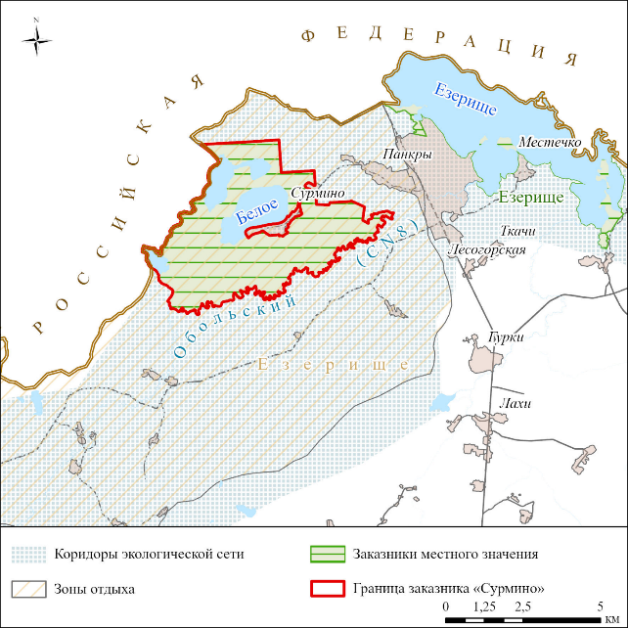
Рисунок 1.1 – Ситуационная схема заказника местного значения «Сурмино»

Заказник «Сурмино» расположен в Городокском районе Витебской области в 36 км к северу от г. Городок, в 1 км к западу от г.п. Езерище, в 0,85 км к юго-западу от д. Панкры Езрищенского сельсовета, в 3 км к северо-востоку от д. Ломоносово Вировлянского сельского совета, в 1,5 км к северу от д. Студенка Езерищенского сельсовета, в 2 км к северо-западу от д. Кайки Езерищенского сельского совета. Внутри границ заказника расположена д. Сурмино Езерищенского сельского совета. В восточной части заказника проходит автомобильная дорога Н-2545 Езерище-Сурмино. На западе граница заказника проходит по государственной границе Республики Беларусь. На юге и востоке – по реке Оболь.
На территории заказника и вдоль его южной границы находится водоохранная зона реки Оболь, установленная решением Городокского райисполкома № 747 от 28.09.2020 г.
В состав земель заказника, согласно решению Городокского РИК от 18 октября 2019 года № 842 входят земли лесного фонда ГЛХУ «Городокский лесхоз» – 1766,82 га, земли сельскохозяйственного назначения (КУСП Городокского района имени Свердлова) – 52,03 га; земли запаса (озера Белое, Исса, Черное) – 449,76 га, земли промышленности, транспорта, связи, энергетики, обороны и иного назначения – 2,21 га, в том числе: Витебского республиканского унитарного предприятия электроэнергетики «Витебскэнерго» – 1,26 га; коммунального проектно-ремонтно-строительного унитарного предприятия «Витебскоблдорстрой» – 0,95 га. Картосхема категорий земель заказника приведена в приложении А.
Заказник не граничит с другими особо охраняемыми природными территориями. В 100 м к юго-западу от заказника находится природная территория, подлежащая специальной охране – место нахождения глухариных токов, включая 300-метровую полосу вокруг них.
В соответствии с Генеральной схемой размещения зон и объектов оздоровления, туризма и отдыха Республики Беларусь на 2016–2020 годы и на период до 2030 года заказник «Сурмино» входит в зону отдыха «Езерище» Витебского внутриобластного региона.
В структуре земельного фонда заказника доминируют лесные земли 1749,67 (77,05 %), приложение Б. Детальная структура земель заказника отражена в таблице 1.1.
Территория заказника является важным элементом в сохранении биологического и ландшафтного разнообразия, генетического материала, играет важную роль в миграционных процессах, обеспечивает условиях для сохранения и распространения ценных, редких и охраняемых видов диких животных и дикорастущих растений.

Особо охраняемая территория (реестровый номер 726.4.2.2, № 412 в реестре ООПТ) соответствует Категории IV: Заказник согласно классификации Международного союза охраны природы и не имеет статуса природной территории международного значения.
Согласно Указу Президента Республики Беларусь от 13 марта 2018 г. № 108 «Об экологической сети» заказник «Сурмино» входит в экологический коридор национального значения национальной экологической сети Республики Беларусь, включающий зону отдыха местного значения «Езрище», рисунок 1.1.

Таблица 1.1 – Структура земель заказника местного значения «Сурмино»
Вид земель | Площадь, га | %, от всей площади
Лесные земли | 1749,67 | 77,05
Земли под древесно-кустарниковой растительностью (насаждениями) | 47,85 | 2,11
Земли под поверхностными водными объектами | 467,92 | 20,61
Земли под дорогами и иными транспортными коммуникациями | 4,70 | 0,21
Земли общего пользования | 0,68 | 0,03
Итого | 2270,82 | 100

2 Физико-географические условия
Согласно физико-географическому районированию [1] заказник «Сурмино» расположен на территории физико-географического района Нещердо-Городокской возвышенности в округе Витебское Поозерье Белорусской Поозерской провинции.

2.1 Геологическое строение и рельеф

Согласно геоморфологическому районированию, исследуемая территория находится в пределах геоморфологического района Городокской краевой ледниковой возвышенности, сформировавшейся в результате дегляциации территории и деградации приледниковых водоемов [2].
В геоструктурном плане территория заказника «Сурмино» находится на стыке трех структур первого порядка: Оршанской впадины, Велижской и Латвийской седловин. Под отложениями антропогена мощностью до 50–100 м залегают доломиты, мергели, глины верхнего девона. На юго-востоке и северо-западе обнаруживаются локальные поднятия, где девонские осадки залегают на абсолютной высоте 140–120 м. Рельеф ложа четвертичных отложений достаточно неровный, его поверхность расчленена эрозионными и ледниковыми западинами, отмечаются также следы развития карста и первичные коры выветривания.
Городокская возвышенность находится в зафронтальной зоне поозерского оледенения и входит в состав субмеридиональной Ижорско-Городокской (Бежаницкой) системы ледораздельных возвышенностей и занимает в ней самое южное положение, располагаясь на небольшом удалении от краевой зоны максимальной стадии оледенения [3]. В гляциоморфологическом отношении эта система возвышенностей представляет собой региональный ледораздел. Он отделял крупные Чудский и Ладожский ледниковые потоки поозерского оледенения, которые продвигались из Балтийского центра оледенения на Во-сточно-Европейскую равнину [4].
Четвертичные отложения перекрывают неровности субчетвертичной поверхности сплошным покровом мощностью от 25 до 140 м. Распределены они неравномерно. Максимальные мощности (до 90–140 м) связаны с наиболее высокими участками Городокского поднятия ложа отложений квартера.Четвертичная толща представлена в основном березинским, припятским и поозерским ледниковыми горизонтами. Местами эти горизонты подстилаются и разделяются отложениями беловежского, александрийского и муравинского межледниковий. На поверхности возвышенности широко представлены также голоценовые осадки. В локальных термокарстовых понижениях и ледниковых ложбинах залегают озерные отложения, представленные органогенными гиттиями, озерными супесямит с прослоями глин и пресноводными мергелями. В нижней части четвертичного покрова чаще встречаются моренные и водно-ледниковые отложения березинского ледникового горизонта. Эти образования перекрывают непосредственно дочетвертичную поверхность, имеют прерывистое распространение и невыдержанную мощность. Моренные отложения, представленные грубыми плотными суглинками, относятся к фации донной морены. Местами эти отложения перекрываются водно-ледниковыми песками с гравием, галькой, валунами. Абсолютные отметки поверхности горизонта колеблются в пределах 115–138 м и не превышают наивысших отметок доледникового рельефа [5].
Основной объем в строении четвертичного покрова Городокской возвышенности, представлен образованиями верхнепоозерского подгоризонта поозерского горизонта. В структуре подгоризонта выделяются два ледниковых комплекса: оршанский и браславский.
Оршанская морена распространена по всей территории Городокской возвышенности. Это наиболее мощный моренный комплекс в пределах возвышенности [6].
На севере в пределах территории заказника «Сурмино» получил распространение браславский ледниковый комплекс. Его мощность достигает 40–50 м. Мощность морены здесь не превышает 2–10 м, иногда она отсутствует. Браславский комплекс представлен озерно-ледниковыми отложениями, красно-бурыми суглинками плотными, преимущественно напорными конечными и основными моренами, рисунок 2.1. Моренные отложения браславского времени часто перекрываются лимногляциальными и водно-ледниковыми образованиями конусов выноса, зандров, камовых полей, ложбин стока талых ледниковых вод.

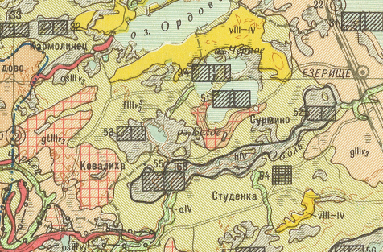
Условные обозначения:
Современное звено
Голоценовые отложения
 | Аллювиальные отложения пойм. Пески, супеси
 | Болотные отложения. Торф
Верхнечетвертичные отложения
 | Современные эоловые отложения. Пески
Четвертичные отложения
 | Моренные супеси, суглинки валунные нижненеманского возраста (нижневалдайский)
 | Флювиогляциальные отложения времени отступания ледника. Пески мелкозернистые, разнозернистые, песчано-гравийные породы
 | Озовые отложения. Пески, песчано-гравийные породы

Рисунок 2.1 – Фрагмент геологической карты четвертичных отложений района размещения заказника «Сурмино», 1977 г. (Сост. Р.И. Левицкая, Л.Н. Нелипович).
Масштаб: 1 : 200 000

Современная поверхность территории заказника пологоволнистая, сформировавшаяся в пределах высотной ступени 160–170 м площадки лимногляциальных террас, осложненных системами озовых гряд и камов. Озера Белое, Черное и Исса сохранились на месте приледникового озера, подпруженного Городокской возвышенностью, а позже спущенного рекой Оболь. По мере отступания ледника уровень воды в приледниковом водоеме понижался, на склонах котловины формировались серии террас, восстанавливался сток рек Балтийского бассейна, оформлялись сквозные участки долин и террасовые уровни. Отвод талых вод из водоема происходил через долину стока, ныне унаследованной долиной реки Оболь.
На отдельных участках встречаются зандровые поля. Пологоволнистая поверхность расчленена ложбинами стока, вытянутыми с северо-востока на юго-запад. Нередко встречаются термокарстовые западины, камовые холмы. В северной и центральной частях заказника распространены эоловые формы в виде дюнно-бугристого рельефа. Относительные высоты достигают 7–10 м, длина дюн – 0,2–0,4 км. Сложены эоловые формы слоистыми тонкозернистыми песками. Вся поверхность рассматриваемой территории несет следы сильного ледникового преобразования.
К югу от озера Белое расположен краевой ледниковый массив, характеризующийся абсолютными высотами порядка 170–180 м. В его сложении принимают участие глины, суглинки и супесь мощностью 18–40 м. Максимальная отметка – 186,4 м находится между озерами Черное и Белое.
Урез воды реки Оболь в юго-западной части заказника отмечается на уровне 150,7 м, озера Исса – 160,7 м, озер Черное и Белое – 164,6 м и 165,1 м, соответственно.
Широкое распространение получили мелкие формы рельефа: моренные и камовые холмы, небольшие напорные гряды и валы, озовые гряды и озерные котловины, термокарстовые западины и др. Браславская морена отделяется от оршанской озерно-ледниковыми и водно-ледниковыми отложениями. В пределах зоны браславского рельефа выделяется несколько геоморфологических подзон: Обольско-Ловатская и Езерищенская. Езерищенская подзона, к которой относится территория заказника, характеризуется наличием озерно-ледниковых равнин, полос мелкохолмистого, реже мелкогрядового моренного рельефа и широким развитием систем озовых гряд и камовых холмов.
Территория заказника характеризуется широким распространением болотных отложений.
Глубина расчленения составляет 20–40 м/км², уменьшаясь к югу. Густота расчленения 0,3 км/км².

2.2 Климат
Территория заказника относится к Городокско-Витебскому агроклиматическому району восточной подобласти Северной умеренно теплой влажной агроклиматической области [1], для которой характерна умеренно холодная зима с устойчивым снежным покровом, умеренно теплым вегетационным периодом, устойчивым увлажнением. Городокско-Витебский агроклиматический района является самым холодным на территории Беларуси.
Климат территории определяется влиянием достаточно прохладных и влажных атлантических, континентальных и арктических воздушных масс, которые в холодную половину года вызывают потепление, летом приносят прохладную с дождями погоду. Чередование воздушных масс различного происхождения создает характерный неустойчивый тип погоды с летними похолоданиями и зимними оттепелями.
При вторжении зимой западных морских воздушных масс умеренных широт устанавливается пасмурная погода со снегопадами, метелями, оттепелями, летом – ненастная прохладная и даже холодная погода, часто с обложными дождями. Нередки в регионе арктические и тропические воздушные массы. Вторжение арктического воздуха вызывает похолодание во все сезоны года: осенью и зимой с его приходом устанавливается тихая безоблачная погода с резким колебанием температуры; весной наблюдается значительное понижение температуры, сопровождающееся выпадением снега и (или) дождя, сильными порывистыми ветрами; летом он в одних случаях приносит похолодание, в других – незначительное понижение жары. С приходом континентальных тропических воздушных масс весной и летом устанавливается сухая и жаркая погода, зимой – оттепель; осенью – возвращение тепла, связанное с устойчивым антициклоном с преобладанием малооблачной погоды, южными ветрами. Повторяемость прохождения циклонов составляет более 60 %. Наибольшая их активность приходится на осенне-зимний период, отличающийся резкими изменениями температуры воздуха, характера облачности и осадков. Антициклоны для исследуемой территории менее характерны (повторяемость составляет менее 40 %). С их приходом устанавливается тихая ясная погода без осадков, с высокими температурами летом и низкими зимой.
Годовые суммы радиационного баланса составляют 1500–1550 МДж/м² [1]. В период с марта по октябрь радиационный баланс положителен. Наибольшая его величина характерна для июня. Зимой радиационный баланс отрицательный вследствие того, что поверхность теряет тепла больше, чем получает ее от Солнца; наименьшая величина его приходится на январь. Суммарная солнечная радиация в теплый период составляет 2900–3000 МДж/м², в холодное время года – 700–750 МДж/м², среднегодовое значение равно 3600–3800 МДж/м². Продолжительность солнечного сияния на территории заказника составляет 1750–1800 ч/год, из них 44 % приходится на лето, 8 % – на зиму.
Термический режим характеризуется положительными среднегодовыми температурами воздуха. В зимний период при небольших поступлениях солнечного тепла в формировании температурного режима усиливается роль циркуляции атмосферы. Теплый воздух с Атлантики повышает температуру. Зимой, при небольшом количестве солнечного тепла и усилении циркуляции атмосферы, более значительны межсуточные колебания температуры и ее изменчивость в пределах нескольких лет. Сумма активных температур воздуха на территории заказника «Сурмино» выше 10ºС составляет около 2200 °С.
Среднегодовая температура воздуха составляет плюс 5,7 °С. Наиболее холодным месяцем является февраль. Средняя температура февраля равна – минус 6,0, июля – плюс 17,8 °С. В отдельные годы в летние месяцы температура воздуха может подниматься до плюс 30–35 °С (абсолютный максимум +36,2˚С (2010 г.)), а в холодные зимы может понижаться до минус 30–35 °С (абсолютный минимум минус 41,5˚С (1940 г.)) [7].
Средняя суточная температура падает ниже нуля в среднем по многолетним наблюдениям после 14 ноября, после чего наступает климатическая зима. Последний зимний день приходится на 21 марта.
Продолжительность безморозного периода составляет 124–144 суток, теплого периода температурой выше 10 °С – 142. Продолжительность периода с температурой воздуха ниже 0 °С – 128 суток. Сумма активных температур за вегетационный период составляет 2400–2500˚С. Вегетационный период равен 180–185 суткам. Последний заморозок в воздухе бывает в среднем 6–15 мая, первый – в конце сентября. Начало вегетации (переход через +5 °С) наступает 12 апреля, а переход через плюс 10 °С 3 мая. Весенние заморозки в воздухе: заканчиваются 10–15 мая, а в отдельных случаях и в первых числах июня.
По количеству выпадающих осадков исследуемая территория относится к зоне достаточного увлажнения. За год выпадает 550–720 мм осадков. Максимальное годовое количество осадков достигает 760 мм (раз в 7 лет), минимальное (в засушливые годы) – менее 500 мм. Наибольшее количество осадков (450–490 мм) выпадает в летние месяцы (70 %) и наименьшее приходится на февраль, март и апрель. Обильные ливневые осадки обычно связаны с выходом циклонов с юга и юго-запада и сопровождаются летом грозами, зимой – метелями. Около 55,3 % осадков выпадает в виде дождя, 31,4 % – снега, остальные 13,3 % – смешанные осадки.
Годовая относительная влажность воздуха – 79 %. В зимние месяцы достигает максимума – 85–87 % (ноябрь-декабрь), в теплое время в среднем не ниже 69–76 %.
Погода на территории заказника почти всегда облачная (47,7 % времени года), причем 45,4 % этого периода приходится на май-август. В среднем за год покрытие неба облаками составляет 7,1 балла. Максимум облачности – в декабре (самый хмурый и пасмурный месяц в году – 8,4 баллов), минимум приходится на август (6,2 балла).
Устойчивый снежный покров устанавливается на территории заказника в конце октября. Наибольшей высоты достигает в конце февраля, а разрушается в конце марта. Полностью снег сходит в конце второй декады апреля. По данным многолетних наблюдений мощность снежного покрова в январе колеблется от 20 до 30 см, и это влияет на глубину промерзания почвы, которое достигает 50–55 см, максимальная высота снежного покрова – 82 см. При отсутствии снежного покрова промерзание почвы достигает 90–95 см. Наибольшая глубина промерзания приходится на февраль, начало марта. Средняя из максимальных глубин промерзания супесчаной и легкосуглинистой почвы 60–75 см. Полное оттаивание происходит в конце марта-апреле. В среднем дней с устойчивым снежным покровом 110–116. В зимний период часты оттепели с большой облачностью при северо-западном направлении ветров.
Ветровой режим обусловлен общей циркуляцией атмосферы (таблица 2.1). Господствующие направления ветров зимой: южное (21 %) и западное (20 %), летом: западное (20 %), юго-западное (14 %). Средняя скорость ветра за год – 2,6 м/с, в зимние месяцы – 3 м/с, в июле-августе наблюдается минимальная скорость ветра (2–2,1 м/с).
Таблица 2.1 – Преобладающее направление ветров
Период | С | СВ | В | ЮВ | Ю | ЮЗ | З | СЗ | Штиль
январь | 6 | 5 | 7 | 15 | 21 | 18 | 20 | 8 | 6
июль | 12 | 11 | 9 | 10 | 12 | 14 | 20 | 12 | 14
год | 8 | 8 | 9 | 14 | 19 | 15 | 19 | 8 | 9
Из атмосферных явлений характерны туманы, снег, дожди, грозы, метели, гололед, изморозь, в редких случаях – мгла.

2.3 Гидрология и гидрография
Территория заказника, согласно гидрологическому районированию, относится к Западно-Двинскому гидрологическому району. Гидрографическая сеть особо охраняемой природной территории относится к бассейну реки Западная Двина. На территории заказника выражена слабо и формируется в основном за счет небольших ручьев, местами канализированных. Основные характеристики водотоков изучаемой территории приводятся в таблице 2.2.
Наиболее крупная река, протекающая вдоль восточной границы заказника – река Оболь, правого притока Западной Двины, таблица 2.2.

Таблица 2.2 – Перечень и основные характеристики водотоков на территории заказника «Сурмино»
Название водотока | Водосбор | Приток | Исток | Устье | Общая длина, км | Классификация по ВК [9]
р. Оболь | Западная Двина | правый | Озеро Езерище около г.п. Езерище | Западная Двина в 1 км юго-западнее от д. Новые Гораны Полоцкого р-на | 148 | Малая р.
р. Чернуя | Оболь | правый | Озеро Черное | р. Оболь | 5,3 | Малая р.

Долина реки Оболь расположена в широкой (3–5 км) ложбине, ориентированной с северо-востока на юго-запад. Пойма двусторонняя, максимальная ширина более 200 м, в границы проектируемого заказника включается только правобережье реки. В Оболь впадает речка Чернуя, которая дренирует озера Черное и Исса.
Река Оболь
Река Оболь относится к правобережным притокам реки Западная Двина. Протекает по Городокскому, Шумилинскому и Полоцкому районам Витебской области. Длина реки составляет 148 км, площадь водосбора – 2690 км², средний годовой расход воды в устье – 19,4 м³/с, Общее падение реки – 55 м, средний уклон водной поверхности – 0,4 ‰
Река Оболь берет начало в озере Езерище, в южном заливе Лука Озерок (в юго-западной части залива), около г.п. Езерище (Городокский район). Впадает в реку Западная Двина в 1 км на юго-запад от д. Новые Горяны (Полоцкий район). К основным притокам реки Оболь относятся: левобережные – реки Чернуйка, Чернавка, Чернявка, Выдрица, Усыса, Будовесть; правобережные – реки Свина, Ценица, Глыбочка.
Долина реки в верхнем течении слабовыраженная, местами V-образная. Ее ширина, в среднем, составляет 300–600 м, Склоны долины супесчаные и суглинистые, умеренно пересеченные, пологие, высотой до 5 м, покрыты кустарником или лесом.
Пойма высокая, чаще двухсторонняя, чередующаяся по берегам, местами отсутствует. В границах заказника в среднем составляет 50–100 м. Ее поверхность ровная, слабо пересеченная, местами заболоченная. Сложена торфяниками и суглинками, поросла кустарником.
Русло извилистое и умеренно извилистое (коэффициент извилистости равен 1,06–1,04), неразветвленное, на отдельных участках отмечаются острова. Ширина русла в верхнем течении, пределах заказника, составляет 8–20 м. Вдоль береговой линии русло зарастает разреженной высшей водной растительностью. Берега низкие, торфяные, покрыты древесно-кустарниковой растительностью, на отдельных участках сливаются со склонами долины. Скорость течения в верховье составляет 0,2 м/с. Наивысший подъем уровня воды приходится на весеннее половодье, в конце первой декады апреля.

Река Чернуя
По северо-западной и западной границам заказника протекает река Чернуя, которая являются правым притоком реки Оболь. Ее длина составляет 5,3 км. Истоком реки является озеро Черное, протекает через озеро Исса. В верхнем течении, между озерами долина реки не выражена, пойма чередующаяся, заболоченная, торфянистая. Перед впадением в озеро Исса заросла водно-болотной растительностью. Русло извилистое, шириной 2–5 м, зарастает водноболотной растительностью, перед впадением в озеро Исса делится на рукава и теряется в заболоченной низине. На участке от озера Исса до устья река протекает по заболоченной местности. Долина не выражена, только в приустьевом участке приобретает черты трапецеидальной, с пологими склонами, высотой до 1 м. Пойма двухсторонняя заболоченная, торфянистая. Скорости течения на обоих участках не превышают 0,1–0,2 м/с.

На территории заказника расположены три озера – Белое, Черное и Исса. Озера Белое и Черное соединены ручьем. В пределах заказника представлены различные генетические типы озер: мезотрофное неглубокое (Белое), эвтрофное (Черное), дистрофирующее мелководное (Исса). Котловины озер имеют ледниковое происхождение. Озера Черное и Белое имеют термокарстовые котловины, Исса – остаточную. Компактное расположение водоемов различного типа создает широкий спектр аквальных урочищ и экологических ниш для водных и околоводных животных и растений. Основные морфометрические характеристики наиболее озер заказника приводятся в таблице 2.3.

Таблица 2.3 – Основные морфологические данные озер заказника «Сурмино»
Озеро | Бассейн и система реки | Площадь зеркала, км² | Макс. глубина, м | Средняя глубина, м | Длина озера, км | Длина береговой линии, км | Ширина максимальная,  км | Ширина средняя, км | Объём воды, млн м³
Белое (Сурмино) | Р. Западная Двина (бессточное) | 2,55 | 8,9 | 4,6 | 2,7 | 6,58 | 1,467 | 0,54 | 11,76
Исса | Р. Западная Двина, р. Чернуя | 0,38 | 1,3 | 0,6 | 1,03 | 3,05 | 0,53 | 0,36 | 0,22
Чёрное | Р. Западная Двина, р. Чернуя | 1,56 | 2,5 | 1 | 2,73 | 7,56 | 0,78 | 0,57 | 1,6

Озеро Белое (Сурмино) расположено в 1,1 км от границы с Псковской областью (РФ), в 40 км на север от г. Городок, возле д. Сурмино и относится к бассейну р. Оболь, рисунок 2.2. Площадь зеркала 2,55 км², длина 2,7 км, наибольшая ширина 1,47 км, максимальная глубина 8,9 м длина береговой линии около 6,6 км. Объем воды 11,76 млн м³, площадь водосбора около 3 км². Склоны озера повышенные, на севере и востоке не выражены, песчаные. Облесены, на юге распаханы. Берега, поросшие кустарником и лесом, местами заболочены. Мелководье песчаное, узкое (в юго-западном и восточном заливах обширное), глубже дно песчано-илистое и илистое. В озере преобладает поверхностный тип отложений. Сапропель кремнеземистый. Наибольшие глубины находятся в центре самой узкой части озера. Зарастает существенно. На востоке впадает ручей. Окрестные леса богаты черникой, брусникой, клюквой, а также грибами. В озере обитают лещ, щука, плотва, линь, красноперка, окунь и др. рыба. Осуществлялось зарыбление серебряным карасем, карпом, сазаном.

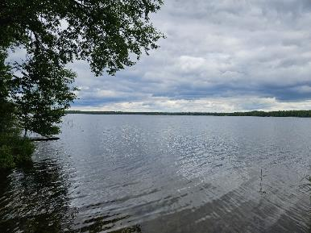
Рисунок 2.2 – Озеро Белое

На берегу озера встречаются неорганизованные туристические (пикниковые) стоянки, рисунок 2.3
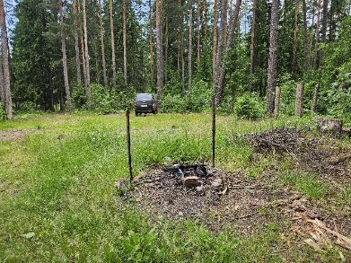
Рисунок 2.3 – Кострище на берегу озера Белое

Озеро Черное расположено на границе с Псковской областью (РФ), в 42 км на север от г. Городок, в 2 км на северо-запад от д. Сурмино. Относится к бассейну р. Оболь (пр. приток р. Зап. Двина). Местность преимущественно низинная, болотистая, заросшая густым лесом. Окрестные леса богаты черникой, брусникой, клюквой, а также грибами. Озеро окружено обширной, местами заболоченной поймой. Берега преимущественно низкие (на юге и юго-западе возвышенные) песчаные (местами торфянистые), местами заболоченные, поросшие лесом и кустарником. Зарастает почти полностью, рисунок 2.4. Вытекает ручей Чернуя, соединяющий озеро на юго-западе с оз. Исса. В озере обитают карась, линь, лещ, щука, плотва, красноперка, окунь и др. рыба. В озере отмечен редкий вид растения, занесенный в Красную книгу Республики Беларусь – гидрилла мутовчатая. Площадь зеркала 1,56 км², длина 2,73 км, наибольшая ширина 0,78 км, максимальная глубина 2,5 м, длина береговой линии около 7,6 км. Объем воды 1,6 млн м³.

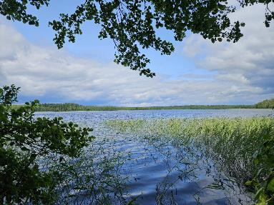
Рисунок 2.4 – Озеро Черное в заказнике «Сурмино»

Озеро Исса расположено на границе с Псковской обл. (РФ), в 40 км на север от г. Городок, примерно в 3,1 км на север от д. Лаптевка и относится к бассейну р. Чернуя, которая протекает через озеро. Окружено обширной заболоченной поймой. Берега низкие, песчаные, поросшие кустарником и редколесьем. Зарастает полностью. Местность низинная, болотистая, поросшая лесом, редколесьем и кустарником. Окрестные леса богаты черникой, брусникой, клюквой. Река Чернуя соединена с оз. Черное, на северо-западе оз. Черное соединено ручьем с небольшим безымянным озером. В озере обитают карась, линь, окунь, плотва, лещ, и др. рыба. Производится промысловый лов рыбы. Площадь зеркала 0,38 км², длина 1,03 км, наибольшая ширина 0,53 км, максимальная глубина 1,3 м, длина береговой линии около 3,1 км. Объем воды 0,22 млн м³, площадь водосбора около 31 км.
Озера занимают около 20 % от общей площади заказника. В них сильно развита подводная и надводная растительность, имеются отложения сапропелей. Водоемы практически не затронуты хозяйственной деятельностью, за исключением оз. Белое, на берегах которого расположена д. Сурмино. Озера служат местом отдыха местного населения и туристов.
Для озер Белое и Черное был выполнен расчет рекреационной нагрузки с учетом площади зеркала озера (F) и длины береговой линии (L) [8].
Белое (Сурмино): F = 2,55 км², L = 6,58 км.
Допустимая рекреационная нагрузка на поверхностный водный объект для контактных видов воздействий на поверхностные водные объекты (суммарная нагрузка контактных видов воздействий – купание + катание на водных лыжах):
N_{КВ} = N_{ДВ} * 0,1F = 126 * 0,1 * 255 = 3 213 человека.
Допустимая рекреационная нагрузка на поверхностный водный объект для бесконтактных видов воздействий на поверхностные водные объекты (с учётом берега с преимущественно травяным покрытием):
N_{БВ} = N_{ДВ} х F = 9 * 255 = 2 295 человек.
Допустимая рекреационная нагрузка на поверхностный водный объект для любительского рыболовства с использованием береговой линии:
N_{РБ} = L/N_{ДВ} = 6 580/300 = 22 человека.
Допустимая рекреационная нагрузка на поверхностный водный объект для промысловых видов воздействий на поверхностные водные объекты (кроме любительского рыболовства с использованием береговой линии) а именно, любительское рыболовство с использованием маломерных судов и охота на водоплавающую дичь:
N_{ПВ} = N_{ДВ} х 0,1F = 5 * 0,1 * 255 = 128 человек.
Допустимая рекреационная нагрузка на поверхностный водный объект для контактных и бесконтактных видов воздействий на поверхностные водные объекты одновременно (купание, принятие солнечных и воздушных ванн в пределах пляжной зоны):
N_{КБ} = N_{ДВ} х F = 650 * 255 = 165 750 человек.

Чёрное: F = 1,56 км², L = 7,56 км.
Допустимая рекреационная нагрузка на поверхностный водный объект для контактных видов воздействий на поверхностные водные объекты (суммарная нагрузка контактных видов воздействий – купание + катание на водных лыжах):
N_{КВ} = N_{ДВ} * 0,1F = 126 * 0,1 * 156 = 1 966 человек.
Допустимая рекреационная нагрузка на поверхностный водный объект для бесконтактных видов воздействий на поверхностные водные объекты (с учётом берега с преимущественно травяным покрытием):
N_{БВ} = N_{ДВ} х F = 9 * 156 = 1 404 человека.
Допустимая рекреационная нагрузка на поверхностный водный объект для любительского рыболовства с использованием береговой линии:
N_{РБ} = L/N_{ДВ} = 7 560/300 = 25 человек.
Допустимая рекреационная нагрузка на поверхностный водный объект для промысловых видов воздействий на поверхностные водные объекты (кроме любительского рыболовства с использованием береговой линии) а именно, любительское рыболовство с использованием маломерных судов и охота на водоплавающую дичь:
N_{ПВ} = N_{ДВ} х 0,1F = 5 * 0,1 * 156 = 78 человек.
Допустимая рекреационная нагрузка на поверхностный водный объект для контактных и бесконтактных видов воздействий на поверхностные водные объекты одновременно (купание, принятие солнечных и воздушных ванн в пределах пляжной зоны):
N_{КБ} = N_{ДВ} х F = 650 * 156 = 101 400 человек.

2.4 Почвенный покров
Территория заказника «Сурмино» относится к Браславско-Ушачско-Витебскому почвенно-экологическому району преимущественного распространения дерново-подзолистых суглинистых и супесчаных, часто заболоченных, а также средне- и сильноэродированных почв моренных гряд и возвышенностей северной части Беларуси. Согласно почвенно-географическому районированию – к Сенненско-Россонско-Городокскому району дерново-подзолистых суглинистых и супесчаных почв Северо-восточного округа Северной (Прибалтийской) провинции [1].
Почвенный покров заказника отличается сложной структурой, обусловленной разнообразием почвообразующих пород, избыточным увлажнением и близким залеганием грунтовых вод на значительной площади, наличием эоловых и моренных форм рельефа, речных долин и озерных террас.
Почвообразующими породами на территории заказника являются водно-ледниковые, реже моренные, отложения, представленные чаще всего песками и песчанистыми связными супесями.
Наиболее распространенными почвами на территории заказника являются дерново-подзолистые, характеризующиеся выраженной кислотностью (рН 4,0–5,0 в гумусовом горизонте, снижающейся до 3,5–4,2 в подзолистом). Подзолистый горизонт мощностью 10–25 см имеет характерную белёсую окраску, плитчатую структуру и обедненный минеральный состав. Формирование этого горизонта обусловлено промывным водным режимом и кислой реакцией среды.
Автоморфные дерново-подзолистые почвы представлены чаще всего дерново-подзолистыми песчаными почвами на водно-ледниковых связных песках, сменяемых рыхлыми песками с глубины 0,3–0,5 м, распространенными на выровненных участках водно-ледниковой равнины, а также в местах распространения эоловых образований в южной части заказника и у его северной границы.
Значительные площади в заказнике занимают гидроморфные почвы, формирующиеся в условиях постоянного или длительного переувлажнения. Дерново-подзолистые глееватые песчаные почвы, развивающиеся на водно-ледниковых связных песках, характеризуются оглеением в нижней части профиля и низким содержанием питательных веществ. Более интенсивное переувлажнение приводит к образованию дерново-подзолистых глеевых супесчаных почв с выраженным оглеением по всему профилю и значительно сниженным плодородием.
На территории заказника дерново-подзолистые временно избыточно увлажненные супесчаные почвы формируются на рыхлых песчанистых супесях водно-ледникового происхождения. Эти почвы характеризуются хорошо выраженным профилем, включающим гумусовый горизонт мощностью до 15 см с содержанием органического вещества 1,5–2,5 %, переходящий в четко дифференцированный подзолистый горизонт толщиной 15–35 см, имеющий характерную белёсую окраску и плитчатую структуру. Кислотность этих почв варьирует от слабокислой в верхних горизонтах (рН 4,5–5,0) до сильнокислой в подзолистом слое (рН 3,8–4,2), что обусловлено интенсивным выносом оснований и накоплением кремнезёма.
В пониженных элементах рельефа широко представлены дерново-подзолистые глееватые и глеевые песчаные и супесчаные почвы, отличающиеся признаками оглеения в нижней части профиля и более выраженной кислотностью (рН 3,8–4,5 по всему профилю). Чаще всего эти почвы формируются на двучленных породах. Наиболее распространенными являются дерново-подзолистые глееватые супесчаные почвы на водно-ледниковых связных песчанисто-пылеватых супесях, подстилаемых моренными средними суглинками с глубины 0,5–0,8 м. На территории заказника эти почвы распространены повсеместно.
Торфяно-болотные почвы образуются под влиянием болотного процесса почвообразования, сущность которого заключается в нахождении в почве органического вещества в виде торфа и оглеении минеральной части почвы. Образование торфа происходит в анаэробных условиях, при которых интенсивность окислительных процессов сильно уменьшается, и благодаря этому минерализация органических остатков до конца не происходит.
На территории заказника встречаются средне- и маломощные почвы верхового типа с мощностью торфа от 1,0 до 3,0 м. Торфяно-болотные почвы верхового типа имеют низкую степень разложения – 5–30 %, органическое вещество представлено преимущественно целлюлозой, гемицеллюлозой, лигнином, воскосмолами. Торф слабогумусированный, гумусовые вещества составляют 10–15 % от общего содержания органического вещества, в их составе преобладают фульвокислоты. Зольность верхового торфа низкая – 2–5 %, он беден калием 0,04–0,08 %, фосфором 0,1–0,25 %, кальцием 0,3–0,48 % и микроэлементами. Содержание общего азота колеблется от 0,5–2 %. Имеет кислую реакцию среды (рНКС1 – 2,6–4,2), низкую степень насыщенности основаниями V – 10–30 %.
Верховой торф имеет низкую плотность – 0,04–0,08 г/см³, высокую полную влагоемкость – 800–1200 %, слабую водопроницаемость и теплопроводность, хорошо поглощает газы. На торфяно-болотных почвах произрастают, как правило, малопродуктивные низкополнотные сосновые насаждения осоково-сфагновой, багульниковой и осоковой серий типов леса. К числу растений, формирующих торфяно-болотные почвы верхового типа, относятся сфагновые мхи и кустарнички (багульник, вереск, клюква, подбел), а также пушица, сосна и береза пушистая.
Особую группу составляют торфяные маломощные почвы, развивающиеся на осоково-древесных торфах мощностью 0,5–1,0 м, которые подстилаются песчаными отложениями и характеризуются сильнокислой реакцией (рН 3,5–4,2), низкой степенью разложения органического вещества (15–25 %) и чрезвычайно высокой влагоёмкостью, достигающей 1000 %. На территории заказника эти почвы формируют специфические гидроморфные комплексы, чередующиеся с участками дерново-подзолистых почв, создавая характерную мозаику почвенного покрова заказника [9].
Торфяно-болотные переходные почвы занимают промежуточное положение между верховыми и низинными. В естественном положении они диагностируются по наличию растений, свойственных как верховым, так и низинным болотам. Для них типичны высокобонитетные еловые, сосновые и березовые леса с участием в наземном покрове кустарничков, осок, сфагновых и зеленых мхов. По генезису, морфологии и свойствам почвы близки к торфяно-болотным низинным, но имеют более низкую зольность (4–6 %), содержат меньше азота (2 %), отличаются более высокой кислотностью верхних горизонтов (рНKCl 3,8–4,7). По показателям плотности сложения (0,11–0,16 г/см³) и влагоемкости (550–950 %) почвы тоже занимают промежуточное положение между верховыми и низинными.
Пойменные почвы на территории заказника представлены аллювиальными дерново-глееватыми почвами на мощном связносупесчаном аллювии, распространенными главным образом в долине реки Оболь и ее притоков Оболянки и Чернуи. В поймах озер обычны иловато-торфяные мало- и среднемощные (с мощностью торфа 0,5–1,0 и 1,0–2,0 м, соответственно) почвы, преимущественно на осоково-тростниковых торфах, подстилаемых песками.
На участках краевого моренного рельефа встречаются деградированные связнопесчаные почвы овражно-балочного комплекса.
Распространение дерново-подзолистых почв различных степеней гидроморфизма в сочетании с торфяными маломощными и деградированными почвами овражно-балочного комплекса создает мозаичную структуру почвенного покрова, которая определяет особенности функционирования местных экосистем и требует учета при планировании природоохранных мероприятий.

3 Биологическое разнообразие

3.1 Растительность

Лесная растительность
Согласно геоботаническому районированию Беларуси территория заказника «Сурмино» относится к Суражско-Лучесскому геоботаническому району Западно-Двинского округа подзоны дубово-темнохвойных подтаежных лесов. В целом территория заказника репрезентативна по отношению к территории геоботанического района [10].
По структуре растительного покрова заказник является преимущественно лесным. Земли лесного фонда занимают в заказнике 1766,82 га или 77,81 % его территории.
Возрастная структура хвойных и мелколиственных лесов характеризуется высокой возрастной структурой. Во-первых, на территории ООПТ представлены и молодняки, и перестойные древостои, встречаются даже древостои XI класса возраста. Во-вторых, доминируют спелые и перестойные насаждения (около 25 % покрытой лесом площади), а также приспевающие (около 20%). Высокое процентное соотношение высоковозрастных лесных фитоценозов на территории ООПТ очень выгодно отличает территорию заказника «Сурмино» от большинства соседних территорий, имеющих также охранный статус. Средний возраст древостоев заказника составляет 60 лет, для сосняков 65 лет, у ельников и березняков – по 60 и 55 лет соответственно, черноольшанников – 40, осинников – 35. Максимальный возраст сосновых лесов на верховых болотах заказника составляет 135 лет, еловых (мшистые и кисличные) – 105 лет. На территории заказника отмечены деревья сосны и ели около 200-летнего возраста. Возраст старых черноольшаников и осинников в заказнике составляет 85 лет.
Наличие массивов верховых болот, крупных озер, дюн, малых рек обусловило формирование на данной территории специфического флористического комплекса. Несмотря на небольшую площадь в заказнике представлен широкий спектр экологических условий.
Всего здесь выявлено 8 лесных формаций и 35 типов леса.
Сосновые леса в пределах заказника представлены 11 типами леса из 13 известных в Беларуси. Это южнотаежные лишайниково-кустарничковые сосновые леса, развивающиеся на вершинах бедных сухих песчаных всхолмлений, которые представлены сосняками лишайниковыми и вересковыми (около 3 %). В сосняках вересковых древостой одноярусный, чистый или с небольшой примесью березы повислой, низкопродуктивный, чаще III класса бонитета. Насаждение отличается невысокой сомкнутостью полога леса. Хорошо возобновляются сосна обыкновенная и береза повислая, встречаются осина, дуб и ель подлесочной формы. В подлесочном ярусе присутствуют можжевельник, крушина, рябина. В травяно-кустарничковом ярусе преобладают вереск, овсяница овечья, марьянник луговой. Часто встречаются брусника, черника, толокнянка, осока верещатниковая, вейник наземный, плаун сплюснутый, чабрец. В сложении мохово-лишайникового яруса преобладают зеленые мхи – дикранум, плеврозиум Шребера, политрихум, часто встречаются лишайники рода Cladonia. Сосняк вересковый занимает небольшие площади хорошо дренированные участки возвышенностей, песчаные холмы и верхние части их пологих склонов. Почвы дерново-подзолистые автоморфные, песчаные на мощных флювиогляциальных и древнеаллювиальных рыхлых песках.
Южнотаежные кустарничково-зеленомошные сосновые леса (около 51 % сосняков) представлены сосняками мшистыми и брусничными, которые приурочены к слабоволнистым элементам рельефа и склонам холмов. Древостой в сосняках мшистых одноярусный (I–II класс бонитета), представлен елью европейской и березой повислой, иногда встречаются единичные деревья дуба и осины (рисунок 3.1).

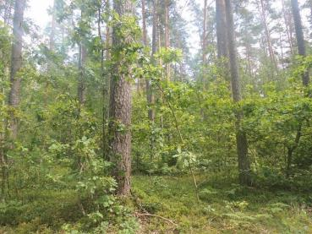
Рисунок 3.1 – Сосняк мшистый. Езерищенское лесничество, кв. 18, выд. 21

Подрост хорошо выражен, в микропонижениях довольно густой и представлен сосной, елью, дубом, березой и осиной. Подлесочный ярус формируют рябина, крушина и можжевельник. Реже встречаются отдельные экземпляры ирги и лещины. В травяно-кустарничковом ярусе обычны черника, брусника, марьянник луговой, ожика волосистая, вереск и овсяница овечья. На открытых участках встречаются орляк, зимолюбка зонтичная, вейник наземный и тростниковидный, ландыш, земляника, ястребинка волосистая, вероника лекарственная. В сложении мохово-лишайникого яруса преобладают зеленые мхи – плеврозиум Шребера, дикранум, гилокомиум, небольшими пятнами встречается птилиум.
На пониженных плоских элементах рельефа и в нижних частях пологих склонов формируются сосновые зеленомошно-черничные (сосняки черничные) в сочетании с кустарничково-долгомошными (сосняки долгомошные) леса. Древостой сосняков черничных чаще двухъярусный, в первом ярусе представлены сосна, ель, береза повислая, осина. Насаждения I–II класса бонитета. Второй ярус формирует ель с примесью березы повислой, реже осины, дуба, ольхи черной. Подрост многочисленный, представлен в основном елью, березой пушистой и повислой, осиной, дубом. Подлесочный ярус часто густой, в нем преобладают крушина, рябина, можжевельник и некоторые виды ив. В травяно-кустарничковом ярусе представлены черника, брусника и молиния голубая, багульник, голубика, вереск, овсяница, ожика волосистая, плаун годичный, марьянник луговой, седмичник европейский, орляк, вербейник и другие. Моховой ярус хорошо развит. Преобладают плеврозиум Шребера и дикранум, небольшими вкраплениями встречаются политрихум обыкновенный, гилокомиум, птилиум и некоторые виды сфагновых мхов.
Сосняки долгомошные обычно одноярусные, состоят, как правило, из сосны и березы пушистой с примесью ели, березы повислой и единичных деревьев осины и ольхи черной
Насаждения II–III класса бонитета. Второй ярус формируется редко, представлен елью и березой пушистой, осиной, дубом, ольхой черной. Подрост хорошо представлен в основном елью, березой пушистой и повислой, ольхой черной, осиной, дубом. В подлеске преобладают крушина, рябина и некоторые виды ив. В травяно-кустарничковом ярусе обычны черника, молиния голубая, багульник, голубика, пушица, часто встречаются брусника, вербейник, клюква и некоторые виды осок. Моховой ярус хорошо развит.
На переходных и низинных болотах, а также по берегам озер произрастают низкобонитетные южнотаежные сосновые кустарничково-осоково-травяно-сфагновые леса в сочетании с кустарничково-долгомошными (сосняки осоковые, багульниковые, осоково-сфагновые). Древостой сосняков багульниковых одноярусный (рисунок 3.2).

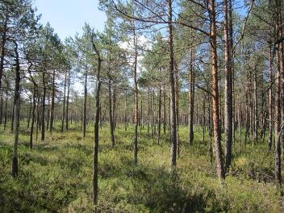
Рисунок 3.2 – Сосняк багульниковый. Езерищенское лесничество, кв. 28, выд. 1

Насаждения IV–V класса бонитета. Подрост представлен в основном сосной, березой пушистой и повислой. В травяно-кустарничковом ярусе преобладают багульник, черника, голубика, мирт болотный, пушица влагалищная. Обычны брусника, подбел, вереск, клюква болотная, молиния голубая. Моховой ярус хорошо развит. Доминируют сфагновые мхи. Пятнами, иногда довольно крупными, на фоне сфагнового ковра встречаются плеврозиум Шребера и дикранум.
Еловые леса на территории заказника представлены 8 типами леса из 12 описанных для Беларуси.
Еловые южнотаежные кустарничково-зеленомошные леса представлены ельниками мшистыми, которые занимают относительно богатые свежие почвы. Древостой ельников мшистых чистый или с примесью сосны и березы, реже встречаются дуб и осина. Бонитет естественных фитоценозов I–II класса. Сосна в ельниках мшистых выступает в качестве субэдификатора. Подлесочный ярус развит слабо и не сомкнут. В подлеске встречаются рябина, можжевельник, крушина и лещина. Высота подлеска не превышает 1–2 м. В живом напочвенном покрове отмечены брусника, черника, редко вереск, часто встречается плеврозиум Шребера.
Еловые южнотаежные зеленомошно-черничные леса в заказнике всего одним типом леса – ельником черничным. Эти леса приурочены к ровным пониженным элементам рельефа с относительно богатыми почвами и несколько затрудненным стоком. Представлены на территории как монодоминантными, так и кондоминантными фитоценозами. Продуктивность ели характеризуется устойчивым бонитетом (I–II класс). В подросте представлены широко- и мелколиственные породы: осина, береза, дуб, ольха черная, реже клен и липа. Подлесок хорошо развит, в его состав входят рябина, лещина, крушина ломкая и бересклет бородавчатый. Основным эдификатором живого напочвенного покрова является черника, образующая сплошной покров; в качестве субэдификатора может выступать брусника, особенно на бедных песчаных и супесчаных почвах. Кроме черники и брусники в напочвенном покрове часто встречаются ожика волосистая, звездчатка ланцетовидная, майник двулистный, осока волосистая, хвощ лесной, щитовник мужской, орляк и другие.
Сообщества черноольховых лесов представлены в заказнике 4 типами.
Черноольховые и пушистоберезово-черноольховые таволговые леса в сочетании с приручейно-разнотравными на низинных болотах (черноольшаники таволговые и папоротниковые), а также черноольховые и пушистоберезово-черноольховые травяно-осоковые леса в сочетании с болотно-папоротниковыми на низинных болотах (черноольшаники осоковые). Первые формируются в слабопроточных ложбинах и временных водотоках, вторые – на несколько удаленных от водотоков участках с затрудненным оттоком воды.
Черноольховые таволгово-кочедыжниковые леса являются наиболее распространенными среди сообществ данной формации. Формируются они в плоских понижениях на торфяных почвах со слабой проточностью грунтовых вод. Такие леса часто встречаются небольшими участками по всей территории заказника. Древесный ярус обычно образуют ольха черная и береза пушистая с участием ели, сосны, реже осины. Подрост и подлесок формируется на микроповышениях. Постоянными видами в составе естественного возобновления являются ольха черная, береза пушистая; в ярусе подлеска – крушина, ива пепельная. В напочвенном покрове фон образуют таволга вязолистная и папоротники – кочедыжник женский, щитовник игольчатый. Высокое постоянство имеют крапива двудомная, лютик ползучий, подмаренник болотный, белокрыльник болотный, недотрога обыкновенная, осоки, вербейник обыкновенный и др. Мохообразные произрастают на валежнике и в виде отдельных пятен на почве, встречаются Climacium dendroides, Eurhynchium angustirete, Sphagnum squarrosum, виды родов Plagiomnium и Calliergon (рисунок 3.3).

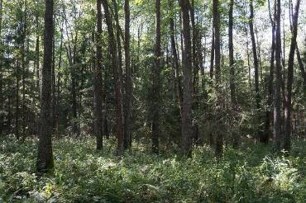
Рисунок 3.3 – Черноольховые кочедыжниковый. Езерищенское лесничество, кв. 39, выд. 12

Производные от ельников черноольховые крапивные леса в сочетании с кислично-снытевыми и папоротниковыми занимают на территории заказника около 5% площади лесов формации. Это черноольшанники кисличные, снытевые и крапивные. Приурочены они к переувлажненным участкам у временных водотоков и низинных болот.
Широко распространенные на территории заказника березняки, которые относятся к 6 типам леса. На окраинах болот и водотоках со стабильным застойным увлажнением формируются пушистоберезовые леса с доминированием осок – березовые приручейно-травяные и осоково-травяно-сфагновые леса (рисунок 3.4).
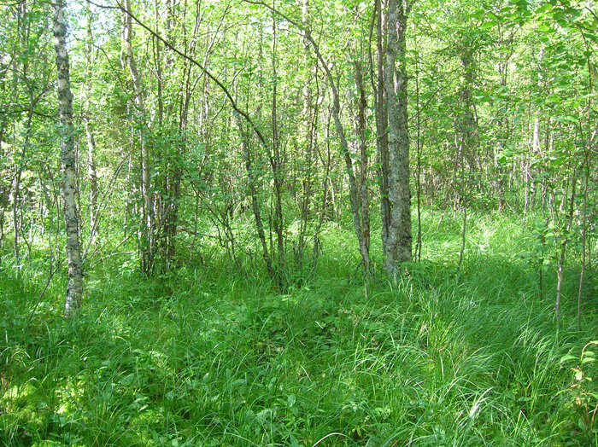
Рисунок 3.4– Березняк осоково-травяной. Езерищенское лесничество, кв. 39, выд. 34

Пушистоберезовые и сосново-пушистоберезовые осоково-травяно-сфагновые леса в сочетании с багульниковыми на переходных болотах (березняки осоково-сфагновые и приручейно-травяные) приурочены к переходным и окраинам верховых болот и отличаются низкой продуктивностью.
Производные сообщества бородавчатоберезовых лесов представлены в заказнике 5 типами леса.
Производные от коренных сосняков кустарничково-зеленомошные в сочетании с лишайниково-кустарничковыми бородавчатоберезовые леса на песчаных почвах представлены березняками мшистыми. Эти сообщества формируются часто на вырубках. К категории бородавчатоберезовых зеленомошно-черничных в сочетании с кустарничково-долгомошными лесов в заказнике относятся производные от ельников березняки черничные, определяющие общий облик бородавчатоберезняко. Орляково-зеленомошно-кисличные в сочетании со снытевыми бородавчатоберезняки представлены березняками орляковыми, кисличными и снытевыми. В отдельных сообществах в составе древесного яруса отмечены ясень и липа. В подросте часто и обильно встречаются липа и клен. Отдельные сообщества достигают весьма высокого возраста (около 80 лет).
На небольшой площади около 40 га на территории заказника произрастают сообщества с доминированием осины. Представлены лесные фитоценозы 4 типами. Это осинники орляковые, черничные и приручейно-травяные. Южнотаежные кисличные в сочетании с папоротниково-крапивно-снытевыми осиновые леса (осинник кисличный, снытевый и крапивный). Эти сообщества имеют высокопродуктивные древостои (Iа бонитет) с примесью ели, березы бородавчатой, ольхи черной, в подросте – ясеня, клена и липы. Подлесочный ярус почти повсеместно образован рябиной и крушиной. В напочвенном покрове отмечены следующие виды: орляк, овсяница овечья, вереск, полевица тонкая, мятлик луговой, земляника лесная, золотарник обыкновенный, ястребиночка обыкновенная, марьянник дубравный и луговой, зверобой продырявленный, колокольчик круглолистный.
Формация сероольховых лесов занимает около 1 % покрытой лесом площади заказника и представлена двумя типами, относящимися к категории сероольховых кисличных лесов в сочетании с папоротниково-снытевыми (сероольшанники кисличные и снытевые).

Болотная растительность
Доля открытых болот на территории заказника невелика, тем не менее, их роль в поддержании общего гидрологического режима территории весьма значительна. На исследуемой территории представлены все основные типы болот таежной зоны – верховые, переходные и низинные. Низинные болота, получившие наибольшее распространение на территории заказника, представлены осоковыми и осоково-сфагновыми ассоциациями, переходные – осоково-сфагновыми, а верховые – сфагновыми. Низинные болота местами заросли березой пушистой и ивами (до 20 %); переходные и верховые – сосной (до 10 %), а наиболее молодые из них – березой пушистой. Наибольший интерес представляю низинные (эвтрофные) болота, которые расположены в пойме реки Оболь. Среди наиболее распространенных растительных сообществ на низинных болотах, прежде всего, следует отметить осоковые – из осок волосистоплодной, вздутой, плетевидной – и осоково-хвощовые (с хвощем приречным). Осоково-гипновые группировки также занимают значительную площадь среди болот. Нередко на территории заказника встречаются крупноосоковые сообщества, где доминируют осоки пузырчатая (Carex vesicaria), лисья (C. vulpina), ложносытевая, заостренная, береговая (С. riparia). Из мелких осок помимо осок черной, топяной и плетевидной можно встретить осоки просяную (C. panicea), сероватую (C. canescens), желтую. На слабо заливаемых участках пойменных и приозерных низинных болотах часто встречаются, но не занимают больших площадей осоково-сфагновые и разнотравно-осоково-сфагновые сообщества.
Переходные (мезотрофные) болота на исследуемой территории приурочены в основном к береговым зонам озер и рек. Как правило, их размеры невелики. Растительный покров переходных болот может быть однородным, сложенным на всем протяжении осоково-сфагновыми группировками с доминированием осок волосистоплодной и вздутой. Она образована почти исключительно осоково-сфагновыми сообществами с преобладанием осок волосистоплодной и вздутой с монодоминантным сфагновым покровом с господством одного из 3 видов – S. fallax, S. papillosum, S. obtusum.
Особую созологическую ценность представляют осоково-вахтово-гипново-сфагновые сообщества (рисунок 3.5), которые встречаются фрагментарно.

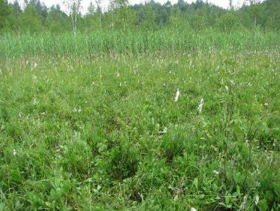
Рисунок 3.5 – Переходное болото. Езерищенское лесничество, кв. 18, выд. 59

В древесном ярусе преобладают береза пушистая и сосна, в кустарниковом: ивы – пепельная и розмаринолистная. Травяной ярус состоит из осок волосистоплодной, желтой, вздутой, двудомной, хвощей, сабельник, вахта. Среди мхов господствуют сфагновые эвтрофные: S. warnstorfii, S. obtusum, S. contortum, мезо- и олиго–мезотрофные: S. centrale, S. fallax и бриевые мхи, не образующие сплошного покрова и дающие в совокупности до 60–80% покрытия.

Водная и прибрежно-водная растительность
Прибрежно-водная растительность представлена узкими полосами по береговой линии озер и рек. Здесь произрастает камыш озерный, тростник обыкновенный, рогоз, встречается аир болотный, хвощ речной, ежеголовник прямостоячий, стрелолист стрелолистный. В полосе растений с плавающими листьями доминируют кубышка и кувшинка, часто встречается ежеголовник и рдест плавающий. Погруженные макрофиты представлены рдестами блестящим и пронзеннолистным, роголистником погруженным, урутью колосистой (рисунок 3.6).
В ряде озер обнаружены плотные заросли с урутью и роголистником, образуют сплошную полосу зарастания по краю растений с плавающими листьями. Водная растительность представлена сообществами высших водных растений, формаций гелофитов: тростника обыкновенного (Phragmites australis), камыша озерного (Schoenoplectus lacustris): гидрофитов плавающих, встречающихся наиболее часто: кубышки желтой (Nuphar lutea) и кувшинки чисто-белой (Nymphaea candida), рдеста плавающего (Potamogeton natans), телореза обыкновенного (Stratiotes aloides), горца земноводного (Persicaria amphibia), ряски малой (Lemna trisulca); гидрофитов погруженных: рдеста курчавого (Potamogeton crispus), пузырчаток (Utricularia spp.) и других видов. На карте растительности заказника прибрежно-водная и водная растительность вследствие мелкоконтурности не отражена.
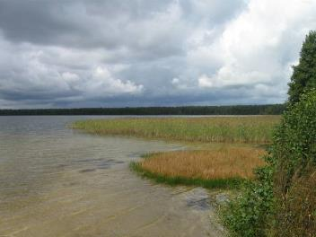
Рисунок 3.6 – Прибрежно-водная растительность озера Белое

Особо ценные растительные сообщества
На территории заказника выделено 8 категорий особо ценных лесных участков:
1. Высоковозрастные, сложной пространственной и возрастной структуры хвойные леса на минеральных почвах. Сохранение этих коренных хвойных лесов важно для подержания биологического разнообразия территории. Благодаря высокому возрасту, они являются бесценным объектом для дендроклиматических исследований.
2. Коренные высоко- и разновозрастные сосновые леса на верховых, и низинных болотах являются редкими по возрасту сосны (от 90 до 140 лет, отдельные деревья достигают 180–200 лет). Сохранение таких участков важно для формирования в будущем полноценных коренных подтаежных сосняков климаксовой стадии по болоту.
3. Редкие для региона высоковозрастные коренные пушистоберезовые (старше 70 лет) леса с комплексом редких и охраняемых растений и животных под угрозой уничтожения. Отдельные древостои достигают возраста 100 лет. Их сохранение важно для подержания стабильности болотных массивов заказника.
4. Высоковозрастные (старше 60 лет) коренные черноольховые леса под угрозой уничтожения (вырубки). Их сохранение важно для подержания стабильности низинных болот заказника.
5. Экосистемы долин рек и ручьев и котловин озер с комплексом водно-болотной растительности и фауны, включая редкие и уязвимые виды. Эти территории труднодоступны, древостои на них не представляют большой лесохозяйственной ценности, но, вместе с тем, выполняют исключительно важные функции по защите верховий малых рек, являются местом обитания и произрастания многочисленной группы животных и растений.
6. Экосистемы открытых верховых, переходных и низинных болот с комплексом болотной растительности и фауны. Выполняют исключительно важные средообразующие, водорегулирующие функции, являются местом произрастания специфического комплекса растений и обитания животных, в том числе редких и охраняемых.
7. Экосистемы озер (оз. Белое, Черное, Исса), являющиеся местом концентрации видов растений и животных, существование которых связано с открытыми водными пространствами.
8. Места произрастания видов охраняемых растений, включенных в Красную книгу Республики Беларусь. Сохранение популяций этих видов возможно только при сохранении мест их произрастания и при соблюдении определенных режимных требований, индивидуальных для каждого из этих видов.

3.2 Флора

Во флоре заказника «Сурмино» отмечено 589 видов сосудистых растений, в том числе 7 видов плаунообразных, 6 – хвощеобразных, 12 – папоротникообразных, 3 – голосеменных, 561 видов покрытосеменных растений (116 видов однодольных и 445 видов двудольных).
Здесь выявлено 11 охраняемых видов растений, занесенных в Красную книгу Республики Беларусь. Причем ряд из них (хаммарбия болотная, мякотница однолистная, осока заливная и осока малоцветковая, полушник озерный, гидрилла мутовчатая, ладьян трёхнадрезный и другие) крайне редкие и в пределах республики известны лишь из очень малочисленных местонахождений. Здесь произрастает также целый ряд видов, нуждающихся в профилактической охране. Местами концентрации редких и охраняемых видов растений являются и болотные комплексы вокруг озер Черное и Исса, где произрастает целый комплекс охраняемых и редких видов растений.
В приложении В приводится перечень видов высших сосудистых растений заказника местного значения «Сурмино».
Во флоре заказника отмечено также довольно много хозяйственно-ценных видов растений (лекарственных, пищевых, красильных и т. п.) – шиповник майский и морщинистый, окопник лекарственный, клюква болотная, толокнянка обыкновенная, лапчатка прямостоячая, зубровка душистая, валериана лекарственная, цикорий обыкновенный и другие. Лесные массивы и болота отличаются высокой урожайностью и разнообразием ягодников – голубика, клюква, черника и др.
Охраняемые виды растений, занесенные в Красную книгу Республики Беларусь:
1. Наmmarbia paludosa – хаммарбия болотная. III категория охраны. Редкий вид, который встречается в республике в небольшом количестве на ограниченных площадях вблизи южной и юго-восточной границ ареала. В заказнике обнаружен в 2 местах произрастания. Для сохранения популяций необходимо поддерживать существующий гидрологический режим.
2. Neottia ovata – гнездовка яйцевидная. III категория охраны. Редкий реликтовый вид, встречающийся в республике в небольшом количестве на ограниченных площадях у южной границы ареала. В заказнике обнаружен в 3 местах произрастания. Для сохранения популяции необходимо запретить рубки леса и поддерживать существующий гидрологический режим.
3. Malaxis monophyllos – мякотница однолистная. III категория охраны. Редкий вид, встречающийся в республике в отдельных локалитетах в пределах ареала. В заказнике обнаружен в 2 местах произрастания. Для сохранения популяций необходимо сохранить существующий гидрологический режим и запретить рубки леса.
4. Carex paupercula – осока малоцветковая. III категория охраны. Редкий реликтовый вид, который встречается в республике в отдельных локалитетах на крайней южной границе ареала. В заказнике обнаружен в 2 местах произрастания. Для сохранения популяций необходимо запретить рубки леса и поддерживать существующий гидрологический режим.
5. Carex pauciflora – осока заливная. III категория охраны. Редкий реликтовый вид, встречающийся в республике в отдельных локалитетах на южной границе ареала. В заказнике обнаружен в 2 местах произрастания. Для сохранения популяций необходимо запретить рубки леса и поддерживать существующий гидрологический режим.
6. Lycopodiella inundata – плаунок заливаемый. III категория охраны. Редкий вид, который встречается в республике в отдельных местообитаниях в небольшом количестве. Обнаружен в заказнике в одном месте произрастания. Для сохранения популяции необходимо поддерживать существующий гидрологический режим, предотвратить зарастание древесными породами карьера.
7. Huperzia selago – баранец обыкновенный. III категория охраны. Редкий вид, встречающийся в республике вблизи южной границы ареала. В заказнике обнаружен в двух местах произрастания. Для сохранения популяций необходимо запретить рубки леса.
8. Isotes lacustris – полушник озерный. III категория охраны. Реликтовый вид, встречающийся в республике в отдельных локалитетах. Обнаружен в озере Белое. Для сохранения популяции нужно снизить рекреационные нагрузки на озеро, следить за запретом на вылов рыбы сетями, не допускать загрязнения озера.
9. Linnaea borealis – линнея северная. III категория охраны. Редкий реликтовый вид, встречающийся в республике на южной границе ареала. Обнаружен на территории заказника в одном месте произрастания. Для сохранения популяции необходимо запретить рубки леса.
10. Hidrilla verticillata – гидрилла мутовчатая. III категория охраны. Редкий реликтовый вид, который встречается в республике на ограниченных площадях в малом количестве. Обнаружен в озере Белое. Для сохранения существующей популяции необходимо снизить рекреационные нагрузки на озеро, следить за запретом на вылов рыбы сетями, не допускать загрязнения озера.
11. Coralorhiza trifida – ладьян трёхнадрезный. III категория охраны. Очень редкий реликтовый вид, встречающийся в республике на южной границе ареала. Найден в заказнике в двух местах произрастания. Для сохранения популяций необходимо запретить рубки леса и поддерживать существующий гидрологический режим.

На территории заказника местного значения «Сурмино» во время обследования, проведенного в 2025 году, выявлено место произрастания березы низкой – дикорастущего растения, относящегося к видам, включенным в Красную книгу Республики Беларусь [11]:
Береза низкая – Betula humilis Schrank
Охранный статус: III категория охраны
Тип: Сосудистые растения
Отдел: Покрытосеменные (Цветковые)
Класс: Двудольные (Магнолиопсиды)
Порядок: Букоцветные
Семейство: Березовые
Места произрастания: низинные и переходные болота, мелиорированные и повторно заболоченные торфяники, заболоченные берега озер и ивняковые кустарники, редко коренные березняки и заболоченные сосняки.
Основные факторы угрозы: осушительная мелиорация и другие нарушения водного режима, хозяйственная трансформация земель, смена растительного покрова (зарастание лесом), торфоразрабртки.
Выявленные в ходе проведения полевых работ места произрастания:
– ГЛХУ «Городокский лесхоз» Езерищенское лесничество, квартал 12, выдел 3. Площадь: 3,4 га.
Картосхема мест произрастания видов, включенных в Красную книгу Республики Беларусь на территрии заказника местного значения «Сурмино» приводится на рисунке 3.7.
В приложении Г приводится проект паспорта и охранного обязательства места произрастания дикорастущего растения, относящегося к видам, включенным в Красную книгу Республики Беларусь.

3.3 Типичные и редкие биотопы
В качестве основы для выделения типичных и редких биотопов, подлежащих охране в Республике Беларусь, принято ТКП 17.12-06-2021 (02120) «Охрана окружающей среды и природопользование. Территории. Растительный мир. Правила выделения и охраны типичных и редких биотопов, типичных и редких ландшафтов» [12].
Решением Городокского районного исполнительного комитета 19.05.2025 № 450 на территории заказника «Сурмино» ГПУ «Корытинский Мох» передан под охрану редкий биотоп озера Белое в границах котловины водоема, заполненной водой – олигомезотрофные озера с сообществами погруженных гидрофитов. Площадь редкого биотопа: 253,1659 га. Решением Городокского районного исполнительного комитета 27 декабря 2021 г. N 1062 «О передаче под охрану выявленных типичных биотопов» на территории заказника «Сурмино»
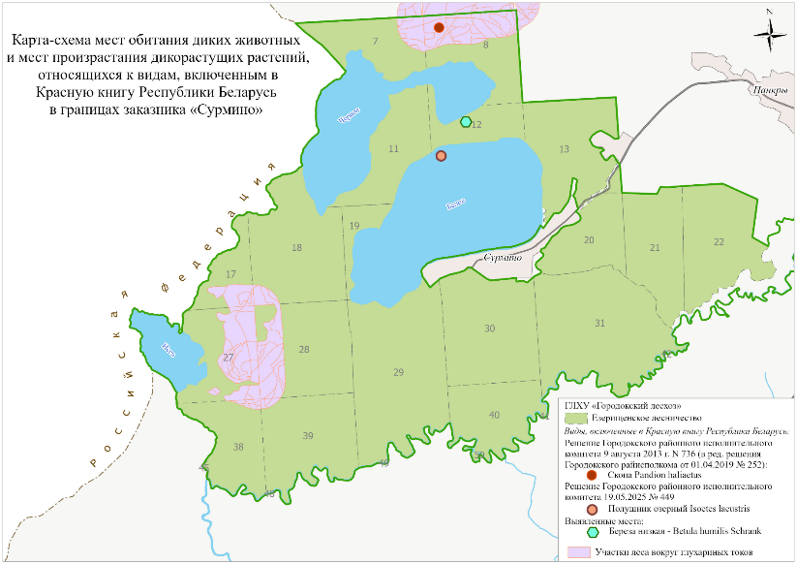
Рисунок 3.7 – Картосхема мест произрастания и мест обитания видов, включенных в Красную книгу Республики Беларусь на территрии заказника местного значения «Сурмино»

переданы под охрану четыре биотопа лесов и один биотоп болот. Площадь охраняемых биотопов на территории заказника – 546,7 га, что составляет 24,08 % от территории заказника. Перечень охраняемых редкого и типичных биотопов приводится в таблице 3.1, схема их размещения – на рисунке 3.8.

Таблица 3.1 – Перечень редких и типичных биотопов заказника «Сурмино»
Номер и название редких  и типичных биотопов  по ТКП 17.12-06-2021 (02120) | Соответствие классификации  EEC Habitat Directive | Категория биотопа | Площадь, га | % от площади ООПТ
2.1 Олигомезотрофные озера с сообществами погруженных гидрофитов | 3130 – Oligotrophic to mesotrophic  standing waters with vegetation of the Littorelletea uniflorae and/or Isoeto-Nanojuncetea/ Олиготрофные и мезотрофные водоемы с растительностью классов Littoreletea uniflorae и/или Isoeto-Nanojuncetea | редкий | 253,2 | 11,15
5.3 Переходные болота | 7140 – Transition mires and quaking bogs / Переходные болота и трясины | типичный | 47,0 | 2,07
6.1 Западная тайга | 9010 – Western taiga / Западная тайга | типичный | 28,6 | 1,26
6.5 Лиственные леса на избыточно увлажненных почвах и низинных болотах | 9080 *Fennoscandian deciduous  swamp woods/ Фенноскандинавские лиственные заболоченные  лес | типичный | 145,7 | 6,42
6.7 Хвойные леса на верховых, переходных и низинных болотах, березовые леса на переходных болотах | 91D0 – Bog woodland / Леса на болотах | типичный | 61,6 | 2,71
6.8а Черноольховые, сероольховые и ясеневые леса в долинах рек | 9080 – Fennoscandian deciduous swamp woods / Фенноскандинавские листопадные заболоченные леса | типичный | 10,6 | 0,47
 |  | ВСЕГО | 546,7 | 24,08

В ходе обследования, проведенного в 2025 году, на территории заказника «Сурмино» выделен типичный биотоп 2.3 Мезотрофные и эвтрофные озера с преобладанием сообществ погруженных и плавающих гидрофитов: 2.3б Эвтрофные озера с преобладанием сообществ плавающих гидрофитов в границах береговой линии озера Черное на площади 151,23 га. Проект подготовленного паспорта типичного биотопа и охранного обязательства приводится в приложении Д.
В 2025 году проведено обследование переданных под охрану редкого и типичных биотопов, выявленных на территории заказника, составлены соответствующие акты, приложение Е. Все, переданные под охрану биотопы находятся в хорошем состояние, режим охраны биотопов соблюдается.
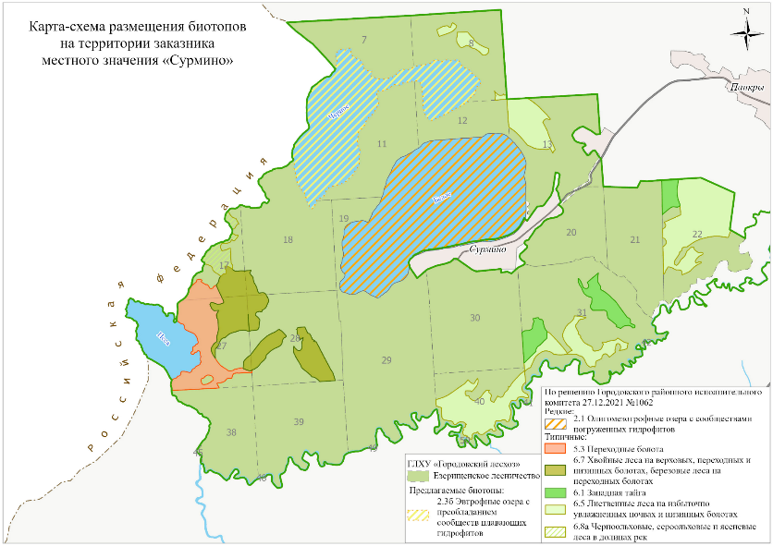
Рисунок 3.8 – Картосхема размещения типичных и редких биотопов на территории заказника местного значения «Сурмино»

3.3 Животный мир
Животный мир заказника типичен для подзоны южной тайги, где наблюдается перекрывание ареалов видов восточноевропейской и сибирской фауны. В связи с неуклонным сокращением площадей темнохвойных лесов таежного типа, несомненную фаунистическую ценность данной территории представляет сохранившийся здесь комплекс таежных видов фауны республики. Видовой состав фауны заказника приводится в приложении Ж.
Специфическими чертами территории заказника является наличие значительного спектра различных по возрастному и породному составу растительных ассоциаций, чередующихся с водоемами, водотоками и заболоченными поймами. Большая часть территории покрыта сосновыми лесами с примесью ели, в понижениях рельефа доминируют молодые насаждения, представленные березой, осиной, серой и черной ольхой (рисунок 3.9).

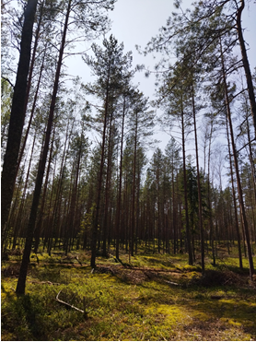
Рисунок 3.9 – Сосняк черничный в заказнике «Сурмино»
Все это создает «пестрый» ландшафт и способствует формированию смешанного, неоднородного по географо-генетической структуре фаунистического комплекса, в котором доминирующими являются дендрофильные виды, тесно связанные с древесно-кустарниковой растительностью. Позвоночные животные водно-болотного, луго-полевого и синантропного комплексов также отмечены в пределах заказника, но они занимают подчиненное положение.
В результате проведенных в 2025 году на территории заказника полевых обследований и учетных работ установлено визуально, по голосам и следам деятельности обитание не менее 142 видов наземных позвоночных, 19 видов рыб и рыбообразных.

Ихтиофауна. В озерах Белое, Черное, Исса и реке Оболь обитает не менее 18 видов рыб, относящихся к классу Костные рыбы и 1 вид круглоротых – ручьевая минога. Характерной особенностью сложившихся ихтиологических комплексов является значительная численность и широкое распространение в озерах малоценных и сорных рыб (плотва, окунь, густера, ерш). Широко распространены в водоемах хищники, особенно щука. Средней численности в озерах достигают: лещ, красноперка, золотой и серебряный карась. В небольших количествах встречаются линь и налим. В озере Белое обитает карп, зарыбление которым проводилось еще в 70-е годы XX века (рисунок 3.10). В реке Оболь водятся типично речные виды: голавль, жерех, язь.

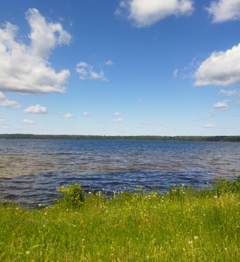
Рисунок 3.10 – Озеро «Белое» в заказнике «Сурмино»

Батрахо- и герпетофауна заказника «Сурмино» характеризуется относительно типичным составом видов для северного региона Беларуси.
Земноводные. Присутствие большого количества разнообразных водоемов, а также значительной площади заболоченных территорий благоприятно сказывается на обитании здесь амфибий. В пределах границ заказника установлено обитание 8 видов земноводных: обыкновенный тритон (Lissotriton vulgaris), серая и зеленая жаба (Bufo bufo и Bufotes viridis), чесночница (Pelobates fuscus), травяная (Rana temporaria), остромордая (Rana arvalis), прудовая (Pelophylax lessonae) и озерная лягушка (Pelophylax ridibundus), что составляет 61,5 % видового разнообразия животных данного класса в фауне Беларуси. Плотность населения достаточно высокая, но не равномерная.
Пресмыкающиеся. Видовой состав рептилий не отличается большим разнообразием и представлен 5 видами, но характеризуется довольно высокой численностью. В суходольных сосняках встречаются веретеница ломкая (Anguis fragilis) и живородящая ящерица (Zootoca vivipara), на зарастающих вырубках – прыткая ящерица (Lacerta agilis), а во влажных и затененных местах с подлеском из ели – гадюка (Vipera berus) и уж обыкновенный (Natrix natrix). Суммарная плотность учтенных рептилий составляет 6,7–11,2 экз/га. Видовое разнообразие составляет 71,4 % от рептилий фауны Беларуси.
Птицы. Видовое разнообразие птиц значительно богаче, чем других позвоночных, и представлено 103 видами, относящимися к 15 отрядам. Для орнитофауны сосновых лесов заказника характерна четкая зависимость орнитокомплексов от возрастных особенностей и структуры насаждений. Сравнительная характеристика орнитокомплексов основных типологических групп сосновых лесов заказника показывает, что в суходольных сосняках по численности доминируют зяблик (Fringilla coelebs), пеночка-трещотка (Phylloscopus sibilatrix), пеночка-теньковка (Phylloscopus collybita), певчий дрозд (Turdus philomelos), в заболоченных – лесной конек (Anthus trivialis). К сосновым лесам приурочены отмеченные визуально, по голосам и характерным следам деятельности глухарь (Tetrao urogallus), чеглок (Falco subbuteo), трехпалый (Picoides tridactylus) и белоспинный дятлы (Dendrocopos leucotos), обыкновенный козодой (Caprimulgus europaeus), деряба (Turdus viscivorus), относящиеся к категории редких и малочисленных видов. В границах заказника имеется не менее 2 глухариных токов с общим числом токующих птиц до 10 особей. На протяжении ряда лет здесь регулярно гнездятся 2–3 пары скопы (Pandion haliaetus) и малый подорлик (Clanga pomarina) – редкие виды, занесенные в Красную книгу Беларуси. Для скопы озера Белое и Черное являются основными кормовыми стациями, где она неоднократно регистрировалась. Имеются сведения от лесников о гнездовании в заказнике серого журавля (Grus grus), черного коршуна (Milvus migrans), черного аиста (Ciconia nigra), воробьиного сыча (Glaucidium passerinum), но жилых гнезд этих видов пока не обнаружено. Представительство видов водно-болотного комплекса невелико – на озерах заказника и реке Оболь отмечены: кряква (Anas platyrhynchos), лысуха (Fulica atra), большая поганка (Podiceps cristatus), чирок-свистунок (Anas crecca). Виды луго-полевого и синантропного комплекса представлены обыкновенной овсянкой (Emberiza citrinella), серой вороной (Corvus cornix), полевым воробьем (Passer montanus), белой трясогузкой (Motacilla alba). Всего на территории заказника обитает не менее 12 видов птиц, занесенных в Красную книгу Беларуси.
Млекопитающие. Всего на исследуемой территории установлено визуально и по следам деятельности обитание не менее 27 видов, относящихся к 5 отрядам, но реально недоучтено еще 8–10 видов, так как установление присутствия многих мышевидных грызунов, сонь, рукокрылых требует длительных наблюдений либо специальных методов отлова.
Среди охотничье-промысловых видов отмечена высокая численность косули (Capreolus), лось (Alces) и кабан (Sus scrofa) эпизодически появляются на территории заказника в период кормовых кочевок. Регулярно регистрируются в угодьях бурый медведь (Ursus arctos) и рысь (Lynx lynx), известно 2 поселения барсука (Meles meles) – видов Красной книги Беларуси. Из других хищных в заказнике обитают волк (Canis lupus), лисица (Vulpes vulpes), енотовидная собака (Nyctereutes procyonoides), лесная куница (Martes martes), лесной хорек (Mustela putorius), ласка (Mustela nivalis). Отряд Насекомоядные представлен белогрудым ежом (Atelerix albiventris), кротом (Talpa europaea), обыкновенной бурозубкой (Sorex araneus). На озерах Черное, Исса и реке Оболь обитают околоводные млекопитающие (бобр (Castor), выдра (Lutra lutra), американская норка (Neogale vision)). Из группы мышевидных грызунов, исходя из особенностей распространения и ландшафтных связей, возможно обитание рыжей полевки (Myodes glareolus) и лесной мыши (Apodemus uralensis). На суходольных участках, поросших сосной, обычны белка (Sciurus); возможно выявление мест обитания обыкновенной летяги (Pteromys volans). Зайцеобразные представлены тяготеющим к закустаренным участкам зайцем-беляком (Lepus timidus).

При оценке территории заказника «Сурмино» с точки зрения сохранения биологического разнообразия фауны наземных беспозвоночных учитывалось наличие беспозвоночных, включенных в Красную книгу Республики Беларусь, выявленных в более ранних обследованиях.
Подавляющее число видов жужелиц, выявленных на исследуемой территории, относятся к мезофильной экологической группе. Также большую долю занимают виды жужелиц предпочитающих увлажненные условия. По биотопической приуроченности доминируют виды лесной и лесолуговой экологических групп. Также большую долю в сумме занимают виды лугоболотной и лесоболотных экологических групп.
На территории заказника фиксировались следующие виды наземных беспозвоночных, имеющие охранный статус:
1. Жужелица решетчатая (Carabus cancellatus). II категория охраны. Европейско-сибирский вид, распространенный от северной Испании до Байкала, численность которого сокращается. На территории Беларуси встречается повсеместно. Населяет поля, луга, реже мелколиственные и хвойные леса. Отмечается на всей территории заказника.
2. Жужелица фиолетовая (Carabus violaceus). II категория охраны. Западно-палеарктический вид, численность которого сокращается. На территории Беларуси встречается повсеместно. Населяет лиственные и влажные хвойные леса, поймы рек. Обитатель напочвенного яруса. На территории заказника отмечен в коренных смешанных и лиственных лесах, в поймах озер Исса, Черное, реки Оболь.
3. Желтушка торфяниковая (Colias palaeno). II категория охраны. Редкий локальный бореально-голарктический вид на южной границе ареала, численность которого в связи с мелиорацией резко сокращается. Ареал разорван и связан с местами произрастания кормовых растений (голубика). В заказнике встречается на верховых и переходных болотах.
4. Шмель Шренка (Bombus schrenckii). II категории охраны. Неморальный палеарктический вид. Населяет влажные еловые, ольховые и осиновые ассоциации, поляны между ними. В результате хозяйственной деятельности численность повсеместно сокращается. На обследуемой территории достаточно обычен.
5. Шмель моховой (Bombus muscorum). II категория охраны. Палеарктический вид, численность которого сокращается в пределах всего ареала. Важный опылитель многих цветковых растений. На территории заказника по пойменным лугам, болотам, лесным полянам, вырубкам, просекам.
Решением Городокского районного исполнительного комитета 9 августа 2013 г. N 736 «О передаче под охрану мест обитания диких животных и мест произрастания дикорастущих растений, относящихся к видам, включенным в Красную книгу Республики Беларусь (в ред. решения Городокского райисполкома от 01.04.2019 N 252) в границах 7-го выдела 8-го (согласно новому лесоустройству выдел 9 квартал № 8) квартала Езерищенское лесничество передано под охрану место постоянного гнездования скопы (Pandion haliaetus). При обследовании в 2024 году место обитания скопы не подтверждено.

3.4 Ландшафты
Заказник «Сурмино» расположен в подзоне бореальных смешанно-лесных ландшафтов с преобладанием холмисто-моренно-озерных, холмисто-волнистых, озерно-ледниковых и водно-ледниковых ландшафтов с сосновыми, широколиственно-еловыми и мелколиственными лесами на дерново-подзолистых, местами заболоченных почвах.
В ландшафтном отношении территория заказника «Сурмино» относится к Освейско-Езерищенскому камово-моренно-озерному и водно-ледниковому с сосняками ландшафтному району Поозерской провинции озерно-ледниковых, моренно-озерных и холмисто-моренно-озерных ландшафтов с еловыми, сосновыми лесами на дерново-подзолистых, часто заболоченных почвах, мелколиственными лесами на болотах [13].
Формирование ландшафтов заказника происходило в поозерское время и связано с трансформациями приледниковых водных бассейнов, появлением речной сети, дегляциацией ледникового покрова, движением ледниковых вод в периоды климатических потеплений. Литолого-геоморфологическую основу ландшафта образуют водно-ледниковые пески и супесчано-суглинистые моренные отложения.
Заказник располагается в пределах ландшафта пологоволнистой водно-ледниковой равнины с моренными и камовыми холмами, озерными котловинами, дюнами, ложбинами, западинами, с массивами сосновых и мелколиственных лесов на дерново-подзолистых заболоченных супесчаных и песчаных почвах, болотами на торфяно-болотных почвах.
На большей части территории заказника представлены ландшафтные комплексы пологоволнистой водно-ледниковой равнины с ложбинами и котловинами, сосновыми, еловыми, березовыми и черноольховыми лесами на дерново-подзолистых и дерновых заболоченных почвах. Абсолютные отметки колеблются в достаточно широких интервалах – 159–189 м. Минимальные отметки приурочены к урезам рек и озер. Максимальные – к моренной гряде в центральной части заказника, рисунок 3.11.

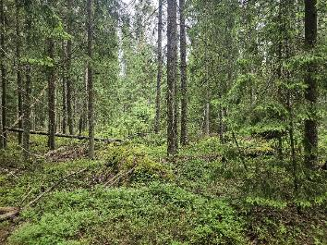
Рисунок 3.11 – Фрагмент пологоволнистой водно-ледниковой равнины на территории заказника «Сурмино»
Наиболее высокое положение в ландшафте занимают участки пологоволнистых водно-ледниковых равнин с отдельными эоловыми буграми, сформировавшимися под воздействием эоловых процессов. Их литологическую основу составляют водно-ледниковые отсортированные отложения, местами в верхней толще подстилаемые моренными супесями. Абсолютные высоты здесь колеблются от 170 до 175 м. Лесная растительность представлена преимущественно сосняками мшистыми и черничными, на переувлажненных почвах произрастают ельники черничные.
Субдоминантное положение на территории заказника занимают ложбины стока, где развиваются дерново-подзолистые заболоченные и торфяно-болотные маломощные почвы, произрастают черноольховые и пушистоберезово-черноольховые травяно-осоковые в сочетании с болотно-папоротниковыми леса, рисунок 3.12. Плоские участки, занимающие высотный уровень 162–165 м, с достаточно близким к дневной поверхности уровнем залегания грунтовых вод и с затрудненными условиями дренажа. Они характеризуются распространением дерново-подзолисто-глееватых и глеевых иллювиально-гумусовых почв. Растительность представлена производными березовыми, черноольховыми осоково-сфагновыми, черничными и мшистыми лесами с развитым подлеском из крушины, рябины, смородины, различных видов ив.

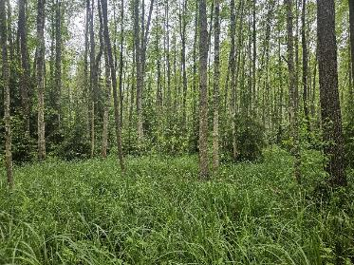
Рисунок 3.12 – Фрагмент ложбины стока на территории заказника «Сурмино»

Значительные площади в заказнике занимают комплексы заболоченных котловин верхового, переходного и низинного типов, рисунок 3.13. Рельеф плоский или слабоволнистый с колебаниями относительных высот до 2 м. Преобладающими почвами являются маломощные, среднемощные и мощные торфяно-болотные почвы. Для верховых болотных массивов характерны мелкомочажинные и кочковато-мочажинные, кустарничково-сфагновые комплексы с редкой низкорослой сосной, а также пушицево-сфагновые сообщества, образованные пушицей, очеретником, шейхцерией и осокой топяной, встречаются клюква и морошка. Есть небольшие по площади открытые участки, поросшие низкорослой болотной сосной.
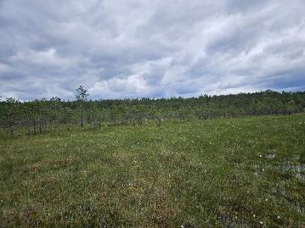
Рисунок 3.13 – Верховое болото на территории заказника «Сурмино»

По окраинам верховых болот встречаются участки переходных. Они имеют более плоскую поверхность. Почвы – торфяно-болотные переходного типа. К березе пушистой часто примешивается сосна, в подлеске встречаются ивы чернеющая и серая, в напочвенном покрове –осоки топяная, острая, пузырчатая, вздутая. Кроме осок здесь обычны хвощи, голубика, мирт, багульник, касандра, пушица влагалищная, шейхцерия болотная, водяника, из мхов – кукушкин лен (подушками), в межкочьях – сфагнум. Бонитет лесов на переходных болотах – IV–V.
Комплексы заболоченных котловин низинного типа занимают большие площади вблизи озер. Поверхность низинных болот плоская или плоско-вогнутая с абсолютными высотами 161–163 м. Переувлажненные торфяно-болотные почвы низинного типа развиваются в условиях избыточного увлажнения под богатой травяно-осоковой растительностью. В моховом покрове присутствуют гипновые мхи родов каллиэргонелла заостренная и каллиэргон гигантский. Лесная растительность представлена чернооольховыми и пушистоберезовыми болотными лесами. Типичными являются травяно-осоковые ивняки. В поймах рек широко распространены тростниковые и сабельниково-тростниковые ассоциации.
Ландшафтные комплексы заказника «Сурмино» отличаются сложной биогеоценотической структурой: наличием водно-ледниковых ПТК, соседствующих с заболоченными котловинами различных типов, долин малых и средних рек, мозаичностью растительного покрова, невысокой хозяйственной освоенностью территории.
Оболь принимает в пределах заказника два притока: Оболянку и Черную, которые формируют пойменные, наиболее молодые ландшафты. Долины рек неразработанные, поймы узкие и заболоченные, занятые низинными болотами и лугами. Русла унаследовали древние ложбины стока. При впадении в Оболь поймы рек сливаются с поймой главного водотока. Избыточное увлажнение и большой запас органического вещества благоприятствуют произрастанию богатой в видовом отношении луговой растительности (в особенности на дерновых заболоченных почвах). Из злаков доминируют вейник ланцетный, гребенник обыкновенный, щучка дернистая, полевица, мятлик луговой, в разнотравье представлены лютики, таволга, зверобой, лапчатка прямая, щавель кислый, среди осок встречаются сероватая, черная. Обычны также зеленые мхи, реже ситник скученный, ситняг болотный и другие виды болотного разнотравья.
Урочище надпойменной террасы возвышается над пойменным уровнем на 1–2 м. Кое-где поверхность осложнена небольшими гривами и западинами. При переходе к водоразделу площадка заболочена. На ней развиваются луговые сообщества, произрастают ивы, ольха, лещина. Реки очень живописны и являются местом обитания многих околоводных и болотных видов птиц.

4 Социально-экономические условия региона
Заказник «Сурмино» находится на севере Городокского района Витебской области.
Расположение эколого-информационного центра представлено на рисунке 4.1.

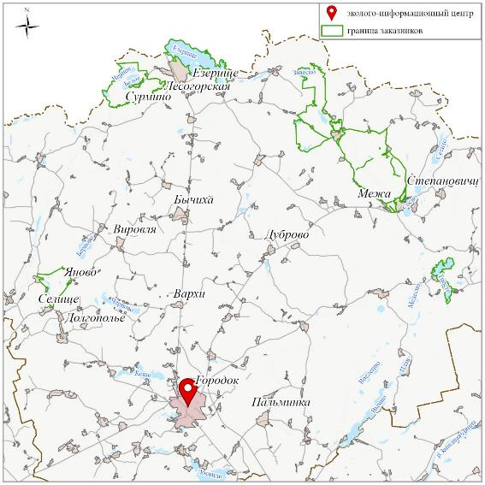

Рисунок 4.1 – Место размещения эколого-информационного центра

Северная и восточная границы района совпадают с государственной границей Республики Беларусь с Российской Федерацией (Невельский и Усвятский районы Псковской области). На юге район граничит с Витебским, а на западе – с Шумилинским и Полоцким районами Витебской области.
По данным Национального статистического комитета на конец 2024 года среднегодовая численность населения Городокского района составляла 20 420 человек, численность городского населения – 12 587 человек (или 61,6 % от общей численности населения). В городе Городке проживает 11 533 человек, в г.п. Езерище – 1054. Демографическая ситуация в Городокском районе характеризуется старением населения и оценивается как неблагоприятная. Возрастная структура населения относится к регрессивному типу. Удельный вес лиц в возрасте старше 65 лет составляет 30,6 %, что превышает международный показатель (7 %), характеризующий население как старое, в 4,5 раза, что непосредственно влияет на показатель общей смертности и естественной убыли населения района [14]. Доля населения трудоспособного возраста составляет 53,3 % (10 873 человек), моложе трудоспособного – 14,5 % (2969 человек), старше трудоспособного – 32,2 % (6578 человек).
По характеру развития Городокский район является аграрным с развитыми обслуживающими и производственными функциями.
Агропромышленный комплекс Городокского района представлен 5 хозяйствами, в их числе филиал «Вировлянский» иностранного частного унитарного сельскохозяйственного производственного предприятия «Детскосельский-Городок», СУП «Северный», КУСХП имени Свердлова, ОАО «Птицефабрика Городок», СРДУП «Улишицы-Агро». Кроме того, в районе функционирует свинокомплекс, который был выделен в процессе реорганизации. Данный объект принадлежал сельскохозяйственному предприятию «Северный», а в настоящее время работает в составе ОАО «Витебский комбинат хлебопродуктов».
Общая площадь сельскохозяйственных угодий составляет свыше 49,7 тыс. гектар. Площадь посевных площадей в сельскохозяйственных организациях – 29,1 тыс. га.
Промышленность Городокского района представлена КУПП «Предприятие котельных и тепловых сетей» (основной вид деятельности – производство тепловой энергии), Республиканским казенным предприятием «Центр утилизации авиационных средств поражения», (цель деятельности предприятия – утилизация авиационных средств поражения с истекшими сроками хранения и непригодных к боевому применению, предусмотренных Государственной целевой программой утилизации обычных боеприпасов), расположенным на территории Первомайского сельсовета, 23, в 2-х километрах к северо-западу от д. Прудок, а также ООО «ЛанатэксБел», осуществляющим производство ворсового трикотажного полотна из натуральной овечьей шерсти и текстильных изделий, одежды, обуви и прочих аксессуаров из него.
По территории района проходит автомобильная дорога республиканского значения М-8 гр. РФ (Езерище)–Витебск–Гомель–гр.Украины (Новая Гута) и участок железной дороги Витебск–Городок–Езерище–Невель (Российская Федерация).
По данным Государственного комитета по имуществу Республики Беларусь по состоянию на 01.01.2025 г. общая площадь земель Городокского района составляет 298380 га, в том числе:
лесной фонд занимает 176024 га;
под водными объектами – 11070 га;
под болотами – 9752 га;
сельскохозяйственные земли – 55118 га, из них:
пахотные земли – 31264 га,
луговые – 23723 га.
В Городокском районе 9 сельсоветов: Бычихинский, Вайханский, Вировлянский, Долгопольский, Езерищенский, Межанский, Пальминский, Первомайский, Стодолищенский.
Заказник «Сурмино» находится на территории Езерищенского сельсовета. Езерищенский сельсовет включает 25 населённых пунктов.
В состав земель заказника «Сурмино» входят земли лесного фонда в кварталах № 7, 8, 11–13, 17–22, 27–31, 38–40 Езерищенского лесничества (1766,82 га) государственного лесохозяйственного учреждения «Городокский лесхоз», земли сельскохозяйственного назначения (КУСП имени Свердлова) – 52,03 га;
земли запаса (озера Белое, Исса, Черное) – 449,76 га;
земли промышленности, транспорта, связи, энергетики, обороны и иного назначения – 2,21 га, в том числе:
Витебское республиканское унитарное предприятие электроэнергетики «Витебскэнерго» – 1,26 га;
коммунальное проектно-ремонтно-строительное унитарное предприятие «Витебскоблдорстрой» – 0,95 га..
Внутри границ заказника расположена д. Сурмино Езерищенского сельсовета. На удалении до 3 км расположены 6 населенных пунктов. Их перечень и количество проживающих в них жителей представлены в таблице 4.1.

Таблица 4.1 – Перечень населенных пунктов
№ | Категория | Название | Число жителей
1 | городской поселок | Езерище | 1138
Езерищенский сельский совет
2 | деревня | Панкры | 111
3 | деревня | Студенка | 2
4 | деревня | Кайки | 3
5 | деревня | Сурмино | 55
Вировлянский сельский совет
6 | деревня | Ломоносово | 2

Густота сети автомобильных дорог в пределах заказника невысокая. Наиболее развита сеть грунтовых естественных лесных дорог, обслуживающая производственно-технологические перевозки и соединяющая лесные участки с дорогами общего пользования. На территории Гослесфонда, кроме дорожной сети, для лесохозяйственных нужд заложены просеки и противопожарные разрывы. лесные дороги находятся в ведении и обслуживаются ГЛХУ «Городокский лесхоз».
В северо-восточной части заказника проходит дорога местного значения Н-2545 Езерище–Сурмино с улучшенным покрытием.
В пределах заказника и вблизи его отсутствуют промышленные и сельскохозяйственные предприятия и иные производственные объекты. Их строительство на территории заказника и прилегающих к ней землям не предусматривается и в ближайшей перспективе. В восточной части заказника расположены сельскохозяйственные земли КУСП имени Свердлова.
Общий бал кадастровой оценки земель КУСХП им. Свердлова: пахотных и используемых под постоянные культуры – 17,8; луговых улучшенных – 12,5; луговых естественных – 7,4; всего сельскохозяйственных – 13,9. Балл плодородия почв на территории этого хозяйства: пахотных и используемых под постоянные культуры – 22,1; луговых улучшенных – 21,3; луговых естественных – 9,5; всего сельскохозяйственных – 19,4.
Лесохозяйственную деятельность на территории заказника осуществляет ГЛХУ «Городокский лесхоз». Лесхоз имеет сертификаты соответствия на системы лесоуправления и лесопользования, лесную продукцию по признаку происхождения по международной схеме лесной сертификации PEFC в рамках национальной системы лесной сертификации.
На территории заказника арендатором охотничий угодий является Городокское охотничье хозяйство Витебской Областной Организационной Структуры РГОО «БООР».
Охотничьи угодья Городокского охотничьего хозяйства Витебской Областной Организационной Структуры РГОО «БООР» переданы в аренду на основании решения Витебского областного исполнительного комитета от 18.09.2017 и договора аренды от 26.09.2017 № 18, заключенного между Витебским областным исполнительным комитетом и учреждением «Городокская МРОС» РГОО «БООР», решения Витебского областного исполнительного комитета от 18.12.2018 № 734 и договора аренды охотничьих угодий от 18.12.2018 № 29, заключенного между Витебским областным исполнительным комитетом и учреждением «Городокская МРОС» РГОО «БООР».
Хозяйство занимается выращиванием рыбы, в связи с чем арендует 6 водоемов общей площадью 86,1 га, которые зарыблены карасем, щукой, линем, белым амуром, толстолобиком, карпом, сомом европейским и др. видами рыб.
Охотхозяйство проводит организацию соревнований по рыбной ловле и стрелковому спорту. Принимает активное участие по работе с молодежью, занимается кинологической работой. В д. Терехи Городокского района для притравки норных собак имеется искусственная П-нора, в которой ежегодно проводится испытание по лисе ранга САСТ (чемпионат).
Охота носит спортивно-любительский характер. Основным видом деятельности лесного охотничьего хозяйства является лицензионная добыча ресурсных видов животных, направленная на поддержание их оптимальной плотности. Основными видами, на которые ведется охота в пределах охотхозяйства, являются: кабан, лось, косуля, бобр, лиса, волк, енотовидная собака, утка, тетерев, глухарь.
Возможности интенсивного развития охотничьего туризма на территории ограничены, так как необходимо выдерживать как природоохранный (ООПТ), так и рекреационный (зона отдыха местного значения) режимы природопользования.
На территории заказника выделены участки глухариных токов.
Ведется любительское рыболовство в озерах Белое и Черное, рисунок 4.2.
В соответствии с Генеральной схемой размещения зон и объектов оздоровления, туризма и отдыха Республики Беларусь на 2016–2020 годы и на период до 2030 года территория заказника входит в туристско-рекреационную зону отдыха местного значения «Езерище Витебского внутриобластного региона. Вблизи заказника проходит трансъевропейский транспортный коридор IX Бухарест–Киев–Гомель–Витебск–Санкт-Петербург.
Заказник является туристско-рекреационной территорией. В настоящее время ГПУ «Корытенский Мох» предлагает четыре туристических маршрута по территории заказника:

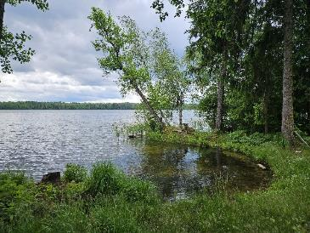
Рисунок 4.2 – Место для любительской рыбной ловли на берегу озера Белое

      - Водно-пешеходный двухдневный поход по заказнику «Сурмино» «Голубое кольцо»
Комбинированный водно-пешеходный двухдневный поход по заказнику «Сурмино»: сплав по р. Оболь и пеший поход через лесной массив до д. Сурмино. Протяжность маршрута 21,5 км. Маршрут: г.п. Езерище автомобильный мост– железнодорожный мост – место отдыха №1 «Дубрава» – место отдыха № 2 «Бобровая хата» – место отдыха № 3 – место отдыха № 4 «Развилка» – «Ведьмин лес» – д. Сурмино – место отдыха № 1 «Дубрава».
      - Сплав по реке Оболь
Река Оболь — река в Витебской области Беларуси, правый приток Западной Двины. Длина 148 км. Вытекает из озера Езерище около городского посёлка Езерище, течёт по Городокскому и Шумилинскому районам в границах северно-западной части Городокской возвышенности и по северно-восточной части Полоцкой низменности. Устье за 1 км юго-западнее от деревни Новые Гораны Полоцкого района. Река зарегулирована Ключегорским водохранилищем. Высший уровень половодья около городского посёлка Оболь в 1-й декаде апреля, средняя высота над меженью 4,6 м, наибольшая 7,3 м (1956). Замерзает в конце 1-й декады декабря, ледоход в начала апреля. Весенний ледоход 4 суток.
      - Водный поход по заказнику «Сурмино» «Край голубых озер»
Водный однодневный поход по заказнику «Сурмино»: г.п. Езерище – сплав по р. Оболь на лодках. Маршрут идет от по извилистым берегам реки Оболь, который меняет направление почти на 90 градусов.
Маршрут: автомобильный мост – железнодорожный мост – место отдыха № 1 «Дубрава» – место отдыха № 2 «Бобровая хата» – место отдыха № 3.
      - Маршрут № 1 «Лесной»
Пешеходный однодневный поход по заказнику «Сурмино» по маршруту № 1 «Лесной».
Маршрут пеший № 1 – для всех желающих. Протяженность – 15 км. Продолжительность – 1 день.
Маршрут: место отдыха № 1 «Дубрава» – озеро Белое – д. Сурмино –место отдыха № 2 – «Бобровая хата» – озеро Черное – р. Оболь – место отдыха № 3 – место отдыха № 1 «Дубрава».
Заказник предлагает услуги проводника, прокат лодок и прокат туристического снаряжения.
Схема рекомендуемых мест размещения информационно-указательных знаков, мест организации рекреационной деятельности и мест размещения временного хранения отходов приводится в приложении И.

5 Оценка ценных природных комплексов и объектов в целях определения приоритетов в их охране и использовании

Ценные природные комплексы и объекты — уникальные, эталонные и (или) невосполнимые природные комплексы и объекты, естественные экологические системы, имеющие особое экологическое, научное и (или) эстетическое значение, типичные и редкие природные ландшафты и биотопы, редкие и находящиеся под угрозой исчезновения виды диких животных и дикорастущих растений, места их обитания и произрастания.

5.1 Оценка биологического и ландшафтного разнообразия

Особо охраняемые природные территории характеризуются высоким уровнем сохранности природно-территориальных комплексов, обеспечивают поддержание природного равновесия, биологического и ландшафтного разнообразия, в том числе генетического фонда, служат центрами воспроизводства объектов растительного и животного мира, способствуют сохранение в естественном состоянии редких и типичных ландшафтов и биотопов, пойменных лугов, старовозрастных лесов, болотных массивов и водных объектов, играющих важную роль в формировании микроклимата и улучшении экологической ситуации. Оценка биологического и ландшафтного разнообразия заказника «Сурмино» приводится в таблице 5.1

Таблица 5.1 – Биологическое и ландшафтное разнообразие заказника «Сурмино»
Компоненты | Степень значимости | Обоснование
Ландшафты | 3 | Заказник находится в пределах пологоволнистой водно-ледниковой равнины с ложбинами и котловинами, сосновыми, еловыми, березовыми и черноольховыми лесами на дерново-подзолистых и дерновых заболоченных почвах.  Территория заказника является эталонной для подзоны бореальных смешанно-лесных ландшафтов с преобладанием холмисто-моренно-озерных, холмисто-волнистых, озерно-ледниковых и водно-ледниковых ландшафтов с сосновыми, широколиственно-еловыми и мелколиственными лесами на дерново-подзолистых, местами заболоченных почвах Поозерской ландшафтной провинции Облик ландшафта заказника формируется в результате сложного сочетания разнообразных природно-территориальных комплексов более мелкого ранга
Экосистемы
Водные | 3 | На территории заказника представлены водотоки, водоемы разных генетических типов и трофности. Биологическое разнообразие обусловлено богатым видовым составом фито- и зоопланктона, бентоса, перифитона и высшей водной растительностью произрастающих и обитающих в озере и водотоках.  Озеро Белое является редким биотопом 2.1 Олигомезотрофные озера с сообществами погруженных гидрофитов  В границе литорали оз. Белого выявлено и передано под охрану место произрастания Полушника озерного – Isoetes lacustris L.
Болотные | 3 | На территории заказника представлены все типы болот: низинные, переходные и в меньшей степени верховые. Наибольший интерес представляют низинные (эвтрофные) болота расположены в пойме реки Оболь. Переходные (мезотрофные) болота на территории приурочены в основном к береговым экотонам озер. Болота представлены осоковыми и осоково-сфагновыми ассоциациями, переходные – осоково-сфагновыми, а верховые – сфагновыми.
Луговые | 1 | Под луговыми ландшафтами находится не более 0,3% территории заказника, они представлены в основном разнотравно-злаковыми лугами на немногочисленных открытых участках (полянах, пляжах, пашнях). Луга в основном сильно вытоптаны, деградированы и часто засорены рудеральными видами.
Кустарниковые | 1 | Древесно-кустарниковая растительность в заказнике занимает около 1 %.
Лесные | 3 | Земли лесного фонда занимают в заказнике 77,81 % его территории.  В заказнике представлен широкий спектр экологических условий. Всего здесь выявлено 8 лесных формаций и 35 типов леса.  Спелые и перестойные насаждения в заказнике занимают около 25% покрытой лесом площади). Наиболее распространенными являются: кустарничково-зеленомошные сосновые леса, сосняки мшистые, ельники кисличные и папоротниковые, березняки осоковые и черноольшаники таволговые и папоротниковые.
Флора
Высшие сосудистые растения | 3 | Флора заказника представлена 516 видами сосудистых растений, в том числе 7 видов плаунообразных, 7 – хвощеобразных, 9 – папоротникообразных, 3 – голосеменных, 490 видов покрытосеменных растений (134 вида однодольных и 356 видов двудольных). Из группы редких исчезающих сосудистых растений, включенных в Красную книгу Республики Беларусь, на территории заказника произрастает 11 видов сосудистых растений.
Редкие и эталонные растительных сообщества
Редкие и эталонные растительных сообщества | 3 | На территории заказника выделено 7 категорий особо ценных лесных участков, экосистемы долин рек и ручьев и котловин озер с комплексом водно-болотной растительности и фауны, открытых переходных болот с комплексом болотной растительности и фауны, лесные фитоценозы.
Фауна
Рыбы | 3 | Встречаются 18 видов рыб, относящихся к 5 отрядам и 6 семействам, и 1 вид круглоротых.
Амфибии и рептилии | 3 | К настоящему времени установлено обитание 8 видов земноводных (61,5 % фауны Беларуси) и 5 видов пресмыкающихся (71,4 % фауны Беларуси).
Птицы | 3 | На территории заказника зарегистрировано обитание 103 видов птиц, что составляет 30,1 % от списка орнитофауны Республики Беларусь. Здесь хорошо представлены структурированные, выравненные сообщества птиц коренных лесных и болотных биоценозов. По результатам исследований выявлено 97 видов гнездящихся птиц.
Млекопитающие | 3 | На исследуемой территории установлено визуально и по следам деятельности обитание не менее 27 видов, относящихся к 5 отрядам, что составляет 32,9 % териофауны республики.
Примечание. Здесь и далее в разделе 5: 3 балла – максимальная оценка; 1 – минимальная.

5.2 Типичность и репрезентативность

Территория заказника находится в пределах Суражско-Лучесского геоботанического района Западно-Двинского округа подзоны дубово-темнохвойных подтаежных лесов В системе флористического районирования, территория находится в границах Озерного (Северного) флористического района.
Географическое расположение заказника в совокупности с особенностями почвенногеоморфологических условий обуславливает типичное и репрезентативное фитоценотическое и флористическое разнообразие растительности (таблица 5.2).
Фауна заказника достаточно репрезентативно отражает животный мир региона.

Таблица 5.2 – Типичность и репрезентативность компонентов экосистем заказника «Сурмино»
Компоненты | Степень репрезентативности | Обоснование
Ландшафты | 3 | Ландшафтная структура территории заказника репрезентативна для Освейско-Езерищенского камово-моренно-озерного и водно-ледникового с сосняками ландшафтного района Поозерской провинции озерно-ледниковых, моренно-озерных и холмисто-моренно-озерных ландшафтов с еловыми, сосновыми лесами на дерново-подзолистых, часто заболоченных почвах, мелколиственными лесами на болотах
Экосистемы
Водные | 3 | Водные экосистемы заказника типичны для региона и репрезентативно представляют такие виды природных водных экосистем, как равнинные малые реки и озера
Болотные | 3 | Болотные экосистемы сохраняют типичные черты, свойственные болотам представленных на территории заказника типов
Луговые | 3 | Под луговыми ландшафтами - типичными и репрезентативными экосистемами региона, находится около 0,3% территории, они представлены в основном разнотравно-злаковыми лугами на немногочисленных открытых участках (полянах, пляжах, пашнях).
Кустарниковые | 2 | Кустарниковая растительность практически не представлена в заказнике.
Лесные | 3 | Территория заказника находится в пределах Суражско-Лучесского геоботанического района Западно-Двинского округа подзоны дубово-темнохвойных подтаежных лесов В системе ботанико-географического районирования, территория находится в границах Прибалтийско-Белорусской подпровинции Северотаежной провинции Евразиатской таежной области. Лесная растительность является преобладающим типом растительности, около 78 %
Флора | 3 | Флора заказника представлена 516 видами сосудистых растений, в том числе 7 видов плаунообразных, 7 – хвощеобразных, 9 – папоротникообразных, 3 – голосеменных, 490 видов покрытосеменных растений (134 вида однодольных и 356 видов двудольных), представляющих 220 родов, 58 семейств, 32 порядка, 7 классов и 4 отделов. Таким образом, репрезентативность флоры заказника по отношению к Суражско-Лучесскому геоботаническому району весьма велика
Фауна
Рыбы | 3 | Ихтиофауна типична и репрезентативна. Встречаются 18 видов рыб, относящихся к 5 отрядам и 6 семействам, и 1 вид круглоротых.
Амфибии и рептилии | 3 | Типична и репрезентативна. К настоящему времени установлено обитание 8 видов земноводных (61,5 % фауны Беларуси) и 5 видов пресмыкающихся (71,4 % фауны Беларуси).
Птицы | 3 | Состав птиц репрезентативен по отношению к орнитофауне страны: на территории заказника зарегистрировано обитание 103 видов птиц, что составляет 30,1 % от списка орнитофауны Республики Беларусь. Здесь хорошо представлены структурированные, выравненные сообщества птиц коренных лесных и болотных биоценозов. По результатам исследований выявлено 97 видов гнездящихся птиц.
Млекопитающие | 3 | Териофауна заказника является типичной и репрезентативной для лесных экосистем северной части Беларуси. Всего на исследуемой территории установлено визуально и по следам деятельности обитание не менее 27 видов, относящихся к 5 отрядам, что составляет 32,9 % териофауны республики.

5.3 Естественность и степень нарушенности

Естественность отражает наличие экосистем, сходных по составу, структуре и параметрам функционирования с экосистемами, характерными для ненарушенных территорий. Чем выше представленность малонарушенных сообществ, тем выше естественность растительности территории.
Степень нарушенности определяется уровнем проявления антропогенных воздействий, серьезно затрагивающих существующие экосистемы, приводящих к упрощению их состава и структуры, снижению устойчивости и экологической значимости, в отдельных случаях к их деградации без возможности восстановления (в случае постоянного интенсивного хозяйственного использования).
В границах заказника естественная растительность всех типов в той или иной мере претерпела изменения под воздействием антропогенных факторов (таблица 5.3). Тем не менее, основная часть растительного покрова имеет признаки, присущие малонарушенной растительности. Это в основном леса, находящиеся в труднодоступных местах и мало подверженные рекреационному воздействию.

Таблица 5.3 – Естественность и степень нарушенности компонентов экосистем заказника «Сурмино»

Компоненты | Естественность | Обоснование
Ландшафты | 3 | Ландшафт заказника мало трансформирован, на большей территории сохранилась естественная растительность. Мелиоративным преобразованием территория заказника не затронута
Экосистемы
Водные | 3 | Реки и озера сохранились в естественном состоянии
Болотные | 3 | Болотные экосистемы практически не нарушены антропогенной деятельностью и мелиоративным преобразованием.
Луговые | 1 | Под луговыми ландшафтами (имеющих антропогенный генезис) находится не более 0,4 % территории, они представлены в основном разнотравнозлаковыми лугами на немногочисленных открытых участках (пляжах). Луга в основном сильно вытоптаны, часто засорены рудеральными видами.
Кустарниковые | 3 | Кустарниковая растительность представлена в пойме реки Оболь в восточной части заказника. Антропогенной деятельностью не нарушена
Лесные | 3 | Коренные типы леса занимают 91,2 % покрытой лесом площади, 8,8 % лесов представлены лесными культурами
Высшие сосудистые растения | 2 | На фоне значительной степени естественности наблюдается обильное распространение видов с широкой экологической амплитудой, а также инвазивных чужеродных растений, в местах с высокой антропогенной нагрузкой (вырубки, строительства и т.д.). Мохообразные, лишайники, грибы и водоросли в целом находится в состоянии, близком к естественному.
Фауна | 3 | В целом находится в состоянии, близком к естественному

5.4 Редкость и уникальность

Редкие и находящиеся под угрозой исчезновения экосистемы - небольшие по площади экосистемы, фрагментарно сохранившиеся в регионе, несмотря на произошедшие региональные изменения как антропогенного, так и природного характера, либо сформировавшиеся и существующие в уникальных природных условиях до момента их существенного нарушения. Их редкость и уникальность может также заключаться в наличии популяций реликтовых или эндемичных видов растений, в доминировании или присутствии в сообществах видов, находящихся за пределами ареала распространения.
На территории заказника сохранились редкие и эталонные лесные и водные растительные сообщества, уязвимые биотопы, популяции редких и охраняемых видов растений и животных (таблица 5.4).

Таблица 5.4 – Редкость и уникальность компонентов экосистем заказника местного значения «Сурмино»
Компоненты | Степень редкости и уникальности | Обоснование
Ландшафты | 3 | Водно-ледниковые ландшафты являются типичными, доминируют в группе средневысотных ландшафтов (48 %) и занимают 25 % площади Беларуси. На территории заказника ландшафт мало изменен и сохраняет природные черты
Экосистемы
Водные | 3 | Водные объекты характеризуются высокой степенью сохранности, значительным видовым разнообразием животного и растительного мира, высокой живописностью  В соответствии с ТКП 17.12-06-2021 биотопы оз. Белое отнесены к редким: 2.1 мезотрофные озера с растительностью класса IsoteoLittorelletea и/или Isoteo-Nanojuncetea (191,0 га – 16 % площади ООПТ).
Болотные | 3 | Болотные экосистемы являются уникальными природными комплексами, обеспечивающими большой объем экосистемных услуг и сохранение биоразнообразия На территории заказника выделен типичный биотоп 5.3 – Переходные болота
Луговые | 1 | Под луговыми ландшафтами – типичными и репрезентативными экосистемами региона, находится около 0,3 % территории, они представлены в основном разнотравно-злаковыми лугами на немногочисленных открытых участках (полянах, пляжах, пашнях).Редких и уникальных биотопов в заказнике не выявлено.
Кустарниковые | 1 | Кустарниковая растительность практически не представлена в заказнике. Редких и уникальных биотопов в заказнике не выявлено.
Лесные | 3 | Выделено 5 категорий особо ценных лесных растительных сообществ. К ним относятся:  1) Высоковозрастные, сложной пространственной и возрастной структуры хвойных лесов на минеральных почвах.  2) Коренные высоко- и разновозрастные сосновые леса на верховых, переходных и низинных болотах являются редкими по возрасту сосны (от 65 до 120 лет, отдельные деревья достигают 180–200 лет).  3) Редкие для региона высоковозрастные коренные пушистоберезовые (старше 70 лет) леса с комплексом редких и охраняемых растений и животных под угрозой уничтожения (вырубки).  4) Высоковозрастные (старше 60 лет) коренные черноольховые леса под угрозой уничтожения (вырубки).  5) Редкие для заказника мелколиственные леса в долинах рек.  В соответствии с ТКП 17.12-06-2021 в лесах заказника выделены:  А) типичные биотопы следующих категорий:  6.1 – Западная тайга (28,6 га – 1,26 %)  6.5 – Лиственные леса на избыточно увлажненных почвах и низинных болотах, (145,7 га – 6,42 %)  6.7 – Хвойные леса на верховых, переходных и низинных болотах, березовые леса на переходных болотах (61,6 га – 2,71 %)  6.8а – Черноольховые, сероольховые и ясеневые леса в долинах рек (10,6 га – 0,47 %)
Флора | 3 | Из группы редких исчезающих сосудистых растений, включенных в Красную книгу Республики Беларусь, на территории заказника произрастает 12 видов сосудистых растений.
Рыбы | 1 | Редких и уникальных видов рыб в заказнике не выявлено
Амфибии и  рептилии | 1 | Редких и уникальных видов амфибий и рептилий в заказнике не выявлено.
Птицы | 3 | В составе орнитофауны заказника известны 12 видов птиц, включенных в Красную книгу Республики Беларусь, из них все являются гнездящимися или потенциально гнездящимися. К мигрантам и посетителям отнесены 12 видов из 103 зарегистрированных в заказнике.
Млекопитающие | 3 | В их числе 4 вида, внесенных в Красную книгу Республики Беларусь – бурый медведь (Ursus arctos L.)., европейская рысь (Lynx lynx L.), обыкновенный барсук (Meles meles), орешниковая  соня – (Muscardinus avellanarius L.)

5.5 Уязвимость экосистем

Уязвимость экосистем – неспособность экосистем противостоять вредным внешним воздействиям.
Сообщества, не способные при изменении условий их существования длительно сохранять свою функциональность, рассматриваются как уязвимые. Наиболее чувствительны к колебанию сложившихся экологических режимов сообщества с доминированием видов, фитоценотическая устойчивость которых понижена в виду их приспособленности к узкому диапазону условий. Также в «группу риска» (потенциально уязвимых) относятся сообщества с пониженной под влиянием негативных факторов устойчивостью (природно и антропогенно нарушенные сообщества). В заказнике «Сурмино» к уязвимым сообществам относятся лесные сообщества, в прибрежные зоны озер, подвергающиеся чрезмерной рекреационной нагрузке, а также водные экосистемы. В составе флоры уязвимы обычно редкие виды, что послужило основанием в свое время для включения их в Красную книгу Республики Беларусь. В целом, чем больше уязвимых сообществ, тем меньше вероятность сохранения экологического благополучия территории.
Таблица 5.5 – Уязвимость компонентов экосистем заказника «Сурмино»
Компоненты | Уязвимость | Обоснование
Ландшафты | 2 | Ландшафты заказника характеризуются относительно высокой устойчивостью к различным антропогенным нагрузкам. Среди ландшафтов наиболее высокой уязвимости выделяются аквальные и пологоволнистые водно-ледниковых равнины с отдельными эоловыми буграми
Экосистемы
Водные | 2 | Наибольшей уязвимостью характеризуются малые реки по отношению к изменению УГВ, озера (Белое) при увеличении рекреационной нагрузки, использовании маломерных судов с двигателями внутреннего сгорания  Жизнеспособность водных экосистем определяется режимом их использования. В случае нерегулированного рекреационного воздействия их устойчивость резко снижается.
Болотные | 2 | Основной фактор уязвимости – нарушение гидрологического режима
Луговые | 2 | Основной фактор уязвимости – зарастание открытых лугов древесно-кустарниковой растительностью.  Сокращение площади открытых пойменных лугов, формирование на их месте кустарниковых сообществ. Такая угроза существует при отсутствии или резком сокращении сенокосного и сенокосно-пастбищного режимов использования.
Кустарниковые | 1 | Кустарниковая растительность – единственный тип растительности, легко формирующийся без вмешательства человека.
Лесные | 1 | Лесные экосистемы заказника характеризуются относительной устойчивостью к существующему уровню внешнего воздействия
Флора
Флора | 2 | Флора заказника характеризуется относительной устойчивостью к существующему уровню внешнего воздействия.  Наиболее уязвимы атлантический и бореальный флористические комплексы, связанные в своем развитии с уязвимыми экосистемами – низинными болотами, еловыми и елово-дубовыми лесами.  Угроза инвазивных чужеродных видов растений на территории заказника минимальна.
Фауна | 2 | Для беспозвоночных, амфибий и рептилий, жизненный цикл которых связан с водой, наибольшую угрозу представляет снижение УГВ в заказнике и обмеление пригодных для размножения водоемов.  Наиболее уязвимым является комплекс видов рыб реофильной группы, населяющих малые реки с высоким качеством воды и быстрым течением  К наиболее уязвимым видам птиц относятся виды, населяющие пойменные луга. Основную угрозу представляет зарастание лугов древесно-кустарниковой растительностью. Для хищных птиц наиболее существенными угрозами являются вырубка старовозрастных деревьев и снижение кормовой емкости охотничьих угодий за счет снижения численности видов-жертв.  Уязвимость териофауны в целом довольно низкая, определенное воздействие на животных оказывает сезонная рекреационная нагрузка

5.6 Жизнеспособность и потенциал восстановления

Жизнеспособность – то способность экосистемы сохранять существующие (в заданной амплитуде) параметры при определенных видах внешних воздействий и определенных нагрузках, т.е. способность противостоять внешним воздействиям. Разновидности инерционности связаны с видами воздействий – пожарами, ураганами, снегопадами, рекреацией, загрязнением и др. В качестве параметров, оценивающих инерционность, можно принять пороговые величины (предельные нагрузки) дестабилизирующих факторов, приводящие к существенному изменению состава, структуры и других параметров экосистемы
Восстановительный потенциал – это способность восстановления определенного состояния (параметров) экосистемы после тех или иных видов воздействия (при исключении факторов нарушения). В качестве показателей, оценивающих данный вид устойчивости, могут быть использованы следующие: вероятность восстановления определенных значений параметров (например, исходной преобладающей породы), сроки восстановления, а также полнота восстановления параметров (таблица 5.6).

Таблица 5.6 – Жизнеспособность и потенциал восстановления компонентов экосистем заказника «Сурмино»

Компоненты | Жизнеспособность | Обоснование
Ландшафты | 2 | Ландшафты заказника характеризуются относительно высокой жизнеспособностью к различным антропогенным нагрузкам.
Экосистемы
Водные | 2 | Потенциал восстановления рек и озер заказника, сохранившиеся в естественном состоянии, связан с положением УГВ и хозяйственной деятельностью на водосборной территории.  В случае неумеренного рекреационного воздействия их уязвимость резко возрастает, а потенциал восстановления снижается.
Болотные | 2 | Жизнеспособность болот умеренная. При невысоком уровне воздействий сохраняют способность к самоподдержанию.
Луговые | 1 | Жизнеспособность лугов определяется режимом их использования. В случае прекращения регулярного воздействия (вытаптывания), луга зарастают кустарниками и мелколесьем и трансформируются в угодья другого типа
Кустарниковые | 3 | Кустарниковая растительность имеет высокий потенциал восстановления, легко формирующийся без содействия человека
Лесные | 2 | Жизнеспособность лесных экосистем достаточно высокая. В категорию с невысоким потенциалом восстановления можно отнести высоковозрастные насаждения, не обеспеченные возобновлением, сообщества, пройденными различными видами рубок, а также сообщества, находящиеся в местах интенсивной рекреации.
Флора | 2 | Жизнеспособность и потенциал восстановления природной флоры в целом довольно высоки, однако ее отдельны элементы – виды с узкой экологической амплитудой, а также целые флористические комплексы низинных болот и лугов, снизили свою жизнеспособность и потенциал восстановление вследствие изменений климата, воздействия осушительной мелиорации, изменения характера землепользования (на лугах и болотах). Распространение некоторых чужеродных инвазивных видов с высоким средообразующим потенциалом также снижают потенциал восстановления популяций ряда растений. Удаление большей части мертвой древесины в ходе санитарных рубок существенно снижают потенциал восстановления грибов и лишайников, связанных с древесными породами.
Фауна | 3 | Жизнеспособность и потенциал восстановления фауны заказника высокий и может быть повышен за счет поддержания оптимальной плотности крупных копытных и хищных животных, а также за счет поддержания уровня грунтовых и поверхностных вод, поддержания луговых и болотных экосистем в открытом состоянии, регулирования численности чужеродных видов (американской норки и енотовидной собаки).

6 Оценка соблюдения установленного режима охраны и использования ООПТ и факторы, оказывающие негативное воздействие на природные комплексы и объекты заказника

Факторы, негативно воздействующие на природные комплексы, биологические виды и сообщества, и, в конечном итоге, способные привести к их деградации или утрате, по происхождению могут быть естественными и антропогенными. К числу естественных угроз относятся: изменение климата, экстремальные природные явления (ветровалы, наводнения, пожары), биоценотические воздействия (конкуренция, хищничество, внедрение чужеродных видов). Наиболее значимыми антропогенными угрозами являются деградация местообитаний в результате лесохозяйственной, сельскохозяйственной, рекреационной и иной деятельности; эксплуатация ресурсов, случайная гибель животных в результате деятельности человека (прежде всего, на дорогах и др.); беспокойство (прежде всего, в результате рекреации, движения транспорта, различных видов хозяйственной деятельности); загрязнение среды.
Изменение характеризуется различными процессами – от увеличения среднегодовых температур и аридизации, до более активного и частого проявления экстремальных явлений (ураганов, засух, пр.). Изменение климата для данного региона проявляется в изменении режима выпадения осадков и росте количества и силы экстремальных погодных явлений (гроз, ливней, шквалистых ветров, пр.).
Уменьшение количества зимних осадков, значительные летние осадки, резкие колебания температурных показателей в целом, наблюдаются годы с полным отсутствием весеннего паводка в поймах рек заказника, а также годы с чрезвычайно высокими паводками, как весенними, так и летними. Участились такие явления, как зимние паводки – в результате большая часть паводковых вод сходит зимой вне периода нереста, что приводит к уменьшению уровня весенних паводков, в результате чего вода быстро сходит, а зачастую вообще просто не выходит на пойму. Как правило, это приводит к гибели икры и молоди рыб, многие нерестилища вообще не могут быть использованы.
Изменение микроклимата приводит к постоянному изменению экосистем в целом: изменению структуры растительного покрова, смещению ареалов обитания аборигенных видов животных и растений и внедрению новых теплолюбивых видов, как правило наступающих с южного направления. Наиболее опасным следствием становится улучшение условий для размножения вредителей лесов, распространения болезней деревьев, что приводит к усыханию и гибели лесных насаждений.
Территория заказника в настоящее время испытывает умеренное антропогенное воздействие. Антропогенные нагрузки и угрозы природным ландшафтам, комплексам и объектам, расположенным на территории заказника, проявляются в посещении его отдыхающими и неорганизованными туристами, местным населением, неорганизованной рекреационной деятельностью (повреждение подроста и почвенного покрова, появлении пикниковых полян, кострищ, замусоривании) при использовании ее для рыболовства, туризма, любительского сбора ягод и грибов. Уровни их незначительны и имеют локальное распространение. Развитие рекреационной деятельности на территории заказника, особенно в летне-осенний период, может повысить фактор опасности для фаунистического и флористического комплексов (повреждение редких и хозяйственно-ценных видов растительного мира, нарушение мест гнездования птиц), а также усилить фактор беспокойства на участках обитания животных.
Посещение территории заказника, как правило, ограничивается посещением берега озера Белое и озера Черное в пределах стихийно организованных стоянок. Единовременное пребывание отдыхающих на локализованных туристско-рекреационных объектах в выходные дни с комфортными погодными условиями не превышает допустимого значения.
Антропогенный фактор является также основной причиной возникновения пожаров.
Последствия повреждения лесов пожарами проявляются в обеднении видового состава, частичной или полной гибели древесного яруса, активном развитии подроста лиственных лесообразующих видов деревьев, вытесняющих коренные породы, снижении общей продуктивности.
Лесохозяйственная деятельность не носит интенсивный характер и складывается из проведения рубок главного и промежуточного пользования, санитарных рубок и уходов за лесными культурами.
Городокский лесхоз осуществляет своевременную и эффективную деятельность по контролю и предотвращению пожаров.
Уровень антропогенных нагрузок на природные сообщества заказника от сельскохозяйственных работ в настоящее время невелик. Сельскохозяйственная деятельность проявляется на отдельных площадях и оказывает влияние в основном на экосистему озера Белое со стороны д. Сурмино в результате внесения удобрений и сноса биогенных веществ с пропашных угодий, что приводит к их загрязнению, эвтрофикации. Основным механизмом снижения влияния сельского хозяйства на водные экосистемы является перевод пропашных земель под постоянные культуры или залужение и использование их в качестве сенокосов.
Одной из современных угроз, имеющих ярко выраженных трансграничный аспект, является распространение чужеродных инвазивных видов растений. Такое распространение не только угрожает экосистемам и видам, но имеет негативные социальные последствия и причиняет экологический ущерб. На территории заказника «Сурмино» ареалов распространения инвазивных растений по результатам обследования 2025 года не зафиксировано.
Фактов браконьерства на территории заказника согласно данным Городокской межрайонной инспекции охраны животного и растительного мира не выявлено.

Результаты исследований показали, что установленный режим охраны и использования заказника «Сурмино» в целом соблюдается (таблица 6.1). Основные нарушения режима функционирования ООПТ связаны с разведением костров, установкой отдельных палаток или их групп в необустроенных местах отдыха, размещением мусора.

Таблица 6.1 – Обобщенные сведения о соблюдении установленного режима охраны и использования территории заказника местного значения «Сурмино»

На территории заказника запрещается | Отметка о соблюдении запрета
Разведка и разработка месторождений полезных ископаемых | Соблюдается
Сброс сточных вод в окружающую среду | Соблюдается
Мойка механических транспортных средств | В целом соблюдается
Выполнение работ по гидротехнической мелиорации, работ, связанных с изменением существующего гидрологического режима (за исключением работ по его восстановлению, реконструкции и ремонтно-эксплуатационных работ по обеспечению функционирования мелиоративных систем, отдельно расположенных гидротехнических сооружений, сооружений внутренних водных путей и объектов противопаводковой защиты) | Соблюдается
Выжигание сухой растительности, трав на корню, а также стерни и пожнивных остатков (за исключением случаев выполнения научно обоснованных работ по выжиганию растительности для улучшения среды обитания диких животных, относящихся к видам, включенным в Красную книгу Республики Беларусь, и (или) к видам, подпадающим под действие международных договоров Республики Беларусь, и иных случаев, предусмотренных законодательными актами) | Соблюдается
Сжигание порубочных остатков при проведении рубок леса, выполнении работ по удалению, изъятию древесно-кустарниковой растительности (за исключением случаев сжигания порубочных остатков в очагах вредителей и болезней лесов) | Соблюдается
Интродукция чужеродных диких животных и растений | Соблюдается
Возведение промышленных, коммунальных и складских объектов, автомобильных заправочных станций, станций технического обслуживания и моек для автотранспорта, животноводческих объектов, объектов хранения, захоронения, обезвреживания и использования отходов, объектов жилой застройки, размещение летних лагерей для скота, создание новых садоводческих товариществ и дачных кооперативов | Соблюдается
Размещение отдельных палаток и палаточных городков, туристских стоянок, других оборудованных зон и мест отдыха, стоянок механических транспортных средств, разведение костров (за исключением разведения костров в местах отдыха, определенных технологическими картами на разработку лесосек, на обустроенных площадках, окаймленных минерализованной (очищенной до минерального слоя почвы) полосой шириной не менее 0,25 метра, в местах, исключающих повреждение огнем крон, стволов и корневых лап растущих деревьев) вне мест, определенных планом управления ООПТ или решением городского, районного исполнительного комитета | Оборудованных стоянок нет  На берегу озера Белого и Черного имеются места неорганизованного отдыха и места разведения костров
Проведение сплошных рубок главного пользования | Соблюдается
Складирование и применение авиационным методом химических средств защиты растений (за исключением случаев, когда имеется угроза массовой гибели лесных насаждений в результате воздействия вредителей и болезней лесов), регуляторов их роста, удобрений | Соблюдается
Изъятие, удаление, повреждение, уничтожение древесно-кустарниковой растительности, живого напочвенного покрова и лесной подстилки, снятие плодородного слоя почвы, включая подстилающие породы за исключением случаев осуществления, если иное не установлено настоящим Законом:  с/х работ (на с/х землях) и лесохозяйственных мероприятий; мероприятий по предотвращению зарастания с/х земель и открытых болот древесно-кустарниковой растительностью; противопожарных мероприятий; мероприятий, связанных с восстановлением численности (реинтродукцией) популяций диких животных и дикорастущих растений, относящихся к видам, включенным в Красную книгу Республики Беларусь, и (или) к видам, подпадающим под действие международных договоров Республики Беларусь; мероприятий по регулированию распространения и численности инвазивных чужеродных диких животных и инвазивных растений; работ по восстановлению гидрологического режима, реконструкции мелиоративных систем, отдельно расположенных гидротехнических сооружений и ремонтно-эксплуатационных работ по обеспечению их функционирования; работ по строительству инженерных сетей и транспортных коммуникаций; работ по переносу в границах ООПТ существующих зданий и сооружений, размещению, обустройству и (или) благоустройству зданий и сооружений для целей ведения лесного и охотничьего хозяйства, домов охотника и (или) рыболова, эколого-информационных центров, культовых сооружений и объектов, оборудованных мест отдыха, пляжей и экологических троп, стоянок механических транспортных средств, лодочных причалов в местах, определенных планом управления ООПТ или решением городского, районного исполнительного комитета; работ по установлению, содержанию и охране Государственной границы Республики Беларусь; работ по расчистке квартальных просек, рубок (удаления) опасных деревьев, работ по трелевке и вывозке древесины при проведении рубок, не запрещенных настоящим Законом и положением об ООПТ; научно-исследовательских работ, выполняемых в границах ООПТ в соответствии с законодательством без причинения вреда ценным природным комплексам и объектам | В местах спонтанных стоянок для отдыха наблюдаются следы уничтожения древесно-кустарниковой растительности
Использование юридическими и физическими лицами водных транспортных средств с двигателями внутреннего сгорания свыше 15 лошадиных сил, за исключением водных транспортных средств:  органов пограничной службы и подрядных организаций при выполнении задач по обеспечению установления, содержания и охраны Государственной границы Республики Беларусь; органов и подразделений по чрезвычайным ситуациям; Минприроды и его территориальных органов; Министерства транспорта и коммуникаций Республики Беларусь; государственного природоохранного учреждения; Министерства лесного хозяйства Республики Беларусь и подчиненных ему организаций при осуществлении охраны и защиты лесов на участках лесного фонда, расположенных в границах ООПТ; органов Комитета госконтроля Республики Беларусь; Госинспекции охраны животного и растительного мира при Президенте Республики Беларусь, ее областных и межрайонных инспекций охраны животного и растительного мира; ГУ «Государственная инспекция по маломерным судам»; республиканского государственно-общественного объединения «Белорусское республиканское общество спасания на водах» и его структурных подразделений; арендаторов (пользователей) охотничьих, рыболовных угодий, расположенных в границах ООПТ; используемых при выполнении в границах ООПТ научно-исследовательских работ; используемых субъектами туристической индустрии при организации туристических путешествий; иных юридических и (или) физических лиц, если это определено положением об ООПТ | В целом соблюдается
Движение и стоянка механических транспортных средств и самоходных машин вне дорог общего пользования и специально оборудованных мест, за исключением механических транспортных средств и самоходных машин:  органов пограничной службы и подрядных организаций при выполнении задач по обеспечению установления, содержания и охраны Государственной границы Республики Беларусь;  органов и подразделений по чрезвычайным ситуациям;  Минприроды и его территориальных органов;  государственного природоохранного учреждения;  Министерства лесного хозяйства Республики Беларусь и подчиненных ему организаций при осуществлении охраны и защиты лесов на участках лесного фонда, расположенных в границах ООПТ;  органов Комитета государственного контроля Республики Беларусь;  Госинспекции;  арендаторов (пользователей) охотничьих, рыболовных угодий, расположенных в границах ООПТ;  используемых для выполнения в границах ООПТ сельскохозяйственных работ, проведения рубок леса, выполнения работ по трелевке и вывозке древесины, работ по охране и защите лесов, лесовосстановлению и лесоразведению, восстановлению гидрологического режима, реконструкции мелиоративных систем, отдельно расположенных гидротехнических сооружений и ремонтно-эксплуатационных работ по обеспечению их функционирования;  используемых при выполнении в границах ООПТ научно-исследовательских работ;  используемых при выполнении в границах ООПТ работ по содержанию, обслуживанию, ремонту, реконструкции, реставрации объектов, используемых для охраны и функционирования ООПТ, инженерных сетей и транспортных коммуникаций, осуществления экологического просвещения, а также мероприятий по поддержанию ценных природных комплексов и объектов в надлежащем состоянии;  используемых при обустройстве и (или) благоустройстве территории, обустройстве экологических троп, строительстве объектов, не запрещенных в соответствии с режимом охраны и использования ООПТ | В целом соблюдается
Распашка земель в прибрежных полосах (за исключением выполнения работ по устройству минерализованных полос и уходу за ними, а также по подготовке почвы для залужения, лесовосстановления и лесоразведения) | Соблюдается
Проведение научных экспериментов с природными комплексами и объектами, расположенными в границах ООПТ, которые могут привести к вредному воздействию на них, нарушению режима охраны и использования ООПТ | Соблюдается
Проведение рубки, удаление, уничтожение, повреждение, изъятие деревьев дуба черешчатого, бука, клена остролистного, вяза (ильма, береста), ясеня обыкновенного, липы, дугласии (псевдотсуги), кедра, березы карельской (за исключением случаев их рубки по лесопатологическому состоянию и рубки (удаления) опасных или упавших деревьев) | Соблюдается
Возведение объектов строительства, за исключением:  инженерных сетей и транспортных коммуникаций; стоянок механических транспортных средств, домов охотника и (или) рыболова, эколого-информационных центров, сооружений для обустройства и (или) благоустройства пляжей и мест массового отдыха у воды, иных зон и мест отдыха, лодочных причалов, туристских стоянок, экологических троп в местах, определенных планом управления заказником или решением городского, районного исполнительного комитета; зданий и сооружений для целей ведения лесного и охотничьего хозяйства; объектов, предназначенных для установления, содержания и охраны Государственной границы Республики Беларусь; переноса в границах заказника существующих зданий и сооружений | Соблюдается
Расчистка растительности в прибрежных полосах и водной растительности, за исключением:  мест для изъятия воды механическими транспортными средствами органов и подразделений по чрезвычайным ситуациям и юридических лиц, ведущих лесное хозяйство, при ликвидации чрезвычайной ситуации и ее последствий;  участков, определенных планом управления заказником или решением городского, районного исполнительного комитета для обустройства пляжей и мест массового отдыха у воды, баз (сооружений) для стоянки маломерных судов, лодочных причалов;  проведения мероприятий по предотвращению зарастания сельскохозяйственных земель и открытых болот древесно-кустарниковой растительностью | В местах спонтанных неорганизованных стоянок отдыха наблюдается уничтожение древесно-кустарниковой растительности
Изъятие воды для промышленных и хозяйственных нужд из водных объектов | Соблюдается
Выпас скота, сенокошение в прибрежных полосах в период с 1 апреля по 15 июня | Соблюдаются

Фактов нарушения установленных на территории заказника в 2025 г. режимов не зарегистрировано.

7 Цели и задачи плана управления заказником местного значения «Сурмино»

Цель 1. Сохранение в естественном состоянии уникального лесоболотного и озерных природных комплексов, являющихся местом произрастания и обитания редких и находящихся под угрозой исчезновения видов дикорастущих растений и диких животных.
Задачи, которые должны быть решены для достижения цели 1:
– оптимизация режима охраны и использования природных комплексов и объектов заказника с учетом требований, установленных нормативно-техническими документами для охраны видов диких животных и растений, включенных в Красную книгу Республики Беларусь, типичных и редких биотопов, а также требований по охране эталонных и редких растительных сообществ;
– поддержание гидрологического режима водных объектов заказника;
– поддержание естественной структуры ихтиофауны заказника «Сурмино»;
– поддержание и восстановление естественной структуры сообществ наземных позвоночных и беспозвоночных животных, численности хозяйственно ценных видов;
– обеспечение эффективной охраны мест произрастания и мест обитания редких и находящихся под угрозой исчезновения дикорастущих растений и диких животных, включенных в Красную книгу Республики Беларусь;
– обеспечение ведения экологически обоснованного лесного хозяйства на территории заказника;
– обеспечение эффективной борьбы с пожарами;
– обеспечение эффективной охраны и контроля за соблюдением режима на труднодоступных участках заказника;
– обеспечение своевременное выявления опасных очагов развития инвазивных видов и недопущение вытеснения аборигенных лесных пород инвазивными видами.
Цель 2. Обеспечить развитие на территории заказника туристической и рекреационной деятельности, основанной на принципах устойчивого развития.
Задачи, которые должны быть решены для достижения цели 2:
– актуализация данных о фактических рекреационных нагрузках на территорию заказника, перерасчет величины допустимой антропогенной нагрузки, разработка системы оптимизирующих и корректирующих мероприятий;
– развитие туристической инфраструктуры и материальной базы туризма на территории заказника;
– обеспечение информационной и методической поддержки развития туризма на территории заказника «Сурмино»;
– разработка и выпуск рекламной продукции о туристических и рекреационных ресурсах заказника;
– организация сотрудничества между государственным природоохранным учреждением и агроусадьбами, создание туристического кластера;
– включение заказника «Сурмино» в действующие и планируемые туристические маршруты.
Цель 3. Расширение использования территории заказника «Сурмино» в качестве полигона для научных исследований и просветительской деятельности.
Задачи, которые должны быть решены для достижения цели 3:
– экологическое просвещение населения и обеспечение широкой доступности информации о природоохранной ценности заказника и действующих на его территории режимах;
– организация на территории заказника «Сурмино» учебных практик студентов;
– создание возможностей для проведения на территории заказника «Сурмино» научных исследований.
Срок реализации плана управления – 2026–2030.

8 Мероприятия по охране и использованию природных ресурсов заказника «Сурмино»
№ | Мероприятие | Задача  мероприятия | Ожидаемые  результаты | Ответственный | Срок реализации | Стоимость, тыс. руб. | Финанси-рование
Цель 1 Сохранение в естественном состоянии уникального лесоболотного и озерных природных комплексов, являющихся местом произрастания и обитания редких и находящихся под угрозой исчезновения видов дикорастущих растений и диких животных
1 | Обеспечить постоянный и эффективный контроль за соблюдением режимов охраны и использования природных ресурсов заказника, режимов водоохранных зон и прибрежных полос | Обеспечение выполнения режимов охраны и использования природных ресурсов заказника | Соблюдение режима использования и охраны природных ресурсов заказника | Городокская районная инспекция природных ресурсов и охрану окружающей среды,  Государственное природоохранное учреждение «Корытинский Мох», Городоксий районный исполнительный комитет,  ГЛХУ «Городокский лесхоз» (на территории гослесфонда) | Постоянно | – | Дополнитель-ного финансирова-ния не требуется
2 | Обеспечить ведение экологически ориентированного лесного хозяйства в границах заказника согласно сертификатам соответствия на системы лесоуправления и лесопользования | Организация мероприятий экологически обоснованного и экономически эффективного лесного хозяйства | Ведение экологически ориентированного лесного хозяйства | ГЛХУ «Городокский лесхоз» (на территории гослесфонда) | Постоянно | – | Из средств ГЛХУ на ведение лесного хозяйства
3 | Контроль состояния и своевременное обслуживание дорог противопожарного назначения | Своевременное принятие мер по ликвидации пожаров | Обеспечена доступность участков с повышенной пожарной опасностью | Дорожные службы | Постоянно | – | местный бюджет
4 | Проведение противопожарных мероприятий в соответствии с лесоустроительным проектом на территории гослесфонда | Своевременное принятие мер по ликвидации пожаров | Обеспечена доступность участков с повышенной пожарной опасностью | ГЛХУ «Городокский лесхоз» | Постоянно | - | Средства ГЛХУ  «Городокский  лесхоз»
5 | Выявление и регулярная уборка захламленных лесных участков (в т.ч. ветровальных) и проведение санитарно-оздоровительных мероприятий на территории гослесфонда | Обеспечение безопасности пребывания на территории ООПТ туристов и отдыхающих | Стабилизация сукцессионных процессов в лесах.  Комфортное пребывание туристов и отдыхающих в ООПТ | ГЛХУ «Городокский лесхоз» | Постоянно | 10,0 | Средства ГЛХУ  «Городокский  лесхоз»
6 | Ежегодный лесопоталогический мониторинг аварийного состояния деревьев в местах отдыха на береговой территории озер Белое и Черное | Минимизация вероятности возникновения локальных чрезвычайных ситуаций, связанных с падением деревьев или их фрагментов | Совершенствование сферы принятия управленческих решений | ГЛХУ «Городокский лесхоз» (на территории гослесфонда) | По мере необходимости | 10,0 | Средства ГЛХУ  «Городокский  лесхоз»
7 | Провести очистку береговой территории озер Белого и Черного и обеспечить регулярный сбор и вывоз мусора в местах длительного и кратковременного отдыха на берегах озер и рек | Улучшение санитарного состояния территории | Территория поддерживается в надлежащем санитарном состоянии | ГЛХУ «Городокский лесхоз» (на территории гослесфонда),  землепользователь | Постоянно | В рамках расходов на санитарную очистку территории | Местный бюджет
8 | Расчистка захламленных запруженых бобровыми плотинами русел рек, протекающих по территории заказника | Борьба с подтоплением прибрежных территорий | Снижен уровень подтопления прибрежных территорий | Городокский РОЧС,  ГПУ «Корытинский Мох» | По мере необходимости | Определяется по факту необходимости | Местный бюджет
9 | Инвентаризация мест обитания редких и находящихся под угрозой исчезновения видов диких животных и мест произрастания дикорастущих растений, редких и типичных биотопов. Передача под охрану землепользователям | Сохранение редких видов животных и растений | Сохранение популяций редких животных и растений | ГПУ «Корытинский Мох»,  ГЛХУ «Городокский лесхоз» (на территории гослесфонда) | 2026–2030 | 20,0 | Республиканский бюджет
10 | Мониторинг мест произрастания полушника озерного (Jsoetes Lacustris L.) в озерах заказника «Сурмино» и реализация мероприятий по охране локалитетов произрастания охраняемого вида | Обеспечение устойчивой охраны ценного вида бореальной реликтовой аквафлора ледниковых озер | Сохранение бореальной реликтовой аквафлора ледниковых озер | ГПУ «Корытинский Мох» | 2026–2028 | 10,0 | Местный бюджет  (при наличии финансирования)
11 | Обеспечение надзора за соблюдением правил любительского рыболовства | Повышение естественного воспроизводства ценных видов рыб | Увеличение доли ценных видов рыб в озерах заказника «Сурмино» | ГПУ «Корытинский Мох» | Постоянно | – | –
12 | Реализация мероприятий, направленных на регулирование численности копытных животных | Восстановление и поддержание численности хозяйственно ценных видов копытных животных | Поддержание оптимальной численности копытных животных | Витебская областная организационная структура РГОО 'Белорусское общество охотников и рыболовов' | 2026–2030 | 20,0 | Местный бюджет  (при наличии финансирования)
13 | Обеспечение контроля состояния глухариных токов и реализация мероприятий, направленных на охрану глухариных токовищ и регулирование численности глухарей (ограничение доступа к токовищам в период тока, регулирование норм отстрела) | Охрана мест обитаний и поддержание численности хозяйственно ценных видов птиц | Сохранение мест обитания и поддержание оптимальной численности глухаря | БООР | Постоянно | – | –
14 | Выявление мест распространения чужеродных инвазивных видов растений (борщевика Сосновского, золотарника канадского, эхиноцистиса лопастного, клена ясенелистного) | Ликвидация мест произрастания чужеродных инвазивных видов растений | Восстановление видового состава флоры заказника | ГПУ «Корытинский Мох» | Постоянно | - | Местный  бюджет
15 | Реализация системы мероприятий, направленных на борьбу с чужеродными инвазивными видами растений (борщевиком Сосновского, золотарником канадским, эхиноцистисом лопастным, кленом ясенелистным) |  | Восстановление видового состава флоры заказника | Городокский РИК,  ГЛХУ «Городокский лесхоз» (на территории гослесфонда) | Постоянно | Зависит от результата реализации п. 14 | Местный  бюджет
16 | Разработка и реализация мероприятий по регулированию численности бакланов на озерах заказника «Сурмино» | Создание неблагоприятных условий для увеличения численности вида | Восстановление популяции рыб в водоемах заказника и естественного растительного покрова в местах обитания бакланов | Городокский РИК,  БООР | 2026–2028 | 30,0 | Местный  бюджет  (при наличии финансирования)
Цель 2. Обеспечить развитие на территории заказника туристической и рекреационной деятельности, основанной на принципах устойчивого развития
17 | Обустройство мест отдыха в береговой зоне озер Белое вдоль действующих водно-пешеходных маршрутов в соответствии с современными требованиями (ТКП 17.12-05-2014) | Благоустройство мест отдыха, формирование эстетически привлекательной рекреационной среды | Места отдыха благоустроены, создана эстетически привлекательная рекреационной среды | ЖКХ Городокского района, | 2026–2028 | 10,0 | Местный  бюджет,  собственные  средства  ГПУ  (при наличии финансирования)
18 | Приобретение необходимого туристического оборудования для водных сплавов, организации пеших и велосипедных походов (байдарки, весла, спасательные жилеты, палатки и др.) | Повышение качества обслуживания туристов, популяризация экологического туризма | Высокий уровень оснащенности ГПУ «Корытинский Мох» туристическим снаряжением.  Привлечение новых туристов | ГПУ «Корытинский Мох»,  Городокский РИК | 2026–2030 | 100,0 | Местный бюджет,  Собственные средства ГПУ «Корытинский Мох», привлечение спонсоров  (при наличии финансирования)
19 | Организация системы контроля и рейдового надзора над поведением посетителей и туристов | Предотвращение возможных нарушений установленного режима со стороны туристов и отдыхающих | Снижение числа нарушений установленного режима со стороны туристов и отдыхающих | ГПУ «Корытинский Мох»,  ГЛХУ «Городокский лесхоз» (на территории гослесфонда) | Постоянно | – | –
20 | Размещение и постоянное обновление информации о всех оборудованных местах отдыха и туристических стоянках, экологических тропах, местах временного размещения отдыхающих и туристов, правилах и регламентах их использования на интернет-сайтах райисполкома, ГПУ «Корытинский Мох», в социальных сетях | Увеличение потока туристов и отдыхающих на территорию заказника | Увеличение потока туристов и отдыхающих на территорию заказника | ГПУ «Корытинский Мох»,  Городокский РИК | Постоянно | – | –
21 | Проводить ремонт, обслуживание, обновление информационных стендов | Снижение антропогенной нагрузки на природные экоситемы | Повышена информированность местного населения и посетителей заказника | ГПУ «Корытинский Мох»,  ГЛХУ «Городокский лесхоз» (на территории гослесфонда) | 2028  2033 | 5,0  5,0 | Местный бюджет, собственные средства ГПУ и ГЛХУ
Цель 3. Расширение использования территории заказника «Сурмино» в качестве полигона для научных исследований и просветительской деятельности
22 | Содействие проведению сезонных практик студентов экологических и др. специальностей на территории заказника «Сурмино» | Закрепление и расширение знаний по профилю, выявление новых ценных видов животных, растений и природных комплексов | Качественная подготовка специалистов природоохранного профиля, расширение банка данных о ценных видах животных, растений и природных комплексов | ГПУ «Корытинский Мох»,  ГЛХУ «Городокский лесхоз» (на территории гослесфонда) | 2026-2030 | – | При наличии обращения от ВУЗов
23 | Содействие проведению научных исследований на территории заказника «Сурмино» | Расширение и углубление исследований ценных видов животных, растений и природных комплексов | Получение новых данных о ценных видах животных, растений, природных комплексах заказника | ГПУ «Корытинский Мох»,  ГЛХУ «Городокский лесхоз» (на территории гослесфонда) | 2026-2030 | – | При наличии обращения от научных организаций
24 | Организация наблюдений за птицами, ботанический и научный туризм | Расширение знаний о природе заказника | Экологическое просвещение населения | ГПУ «Корытинский Мох» | Постоянно | – | Местный бюджет (при наличии финансирования)
25 | Приобретение оборудования для бердвотчинга | Расширение знаний о птицах заказника | Экологическое просвещение населения | ГПУ «Корытинский Мох | 2026–2028 | 5,0 | Местный бюджет, средства ГПУ при наличии финансирования  (при наличии финансирования)
26 | Регулярно издавать справочно-информационные буклеты о заказнике «Сурмино» и другие рекламные материалы | Расширение знаний о заказнике среди населения и туристов | Экологическое просвещение населения | ГПУ «Корытинский Мох»,  Городокский РИК | 1 раз в 3 года | 1,0 | Местный бюджет  (при наличии финансирования)
27 | Разработка сайта ГПУ «Корытенский Мох», страниц в социальных сетях, добавление актуальной информации (включая фотоматериалы) заказника в гугл- и яндекс-карты | Расширение знаний о заказнике среди населения, привлечение туристов | Экологическое просвещение населения, развитие экотуризма в регионе | Городокский РИК,  ГПУ «Корытинский Мох | 2027–2029 | 2,0 | Местный бюджет, средства ГПУ (при наличии финансирования)
28 | Подготовка рекламно-информационных буклетов, флайеров, календарей и др. для популяризации заказника, экологической и туристической деятельности | Популяризация заказника, расширение знаний о его природе, привлечение спонсоров и туристов | Экологическое просвещение населения, расширение связей заказника с общественностью, спонсорами, в т.ч. зарубежными | ГПУ «Корытинский Мох | Постоянно | 5,0 | Местный бюджет, средства ГПУ
29 | Повышение квалификации сотрудников ГПУ «Корытинский Мох» | Повышение качества реализации режимов охраны и уровень предоставления услуг посетителям заказника | Обеспечение высокого качества реализации природоохранных мероприятий и предоставления туристических услуг заказником | ГПУ «Корытинский Мох»,  НАН Беларуси, ВУЗы | 1 раз в 3 года | 5,0 | Местный бюджет, средства ГПУ
30 | Приобретение служебного автомобиля для осуществления туристической и природоохранной деятельности | Повышение качества реализации режимов охраны и уровень предоставления услуг посетителям заказника | Обеспечение высокого качества реализации природоохранных мероприятий и предоставления туристических услуг заказником | Городокский РИК, ГПУ «Корытинский Мох» | 2027 | 75,0 | Местный бюджет, средства ГПУ (при наличии финансирования)
31 | Приобретение прицепа для перевозки снаряжения | Повышение качества реализации режимов охраны и уровень предоставления услуг посетителям заказника | Обеспечение высокого качества реализации природоохранных мероприятий и предоставления туристических услуг заказником | Городокский РИК,  ГПУ «Корытинский Мох» | 2026 | 5,0 | Местный бюджет, средства ГПУ (при наличии финансирования)

Заключение

Проект Плана управления заказником местного значения «Сурмино» разработан с целью регулирования процессов природного и (или) антропогенного характера, оказывающих воздействие на ценные природные комплексы и объекты, а также проведения мероприятий по охране и использованию ООПТ с учетом их существующего состояния, экологических проблем и угроз, социально-экономического развития региона в интересах устойчивого развития и сохранения природной ценности охраняемой территории.
В рамках выполнения данной НИР подготовлены проекты паспортов и охранных обязательств выявленных на территории заказника типичных биотопов.
Разработан ряд рекомендаций в виде мероприятий плана управления заказником местного значения «Сурмино» на период 2026–2030 гг.
Проведено предварительное согласование мероприятий плана управления с Городокским районным исполнительными комитетом, государственным природоохранным учреждением «Корытинский Мох», ГЛХУ «Городокский лесхоз».
Подготовлены карты-схемы размещения типичных биотопов и другой картографический материал в соответствии со статьей 32 Закона Республики Беларусь от 15 ноября 2018 г. № 150-З «Об особо охраняемых природных территориях». Соответствующими решениями районного исполнительного комитета не выделены специальные участки, на которых ограничена хозяйственная и иная деятельность в соответствии с режимом охраны и использования ООПТ. Следует соблюдать режим ограничения хозяйственной и иной деятельности на участках выявленных на территории заказника типичных биотопов.
На территории заказника экологическое состояние (статус) водных объектов не оценивается (согласно п. 4. ст. 6 Водного кодекса Республики Беларусь «Отнесение поверхностных водных объектов (их частей) к классам экологического состояния (статуса) осуществляется Министерством природных ресурсов и охраны окружающей среды в установленном им порядке».).

Список использованных источников
- Нацыянальны атлас Беларусі / Камітэт па зямельных рэсурсах, геадэзіі і картаграфіі пры Савеце Міністраў Рэспублікі Беларусь. – Мн., 2024. – 348 с.
- Матвеев, А.В. Рельеф Белоруссии / А.В. Матвеев, Б.Н. Гурский, Р.И. Левицкая. – Мн.: Университетское, 1988. – 320 с.
- Исаченков В.А., Татарников О.М. (1972). Генезис и типы островных возвышенностей северо-запада Русской равнины // Бюл. Моск. гос. ун-та. Сер. геогр. № 4. С. 46–49.
- Чеботарева Н.С., Макарычева И.А. (1974). Последнее оледенение Европы и его геохронология. М.: Наука, 216 с.
- Вашков, А. А. Гляциоморфология Городокской возвышенности // Вестник БГУ. Серия 2, Химия. Биология. География. – 2013. – № 1. – С. 120–123.
- Вашков А.А. Геологическое строение и этапы формирования ледникового рельефа Городокской возвышенности (северо-восток Беларуси). Геоморфология и палеогеография. 2023;54(2):80-96.
- Климатический справочник Государственного учреждения «Республиканский центр по гидрометеорологии, контролю радиоактивного загрязнения и мониторингу окружающей среды» // http://www.pogoda.by/climat-directory/.
- ЭкоНиП 17.06.08-003-2022 «Охрана окружающей среды и природопользование. Требования по содержанию поверхностных водных объектов в надлежащем состоянии и их благоустройству». Утверждено Постановлением Министерства природных ресурсов и охраны окружающей среды Республики Беларусь 11.03.2022 № 2-Т.
- Клебанович Н.В. Почвы Беларуси и их плодородие. Минск, – 2017. 175 с.
- Юркевич И.Д., Гельтман В.С. География, типология и районирование лесной растительности. – Минск: Наука и техника, 1965. – 288 с.
- Красная книга Республики Беларусь. Растения: редкие и находящиеся под угрозой исчезновения виды дикорастущих растений / гл. редкол.: И.М. Качановский (предс.), М.Е. Никифоров, В.И. Парфенов [и др.] – 4-е изд. – Минск: Беларус. Энцыкл. iмя П. Броўкi, 2015. – 448 с.
- ТКП 17.12-06-2021(33140). Охрана окружающей среды и природопользование. Растительный мир. Территории. Правила выявления типичных и (или) редких биотопов, типичных и (или) редких природных ландшафтов, оформления их паспортов и охранных обязательств.
- Марцинкевич Г.И., Клицунова Н.К., Якушко О.Ф., Логинова Л.В. Ландшафты Белоруссии. Минск, 1989. – 238 с.
- http://cgevtb.by/files/files/imce/byulleten_21.pdf

ПРИЛОЖЕНИЕ А
Категории земель заказника местного значения «Сурмино»
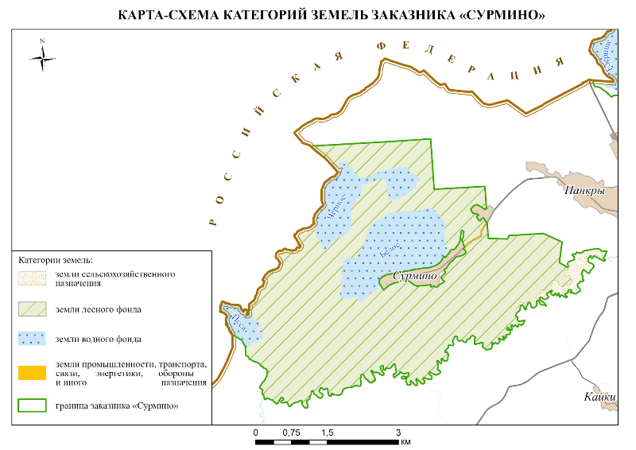

ПРИЛОЖЕНИЕ Б
Виды земель заказника местного значения «Сурмино»
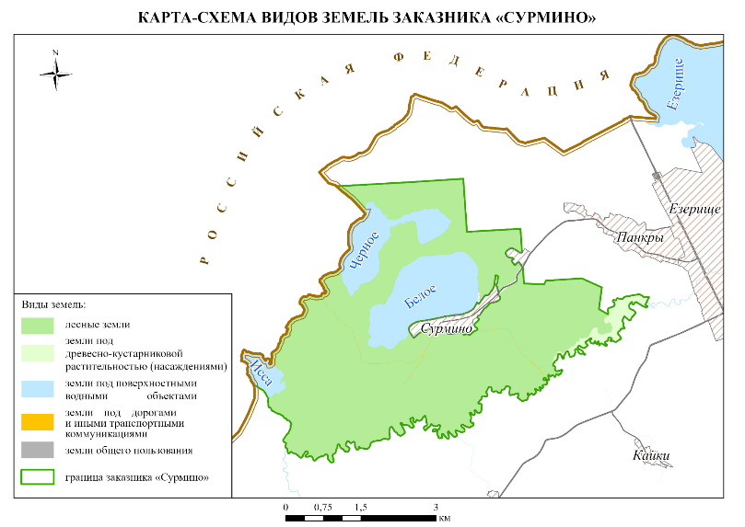

ПРИЛОЖЕНИЕ В
Перечень видов дикорастущих сосудистых растений, произрастающих на территории заказника «Сурмино»
Отдел Плаунообразные – Lycopodiophyta
Класс Плауновидные – Lycopodiopsida
Порядок Плауны – Lycopodiales
Семейство Баранцовые – Huperziaceae Rothm.
Род Баранец – Huperzia Bernh.
- Huperzia selago (L.) Bernh. ex Schrank et Mart. – Баранец обыкновенный
Семейство Плауновые – Lycopodiaceae P. Beauv. ex Mirbel
Род Плаун – Lycopodium L.
- Lycopodium annotinum L. – Плаун годичный
- Lycopodium clavatum L. – Плаун булавовидный
Род Плаунок – Lycopodiella Holub
- Lycopodiella inundata (L.) Holub – Плаунок заливаемый
Род Дифазиаструм – Diphaziastrum Holub
- Diphasiastrum tristachyum (Pursh) Holub – Дифазиаструм трёхколосковый
- Diphasiastrum x zeileri (Rouy) Holub – Дифазиаструм Зейлера
Класс Полушниковидные – Isoëtopsida
Порядок Полушники – Isoëtales
Семейство Полушниковые – Isoëtaceae Dumort.
Род Полушник – Isoëtes L.
- Isoëtes lacustris L. – Полушник озерный
Отдел Хвощеобразные – Equisetophyta
Класс Хвощевидные – Equisetopsida
Порядок Хвощи – Equisetales
Семейство Хвощовые – Equisetaceae L.C. Richard ex DC.
Род Хвощ – Equisetum L.
- Equisetum arvense L. – Хвощ полевой
- Equisetum fluviatile L. – Хвощ приречный
- Equisetum hyemale L. – Хвощ зимующий
- Equisetum palustre L. – Хвощ болотный
- Equisetum pratense Ehrh. – Хвощ луговой
- Equisetum sylvaticum L. – Хвощ лесной
Отдел Папоротникообразные – Polypodiophyta
Класс Ужовниковидные – Ophioglosopsida
Порядок Ужовники – Ophioglossales
Семейство Ужовниковые – Ophioglossaceae (R.Br.) Agardh
Род Ужовник – Ophioglossum L.
- Ophioglossum vulgatum L. – Ужовник обыкновенный
Класс Папоротниковидные – Polypodiopsida
Порядок Многоножки – Polypodiales
Семейство Гиполеписовые – Hypolepidaceae Pichi-Sermolli
Род Орляк – Pteridium L.
- Pteridium pinetorum C.N. Page et R.R. Mill – Орляк боровой
Семейство Телиптерисовые – Thelypteridaceae Pichi-Sermolli
Род Телиптерис – Thelypteris Schmidel
- Thelypteris palustris Schott – Телиптерис болотный, или болотный папоротник
Род Фегоптерис – Phegopteris (C. Presl) Fee
- Phegopteris connectilis (Michx.) Watt – Фегоптерис связывающий, или обыкновенный
Семейство Щитовниковые – Dryopteridaceae Ching
Род Щитовник – Dryopteris Adans.
- Dryopteris assimilis S. Walker – Щитовник схожий
- Dryopteris carthusiana (Vill.) H.P. Fuchs – Щитовник шартрский
- Dryopteris cristata (L.) A. Gray – Щитовник гребенчатый
- Dryopteris filix-mas (L.) Schott – Щитовник мужской
Семейство Кочедыжниковые – Athyriaceae Alston
Род Кочедыжник – Athyrium Roth
- Athyrium filix-femina (L.) Roth – Кочедыжник женский
Род Пузырник – Cystopteris Bernh.
- Cystopteris fragillis (L.) Bernh. – Пузырник ломкий
Род Голокучник – Gymnocarpium Newman
- Gymnocarpium dryopteris (L.) Newman – Голокучник трехраздельный
Семейство Оноклеевые – Onocleaceae Pichi-Sermolli
Род Страусник – Matteuccia Tod.
- Matteuccia struthiopteris (L.) Tod. – Страусник обыкновенный, или страусопер
Отдел Голосеменные – Pinophyta (Gymnospermae)
Класс Хвойные – Pinopsida (Coniferae)
Порядок Сосны – Pinales
Семейство Сосновые – Pinaceae Lindl.
Род Ель – Picea A. Dietr.
- Picea abies (L.) H. Karst. – Ель европейская, или обыкновенная
Род Сосна – Pinus L.
- Pinus sylvestris L. – Сосна обыкновенная
Семейство Кипарисовые – Cupressaceae Bartl.
Род Можжевельник – Juniperus L.
- Juniperus communis L. – Можжевельник обыкновенный
Отдел Покрытосеменные – Magnoliophyta (Angiospermae)
Класс Двудольные – Magnoliopsida (Dicotyledones)
Порядок Кирказоноцветные – Aristolochiales
Семейство Кирказоновые – Aristolochiaceae Juss.
Род Копытень – Asarum L.
- Asarum europaeum L. – Копытень европейский
Порядок Кувшинкоцветные – Nymphaeales
Семейство Кувшинковые – Nymphaeaceae Salisbury
Род Кубышка – Nuphar Smith
- Nuphar lutea (L.) Smith – Кубышка желтая
Род Кувшинка – Nymphaea L.
- Nymphaea candida C. Presl – Кувшинка чисто-белая
Порядок Роголистникоцветные – Ceratophyllales
Семейство Роголистниковые – Ceratophyllaceae S.F. Gray
Род Роголистник – Ceratophyllum L.
- Ceratophyllum demersum L. – Роголистник темно-зеленый
Порядок Лютикоцветные – Ranunculales
Семейство Лютиковые – Ranunculaceae Juss.
Род Воронец – Actaea L.
- Actaea spicata L. – Воронец колосистый
Род Ветреница – Anemone L.
- Anemone nemorosa L. – Ветреница дубравная
- Anemone ranunculoides L. – Ветреница лютичная
Род Водосбор – Aquilegia L.
- Aquilegia vulgaris L. – Водосбор обыкновенный
Род Шелковник, или Водяной лютик – Batrachium (DC.) S.F. Gray
- Batrachium circinatum (Sibth.) Spach – Шелковник жестколистный
- Batrachium confervoides Fries – Шелковник неукореняющийся
- Batrachium trichophyllum (Chaix) Bosch. – Шелковник волосолистный
Род Калужница – Caltha L.
- Caltha palustris L. – Калужница болотная
Род Сокирки – Consolida (DC.) S.F. Gray
- Consolida regalis S.F. Gray – Сокирки полевые
Род Чистяк – Ficaria Guett.
- Ficaria verna Huds. – Чистяк весенний
Род Перелеска – Hepatica Mill.
- Hepatica nobilis Schreb. – Перелеска благородная, или печеночница обыкновенная
Род Прострел – Pulsatilla Mill.
- Pulsatilla x juzepczukii Tzvel. – Прострел Юзепчука.
- Pulsatilla patens (L.) Mill. – Прострел раскрытый
Род Лютик – Ranunculus L.
- Ranunculus acris L. – Лютик едкий
- Ranunculus auricomus L. s.l. – Лютик золотистый
- Ranunculus cassubicus L. s.l. – Лютик кашубский
- Ranunculus flammula L. – Лютик жгучий, или прыщинец
- Ranunculus lingua L. – Лютик длиннолистный
- Ranunculus repens L. – Лютик ползучий
- Ranunculus reptans L. – Лютик стелющийся
Род Василистник – Thalictrum L.
- Thalictrum aquilegifolium L. – Василистник водосборолистный
Порядок Макоцветные – Papaverales
Семейство Маковые – Papaveraceae Juss.
Род Чистотел – Chelidonium L.
- Chelidonium majus L. – Чистотел большой
Род Дымянка – Fumaria L.
- Fumaria officinalis L. – Дымянка лекарственная, или аптечная
Порядок Крапивоцветные – Urticales
Семейство Вязовые, или Ильмовые – Ulmaceae Mirbel
Род Вяз, или Ильм – Ulmus L.
- Ulmus laevis Pall. – Вяз гладкий, или обыкновенный
Семейство Коноплевые – Cannabaceae Endl.
Род Хмель – Humulus L.
- Humulus lupulus L. – Хмель обыкновенный
Семейство Крапивные – Urticaceae Juss.
Род Крапива – Urtica L.
- Urtica dioica L. – Крапива двудомная
- Urtica galeopsifolia Wierzb. ex Opiz – Крапива пикульниколистная
- Urtica urens L. – Крапива жгучая
Порядок Букоцветные – Fagales
Семейство Буковые – Fagaceae Dumort.
Род Дуб – Quercus L.
- Quercus robur L. – Дуб черешчатый, или летний
Порядок Березоцветные – Betulales
Семейство Березовые – Betulaceae S.F. Gray
Род Ольха – Alnus Mill.
- Alnus glutinosa (L.) P. Gaertn. – Ольха клейкая, или черная
- Alnus incana (L.) Moench – Ольха серая
Род Береза – Betula L.
- Betula pendula Roth – Береза повислая, или бородавчатая
- Betula pubescens Ehrh. – Береза пушистая, или белая
Род Лещина, или Орешник – Corylus L.
- Corylus avellana L. – Лещина обыкновенная, или орешник
Порядок Гвоздикоцветные – Caryophyllales
Семейство Гвоздичные – Caryophyllaceae Juss.
Род Песчанка – Arenaria L.
- Arenaria viscida Loisel – Песчанка железистая
Род Ясколка – Cerastium L.
- Cerastium arvense L. – Ясколка полевая
- Cerastium holosteoides Fr. – Ясколка ланцетовидная, или дернистая
- Cerastium semidecandrum L. – Ясколка пятитычинковая
Род Горицвет – Coronaria L.
- Coronaria flos-cuculi (L.) A. Braun – Горицвет кукушкин цвет
Род Гвоздика – Dianthus L.
- Dianthus deltoides L. – Гвоздика дельтовидная, или травянка
Род Качим – Gypsophila L.
- Gypsophila fastigiata L. – Качим пучковатый, или гипсолюбка пучковатая
Род Грыжник – Herniaria L.
- Herniaria glabra L. – Грыжник голый, или гладкий
Род Дрема – Melandrium Roehl.
- Melandrium album (Mill.) Garcke – Дрема белая, или луговая
- Melandrium dioicum (L.) Coss. et Germ. – Дрема двудомная, или красная
Род Мерингия – Moehringia L.
- Moehringia trinervia (L.) Clairv. – Мерингия трехжилковая
Род Мягковолосник – Myosoton Moench
- Myosoton aquaticum (L.) Moench – Мягковолосник водный
Род Хлопушка – Oberna Adans.
- Oberna behen (L.) Ikonn. (Silene vulgaris (Moench) Garcke) – Хлопушка обыкновенная
Род Песколюбочка – Psammophiliella Ikonn.
- Psammophiliella muralis (L.) Ikonn. – Песколюбочка стенная, или постенная
Род Мшанка – Sagina L.
- Sagina nodosa (L.) Fenzl – Мшанка узловатая
- Sagina procumbens L. – Мшанка лежачая, или мокрец
Род Мыльнянка – Saponaria L.
- Saponaria officinalis L. – Мыльнянка лекарственная, или обыкновенная
Род Дивала – Scleranthus L.
- Scleranthus annuus L. – Дивала однолетняя
- Scleranthus perennis L. – Дивала многолетняя
- Scleranthus polycarpos L. – Дивала многоплодная
Род Смолевка – Silene L.
- Silene amblevana Lej. – Смолевка надломленная.
- Silene nutans L. – Смолевка поникающая, или поникшая
Род Торица – Spergula L.
- Spergula arvensis L. – Торица полевая, или обыкновенная
Род Торичник – Spergularia (Pers.) J. et C. Presl
- Spergularia rubra (L.) J. Presl et C. Presl – Торичник красный
Род Звездчатка – Stellaria L.
- Stellaria alsine Grimm. – Звездчатка мокричная
- Stellaria crassifolia Ehrh. – Звездчатка толстолистная
- Stellaria graminea L. – Звездчатка злаковая
- Stellaria holostea L. – Звездчатка жестколистная
- Stellaria longifolia Muehl. ex Willd. – Звездчатка длиннолистная
- Stellaria media (L.) Vill. – Звездчатка средняя, или мокрица
- Stellaria nemorum L. – Звездчатка дубравная
- Stellaria palustris Retz. – Звездчатка болотная
Род Смолка – Viscaria Bernh.
- Viscaria vulgaris Bernh. – Смолка обыкновенная
Семейство Маревые – Chenopodiaceae Vent.
Род Лебеда – Atriplex L.
- Atriplex patula L. – Лебеда раскидистая
Род Марь – Chenopodium L.
- Chenopodium album L. – Марь белая
- Chenopodium glaucum L. – Марь сизая
- Chenopodium rubrum L. – Марь красная
Порядок Гречихоцветные – Polygonales
Семейство Гречишные – Polygonaceae Juss.
Род Змеевик – Bistorta Scop.
- Bistorta officinalis Delarbre – Змеевик большой, или Раковые шейки
Род Фаллопия, или Гречишка – Fallopia Adans.
- Fallopia convolvulus (L.) A. Lve – Фаллопия вьюнковая
Род Горец – Persicaria Mill.
- Persicaria amphibia (L.) Delarbre – Горец земноводный
- Persicaria hydropiper (L.) Spach – Горец перечный, или водяной перец
- Persicaria lapathifolia (L.) S.F. Gray – Горец развесистый
- Persicaria scabra (Moench) Moldenke – Горец шероховатый
Род Горец, или Спорыш – Polygonum L.
- Polygonum arenastrum Boreau – Горец лежачий
- Polygonum aviculare L. – Горец птичий, или спорыш
Род Щавель – Rumex L.
- Rumex acetosa L. – Щавель кислый, или обыкновенный
- Rumex acetosella L. – Щавель кисленький, или малый
- Rumex aquaticus L. – Щавель водный, или водяной
- Rumex crispus L. – Щавель курчавый
- Rumex hydrolapathum Huds. – Щавель прибрежный
- Rumex sylvestris (Lam.) Wallr. – Щавель лесной
Порядок Чаецветные – Theales
Семейство Зверобойные – Hypericaceae Juss.
Род Зверобой – Hypericum L.
- Hypericum maculatum Crantz – Зверобой пятнистый
- Hypericum perforatum L. – Зверобой продырявленный
Порядок Фиалкоцветные – Violales
Семейство Фиалковые – Violaceae Batsch
Род Фиалка – Viola L.
- Viola arvensis Murray – Фиалка полевая
- Viola canina L. – Фиалка собачья
- Viola mirabilis L. – Фиалка удивительная
- Viola nemoralis Ktz. – Фиалка дубравная
- Viola palustris L. – Фиалка болотная
- Viola riviniana Rchb. – Фиалка Ривиниуса
- Viola tricolor L. – Фиалка трехцветная
Порядок Страстоцветные – Passiflorales
Семейство Тыквенные – Cucurbitaceae Juss.
Род Эхиноцистис – Echinocystis Torr. et Gray
- Echynocystis lobata (Michx.) Torr. et A. Gray – Эхиноцистис лопастнолистный
Порядок Каперсоцветные – Capparales
Семейство Капустные (Крестоцветные) – Brassicaceae Burnett (Cruciferae)
Род Чесночница – Alliaria Scop.
- Alliaria petiolata (M. Bieb.) Cavara et Grande – Чесночница черешковая
Род Резуховидка – Arabidopsis (DC.) Heynh.
- Arabidopsis thaliana (L.) Heynh. – Резуховидка Таля
Род Хрен – Armoracia Gaertn., Mey. et Schreb.
- Armoracia rusticana P. Gaertn., B. Mey. et Scherb. – Хрен обыкновенный, или деревенский
Род Сурепка – Barbarea R.Br.
- Barbarea stricta Andrz. – Сурепка прямая
Род Икотник – Berteroa DC.
- Berteroa incana (L.) DC. – Икотник серо-зеленый
Род Капуста – Brassica L.
- Brassica napus L. – Рапс
Род Свербига – Bunias L.
- Bunias orientalis L. – Свербига восточная
Род Пастушья сумка – Capsella Medik.
- Capsella bursa-pastoris (L.) Medik. – Пастушья сумка обыкновенная
Род Сердечник – Cardamine L.
- Cardamine amara L. – Сердечник горький
- Cardamine dentata Schult. – Сердечник зубчатый
- Cardamine impatiens L. – Сердечник недотроговый
- Cardamine pratensis L. – Сердечник луговой
Род Кардаминопсис – Cardaminopsis (C.A.Mey) Hayek
- Cardaminopsis arenosa (L.) Hayek – Кардаминопсис песчаный
Род Дескурайния – Descurainia Webb et Berth.
- Descurainia sophia (L.) Webb ex Prantl – Дескурайния Софии
Род Веснянка – Erophila DC.
- Erophila verna (L.) Besser – Веснянка весенняя
Род Желтушник – Erysimum L.
- Erysimum cheiranthoides L. – Желтушник левкойный, или лакфеолевидный
Род Клоповник – Lepidium L.
- Lepidium densiflorum Schrad. – Клоповник густоцветковый
- Lepidium ruderale L. – Клоповник мусорный
Род Редька – Raphanus L.
- Raphanus raphanistrum L. – Редька дикая
Род Жерушник – Rorippa Scop.
- Rorippa amphibia (L.) Besser – Жерушник земноводный
- Rorippa palustris (L.) Besser – Жерушник болотный
- Rorippa sylvestris (L.) Besser – Жерушник лесной
Род Горчица – Sinapis L.
- Sinapis arvensis L. – Горчица полевая
Род Гулявник – Sisymbrium L.
- Sisymbrium officinale L. – Гулявник лекарственный
Род Ярутка – Thlaspi L.
- Thlaspi arvense L. – Ярутка полевая
Род Башенница – Turritis L.
- Turritis glabra L. – Башенница голая
Порядок Ивоцветные – Salicales
Семейство Ивовые – Salicaceae Mirbel
Род Тополь – Populus L.
- Populus tremula L. – Тополь дрожащий, или осина
Род Ива – Salix L.
- Salix acutifolia Willd. – Ива остролистная
- Salix aurita L. – Ива ушастая
- Salix caprea L. – Ива козья
- Salix cinerea L. – Ива пепельная
- Salix pentandra L. – Ива пятитычинковая
- Salix purpurea L. – Ива пурпурная
- Salix triandra L. – Ива трехтычинковая
- Salix viminalis L. (Salix rossica Nas.) – Ива корзиночная
Порядок Верескоцветные – Ericales
Семейство Вересковые – Ericaceae Juss.
Род Подбел – Andromeda L.
- Andromeda polifolia L. – Подбел многолистный
Род Толокнянка – Arctostaphylos Adans.
- Arctostaphylos uva-ursi (L.) Spreng. – Толокнянка обыкновенная
Род Вереск – Calluna Salisb.
- Calluna vulgaris (L.) Hull – Вереск обыкновенный
Род Хамедафна – Chamaedaphne Moench
- Chamaedaphne calyculata (L.) Moench – Хамедафна обыкновенная, болотный мирт
Род Багульник – Ledum L.
- Ledum palustre L. – Багульник болотный
Род Клюква – Oxycoccus Hill
- Oxycoccus palustris Pers. – Клюква болотная
Род Черника – Vaccinium L.
- Vaccinium microcarpum (Turcz. ex Rupr.) Schmalh. ex Busch – Клюква мелкоплодная
- Vaccinium myrtillus L. – Черника
- Vaccinium uliginosum L. – Голубика
- Vaccinium vitis-idaea L. – Брусника
Род Зимолюбка – Chimaphilla Pursch
- Chimaphila umbellata (L.) W. Barton – Зимолюбка зонтичная
Род Одноцветка – Moneses Salisb.
- Moneses uniflora (L.) A. Gray – Одноцветка одноцветковая
Род Ортилия – Orthilia Raf.
- Orthilia secunda (L.) House – Ортилия однобокая
Род Грушанка – Pyrola L.
- Pyrola chlorantha Sw. – Грушанка зеленоцветковая
- Pyrola minor L. – Грушанка малая
- Pyrola rotundifolia L. – Грушанка круглолистная
Род Подъельник – Hypopitys Hill
- Hypopitys monotropa Crantz – Подъельник обыкновенный
Род Водяника, или Шикша – Empetrum L.
- Empetrum nigrum L. – Водяника черная, или шикша черная
Порядок Первоцветные – Primulales
Семейство Первоцветные – Primulaceae Vent.
Род Турча – Hottonia L.
- Hottonia palustris L. – Турча болотная
Род Вербейник – Lysimachia L.
- Lysimachia nummularia L. – Вербейник монетчатый
- Lysimachia vulgaris L. – Вербейник обыкновенный
Род Наумбургия – Naumburgia Moench
- Naumburgia thyrsiflora (L.) Rchb. – Наумбургия кистецветная
Род Первоцвет, или Примула – Primula L.
- Primula veris L. – Первоцвет весенний, или лекарственный
Род Седмичник – Trientalis L.
- Trientalis europaea L. – Седмичник европейский
Порядок Мальвоцветные – Malvales
Семейство Липовые – Tiliaceae Juss.
Род Липа – Tilia L.
- Tilia cordata Mill. – Липа сердцелистная, или мелколистная
Семейство Просвирниковые – Malvaceae Juss.
Род Просвирник, или Мальва – Malva L.
- Malva pusilla Smith – Просвирник маленький
Порядок Молочайноцветные – Euphorbiales
Семейство Молочайные – Euphorbiaceae Juss.
Род Молочай – Euphorbia L.
- Euphorbia helioscopia L. – Молочай солнцегляд
- Euphorbia virgata Waldst. et Kit. – Молочай лозный
Род Пролесник – Mercurialis L.
- Mercurialis perennis L. – Пролесник многолетний
Порядок Волчникоцветные – Thymelaeales
Семейство Волчниковые – Thymelaeaceae Juss.
Род Волчеягодник – Daphne L.
- Daphne mezereum L. – Волчеягодник обыкновенный, или волчье лыко
Порядок Камнеломкоцветные – Saxifragales
Семейство Крыжовниковые – Grossulariaceae DC.
Род Смородина – Ribes L.
- Ribes nigrum L. – Смородина черная
- Ribes spicatum Robson – Смородина колосистая
Семейство Толстянковые – Crassulaceae DC.
Род Очитник – Hylotelephium Р. Ohba
- Hylotelephium decumbens (Lucé) V. Byalt – Очитник восходящий
Род Очиток – Sedum L.
- Sedum acre L. – Очиток едкий
Семейство Камнеломковые – Saxifragaceae Juss.
Род Селезеночник – Chrysosplenium L.
- Chrysosplenium alternifolium L. – Селезеночник обыкновенный, или очереднолистный
Род Белозор – Parnassia L.
- Parnassia palustris L. – Белозор болотный
Семейство Росянковые – Droseraceae Salisb.
Род Росянка – Drosera L.
- Drosera rotundifolia L. – Росянка круглолистная
Порядок Розоцветные – Rosales
Семейство Розовые – Rosaceae Juss.
Род Репешок – Agrimonia L.
- Agrimonia eupatoria L. – Репешок обыкновенный
- Agrimonia pilosa Ledeb. – Репешок волосистый
Род Манжетка – Alchemilla L.
- Alchemilla baltica Sam. ex Juz. – Манжетка балтийская
- Alchemilla cymatophylla Juz. – Манжетка волнистолистная
- Alchemilla glaucescens Wallr. – Манжетка сизоватая
- Alchemilla gracilis Opiz – Манжетка изящная
- Alchemilla monticola Opiz – Манжетка горная
- Alchemilla vulgaris L. – Манжетка обыкновенная
Род Ирга – Amelanchier Medik.
- Amelanchier spicata (Lam.) K. Koch – Ирга колосистая, или Коринка
Род Вишня – Cerasus Mill.
- Cerasus vulgaris Mill. (Prunus cerasus L.) – Вишня обыкновенная
Род Сабельник – Comarum L.
- Comarum palustre L. – Сабельник болотный
Род Лабазник, или таволга – Filipendula Mill.
- Filipendula ulmaria (L.) Maxim. – Лабазник вязолистный
Род Земляника – Fragaria L.
- Fragaria vesca L. – Земляника лесная
Род Гравилат – Geum L.
- Geum aleppicum Jacq. – Гравилат алеппский
- Geum rivale L. – Гравилат речной
- Geum urbanum L. – Гравилат городской
Род Яблоня – Malus Mill.
- Malus domestica Borkh. – Яблоня домашняя, или обыкновенная
- Malus sylvestris Mill. – Яблоня дикая, или лесная
Род Черемуха – Padus Mill.
- Padus avium Mill. – Черемуха обыкновенная
Род Лапчатка – Potentilla L.
- Potentilla anserina L. – Лапчатка гусиная, или Гусиная лапка
- Potentilla argentea L. – Лапчатка серебристая
- Potentilla erecta (L.) Raeusch. – Лапчатка прямостоячая
- Potentilla norvegica L. – Лапчатка норвежская
- Potentilla reptans L. – Лапчатка ползучая
Род Слива – Prunus L.
- Prunus domestica L. – Слива домашняя
Род Груша – Pyrus L.
- Pyrus pyraster (L.) Burgsd. – Груша лесная
Род Шиповник, или роза – Rosa L.
- Rosa canina L. – Шиповник собачий
- Rosa majalis Herrm. – Шиповник майский, или коричный
- Rosa rugosa Thunb. – Шиповник морщинистый
Род Рубус, или Ежевика – Rubus L.
- Rubus caesius L. – Ежевика сизая, или обыкновенная, Ожина
- Rubus idaeus L. – Малина обыкновенная
- Rubus nessensis W. Hall – Ежевика несская, или медвежья, или куманика
- Rubus saxatilis L. – Ежевика скальная, каменистая, или костяника
Род Рябина – Sorbus L.
- Sorbus aucuparia L. – Рябина обыкновенная
Порядок Мотыльковоцветные – Fabales
Семейство Бобовые (Мотыльковые) – Fabaceae Lindl.
- Anthyllis arenaria (Rupr.) Juz. – Язвенник песчаный
- Anthyllis vulneraria L. – Язвенник ранозаживляющий, или заячий клевер
- Anthyllis x polyphylloides Juz. – Язвенник многолистный
Род Астрагал – Astragalus L.
- Astragalus arenarius L. – Астрагал песчаный
- Astragalus danicus Retz. – Астрагал датский
Род Карагана, желтая акация – Caragana Lam.
- Caragana arborescens Lam. – Карагана древовидная, Чилига или Желтая акация
Род Чина – Lathyrus L.
- Lathyrus palustris L. – Чина болотная
- Lathyrus pratensis L. – Чина луговая
- Lathyrus sylvestris L. – Чина лесная
- Lathyrus vernus (L.) Bernh. – Чина весенняя
Род Лядвенец – Lotus L.
- Lotus callunetorum (Juxip) Min. – Лядвенец верещатниковый
- Lotus corniculatus L. – Лядвенец рогатый
Род Люпин – Lupinus L.
- Lupinus polyphyllus Lindl. – Люпин многолистный, многолетний или синий
Род Люцерна – Medicago L.
- Medicago falcata L. – Люцерна серповидная, или желтая
- Medicago lupulina L. – Люцерна хмелевидная
Род Донник – Melilotus Mill.
- Melilotus albus Medik. – Донник белый
- Melilotus officinalis (L.) Pall. – Донник лекарственный
Род Жарновец – Sarothamnus Wimmer
- Sarothamnus scoparius (L.) W.D.J. Koch – Жарновец метельчатый
Род Клевер – Trifolium L.
- Trifolium alpestre L. – Клевер альпийский
- Trifolium arvense L. – Клевер пашенный
- Trifolium aureum Pollich – Клевер золотистый, или шуршащий
- Trifolium dubium Sibth. – Клевер сомнительный
- Trifolium hybridum L. – Клевер гибридный, или розовый, шведский
- Trifolium medium L. – Клевер средний
- Trifolium montanum L. – Клевер горный, Белоголовка
- Trifolium pratense L. – Клевер луговой
- Trifolium repens L. – Клевер ползучий, или белый
Род Горошек – Vicia L.
- Vicia angustifolia Reichard – Горошек узколистный
- Vicia cassubica L. – Горошек кашубский
- Vicia cracca L. – Горошек мышиный
- Vicia sepium L. – Горошек заборный
- Vicia sylvatica L. – Горошек лесной
- Vicia tetrasperma (L.) Schreb. – Горошек четырехсемянный
Порядок Миртоцветные – Myrtales
Семейство Дербенниковые – Lythraceae Jaume St.-Hilaire
Род Дербенник – Lythrum L.
- Lythrum salicaria L. – Дербенник иволистный
Семейство Кипрейные – Onagraceae Juss.
Род Хамерий – Chamaenerion Ség.
- Chamaenerion angustifolium (L.) Scop. – Хамерий узколистный, или Иван-чай узколистный
Род Кипрей – Epilobium L.
- Epilobium hirsutum L. – Кипрей мохнатый
- Epilobium montanum L. – Кипрей горный
- Epilobium palustre L. – Кипрей болотный
Род Ослинник – Oenothera L.
- Oenothera biennis L. – Ослинник двулетний
- Oenothera rubricaulis Klebahn – Ослинник красностебельный
Порядок Хвостникоцветные – Hippuridales
Семейство Сланоягодниковые – Haloragaceae R.Br.
Род Уруть – Myriophyllum L.
- Myriophyllum spicatum L. – Уруть колосистая
Порядок Сапиндоцветные – Sapindales
Семейство Горькокаштановые – Hippocastanaceae DC.
Род Конский каштан – Aesculus L.
- Aesculus hippocastanum L. – Конский каштан обыкновенный
Семейство Кленовые – Aceraceae Juss.
Род Клен – Acer L.
- Acer negundo L. – Клен ясенелистный, или американский
- Acer platanoides L. – Клен остролистный, или платановидный
Порядок Гераниецветные – Geraniales
Семейство Льновые – Linaceae S.F. Gray
Род Лен – Linum L.
- Linum usitatissimum L. – Лен обыкновенный, или долгунец
Род Радиола – Radiola Hill
- Radiola linoides Roth – Радиола льновидная
Порядок Гераниецветные – Geraniales
Семейство Кисличные – Oxalidaceae R. Br.
Род Кислица – Oxalis L.
- Oxalis acetosella L. – Кислица обыкновенная
Род Желтокислица – Xanthoxalis Small
- Xanthoxalis stricta (L.) Small – Желтокислица торчащая
Семейство Гераниевые – Geraniaceae Juss.
Род Аистник – Erodium L'Her.
- Erodium cicutarium (L.) L'Her. – Аистник цикутовый
Род Герань – Geranium L.
- Geranium palustre L. – Герань болотная
- Geranium pratense L. – Герань луговая
- Geranium pusillum L. – Герань маленькая
- Geranium robertianum L. – Герань Роберта
- Geranium sylvaticum L. – Герань лесная
Порядок Недотрогоцветные – Balsaminales
Семейство Недотроговые – Balsaminaceae A. Richard
Род Недотрога – Impatiens L.
- Impatiens noli-tangere L. – Недотрога обыкновенная
Порядок Истодоцветные – Polygalales
Семейство Истодовые – Polygalaceae R.Br.
Род Истод – Polygala L.
- Polygala amarella Crantz – Истод горьковатый
Порядок Кизилоцветные – Cornales
Семейство Кизиловые – Cornaceae Dumort.
Род Свидина – Swida Opiz
- Swida sanguinea (L.) Opiz – Свидина кроваво-красная, или дерен красный
Порядок Аралиецветные – Araliales
Семейство Сельдерейные (Зонтичные) – Apiaceae Lindl. (Umbelliferae)
Род Сныть – Aegopodium L.
- Aegopodium podagraria L. – Сныть обыкновенная
Род Укроп – Anethum L.
- Anethum graveolens L. – Укроп пахучий
Род Дудник – Angelica L.
- Angelica sylvestris L. – Дудник лесной
Род Купырь – Anthriscus Pers.
- Anthriscus sylvestris (L.) Hoffm. – Купырь лесной
Род Берула – Berula Hoffm.
- Berula erecta (Huds.) Cov. – Берула прямая
Род Калестания – Calestania K.-Pol.
- Calestania palustris (L.) K.-Pol. –Калестания болотная, Горичник болотный
Род Тмин – Carum L.
- Carum carvi L. – Тмин обыкновенный
Род Бутень – Chaerophyllum L.
- Chaerophyllum aromaticum L. – Бутень ароматный, или душистый
Род Вех, или Цикута – Cicuta L.
- Cicuta virosa L. – Вех ядовитый
Род Морковь – Daucus L.
- Daucus carota L. – Морковь дикая
Род Борщевик – Heracleum L.
- Heracleum sibiricum L. – Борщевик сибирский
- Heracleum sosnowskyi Manden. – Борщевик Сосновского
Род Омежник – Oenanthe L.
- Oenanthe aquatica (L.) Poir. – Омежник водяной, или водный
Род Пастернак – Pastinaca L.
- Pastinaca sylvestris Mill. – Пастернак лесной, или дикий
Род Горичник – Peucedanum L.
- Peucedanum oreoselinum (L.) Moench – Горичник горный
Род Бедренец – Pimpinella L.
- Pimpinella nigra Mill. – Бедренец чернеющий, или черный
- Pimpinella saxifraga L. – Бедренец камнеломковый
Род Подлесник – Sanicula L.
- Sanicula europaea L. – Подлесник европейский
Род Гирча – Selinum L.
- Selinum carvifolia (L.) L. – Гирча тминолистная
Род Поручейник – Sium L.
- Sium latifolium L. – Поручейник широколистный
Род Торилис – Torilis Adans.
- Torilis japonica (Houtt.) DC. – Торилис японский
Порядок Бересклетоцветные – Celastrales
Семейство Бересклетовые – Celastraceae R.Br.
Род Бересклет – Euonymus L.
- Euonymus europaea L. – Бересклет европейский
- Euonymus verrucosa Scop. – Бересклет бородавчатый
Порядок Крушиноцветные – Rhamnales
Семейство Крушинные – Rhamnaceae Juss.
Род Крушина – Frangula Mill.
- Frangula alnus Mill. – Крушина ломкая
Род Жостер – Rhamnus L.
- Rhamnus cathartica L. – Жостер слабительный
Порядок Маслинноцветные – Oleales
Семейство Маслинные – Oleaceae Hoffm. et Link
Род Ясень – Fraxinus L.
- Fraxinus excelsior L. – Ясень обыкновенный, или высокий
Род Сирень – Syringa L.
- Syringa vulgaris L. – Сирень обыкновенная
Порядок Ворсянкоцветные – Dipsacales
Семейство Жимолостные – Caprifoliaceae Juss.
Род Линнея – Linnaea L.
- Linnaea borealis L. – Линнея северная
Род Жимолость – Lonicera L.
- Lonicera xylosteum L. – Жимолость лесная, или обыкновенная
Род Калина – Viburnum L.
- Viburnum opulus L. – Калина обыкновенная
Семейство Адоксовые – Adoxaceae Trautv.
Род Адокса – Adoxa L.
- Adoxa moschatellina L. – Адокса мускусная, или обыкновенная
Семейство Валериановые – Valerianaceae Batsch
Род Валериана – Valeriana L.
- Valeriana officinalis L. – Валериана лекарственная
Семейство Ворсянковые – Dipsacaceae Juss.
Род Короставник – Knautia L.
- Knautia arvensis (L.) Coult. – Короставник полевой
Род Сивец – Succisa Hall.
- Succisa pratensis Moench – Сивец луговой
Порядок Горечавкоцветные – Gentianales
Семейство Горечавковые – Gentianaceae Juss.
Род Золототысячник – Centaurium Hill
- Centaurium erythraea Raf. – Золототысячник обыкновенный
Семейство Вахтовые – Menyanthaceae Dumort.
Род Вахта – Menyanthes L.
- Menyanthes trifoliata L. – Вахта трехлистная
Семейство Мареновые – Rubiaceae Juss.
Род Подмаренник – Galium L.
- Galium album Mill. – Подмаренник белый
- Galium aparine L. – Подмаренник цепкий
- Galium boreale L. – Подмаренник бореальный
- Galium intermedium Schult. – Подмаренник промежуточный
- Galium odoratum (L.) Scop. – Подмаренник душистый
- Galium palustre L. – Подмаренник болотный
- Galium rivale (Sibth. et Smith) Griseb. – Подмаренник приручейный
- Galium uliginosum L. – Подмаренник топяной
- Galium verum L. – Подмаренник настоящий
Порядок Синюшникоцветные – Polemoniales
Семейство Синюшниковые – Polemoniaceae Juss.
Род Синюха – Polemonium L.
- Polemonium caeruleum L. – Синюха голубая
Порядок Вьюнковоцветные – Convolvulales
Семейство Вьюнковые – Convolvulaceae Juss.
Род Вьюнок – Convolvulus L.
- Convolvulus arvensis L. – Вьюнок полевой, или Березка
Род Повой – Calystegia R.Br.
- Calystegia sepium (L.) R. Br. – Повой заборный
Порядок Бурачникоцветные – Boraginales
Семейство Водолистные – Hydrophyllaceae R.Br.
Род Фацелия – Phacelia Juss.
- Phacelia tanacetifolia Benth. – Фацелия пижмолистная
Семейство Бурачниковые – Boraginaceae Juss.
Род Воловик – Anchusa L.
- Anchusa officinalis L. – Воловик лекарственный, или анхуза лекарственная
Род Чернокорень – Cynoglossum L.
- Cynoglossum officinale L. – Чернокорень лекарственный
Род Синяк, или Румянка – Echium L.
- Echium vulgare L. – Синяк обыкновенный
Род Кривоцвет – Lycopsis L.
- Lycopsis arvensis L. – Кривоцвет полевой
Род Незабудка – Myosotis L.
- Myosotis arvensis (L.) Hill. – Незабудка полевая
- Myosotis cespitosa K.F. Schultz – Незабудка дернистая
- Myosotis palustris (L.) L. – Незабудка болотная
- Myosotis stricta Link ex Roem et Schult. – Незабудка торчащая
Род Медуница – Pulmonaria L.
- Pulmonaria obscura Dumort. – Медуница неясная, или темная
Род Окопник – Symphytum L.
- Symphytum officinale L. – Окопник лекарственный
Порядок Норичникоцветные – Scrophulariales
Семейство Пасленовые – Solanaceae Juss.
Род Паслен – Solanum L.
- Solanum dulcamara L. – Паслен сладко-горький
Семейство Заразиховые – Orobanchaceae Vent.
Род Очанка – Euphrasia L.
- Euphrasia stricta D. Wolff ex J.F. Lehm. – Очанка прямая
Род Марьянник – Melampyrum L.
- Melampyrum nemorosum L. – Марьянник дубравный
- Melampyrum pratense L. – Марьянник луговой
Род Зубчатка – Odontites Ludw.
- Odontites vulgaris Moench – Зубчатка обыкновенная
Род Мытник – Pedicularis L.
- Pedicularis palustris L. – Мытник болотный
Род Погремок – Rhinanthus L.
- Rhinanthus aestivalis (N. Zinger) Schischk. et Serg. – Погремок летний
- Rhinanthus minor L. – Погремок малый
Семейство Норичниковые – Scrophulariaceae Juss.
Род Норичник – Scrophularia L.
- Scrophularia nodosa L. – Норичник узловатый
Род Коровяк – Verbascum L.
- Verbascum nigrum L. – Коровяк черный
- Verbascum thapsus L. – Коровяк обыкновенный, или медвежье ухо
Семейство Подорожниковые – Plantaginaceae Juss.
Род Болотник, или водяная звездочка – Callitriche L.
- Callitriche palustris L. – Болотник болотный
Род Хвостник – Hippuris L.
- Hippuris vulgaris L. – Хвостник обыкновенный, или водяная сосенка обыкновенная
Род Льнянка – Linaria Mill.
- Linaria vulgaris Mill. – Льнянка обыкновенная
Род Подорожник – Plantago L.
- Plantago intermedia DC. – Подорожник промежуточный
- Plantago lanceolata L. – Подорожник ланцетолистный
- Plantago major L. – Подорожник большой, или обыкновенный
- Plantago media L. – Подорожник средний
Род Вероника – Veronica L.
- Veronica arvensis L. – Вероника полевая
- Veronica beccabunga L. – Вероника поточная
- Veronica chamaedrys L. – Вероника дубравная
- Veronica longifolia L. – Вероника длиннолистная
- Veronica officinalis L. – Вероника лекарственная
- Veronica spicata L. – Вероника колосистая
Семейство Пузырчатковые – Lentibulariaceae Rich.
Род Пузырчатка – Utricularia L.
- Utricularia minor L. – Пузырчатка малая
- Utricularia vulgaris L. – Пузырчатка обыкновенная
Порядок Губоцветные – Lamiales
Семейство Яснотковые (Губоцветные) – Lamiaceae Lindl. (Labiatae)
Род Щебрушка – Acinos Mill.
- Acinos arvensis (Lam.) Dandy – Щебрушка полевая, или душевка полевая
Род Живучка – Ajuga L.
- Ajuga reptans L. – Живучка ползучая
Род Буквица – Betonica L.
- Betonica officinalis L. – Буквица лекарственная
Род Пахучка – Clinopodium L.
- Clinopodium vulgare L. – Пахучка обыкновенная
Род Эльсгольция – Elsholtzia Willd.
- Elsholtzia ciliata (Thunb.) Hyl. – Эльсгольция реснитчатая
Род Зеленчук – Galeobdolon Adans.
- Galeobdolon luteum Huds. – Зеленчук желтый
Род Пикульник – Galeopsis L.
- Galeopsis ladanum L. – Пикульник ладанниковый
- Galeopsis speciosa Mill. – Пикульник красивый
- Galeopsis tetrahit L. – Пикульник обыкновенный
Род Будра – Glechoma L.
- Glechoma hederacea L. – Будра плющевидная
Род Яснотка – Lamium L.
- Lamium album L. – Яснотка белая, или глухая крапива
- Lamium maculatum (L.) L. – Яснотка пятнистая, или крапчатая
- Lamium purpureum L. – Яснотка пурпуровая, или пурпурная
Род Пустырник – Leonurus L.
- Leonurus cardiaca L. – Пустырник сердечный, или обыкновенный
Род Зюзник – Lycopus L.
- Lycopus europaeus L. – Зюзник европейский
Род Мята – Mentha L.
- Mentha aquatica L. – Мята водяная, или водная
- Mentha arvensis L. – Мята полевая
- Mentha longifolia (L.) L. – Мята длиннолистная
Род Душица – Origanum L.
- Origanum vulgare L. – Душица обыкновенная
Род Черноголовка – Prunella L.
- Prunella vulgaris L. – Черноголовка обыкновенная
Род Шлемник – Scutellaria L.
- Scutellaria galericulata L. – Шлемник обыкновенный
Род Чистец – Stachys L.
- Stachys palustris L. – Чистец болотный
- Stachys sylvatica L. – Чистец лесной
Род Чабрец, или тимьян – Thymus L.
- Thymus ovatus Mill. – Чабрец овальный
- Thymus serpyllum L. – Чабрец обыкновенный
Порядок Колокольчикоцветные – Campanulales
Семейство Колокольчиковые – Campanulaceae Juss.
Род Колокольчик – Campanula L.
- Campanula latifolia L. – Колокольчик широколистный
- Campanula patula L. – Колокольчик раскидистый
- Campanula persicifolia L. – Колокольчик персиколистный
- Campanula rapunculoides L. – Колокольчик репчатовидный, или рапунцелевидный
- Campanula trachelium L. – Колокольчик крапиволистный
Род Букашник – Jasione L.
- Jasione montana L. – Букашник горный
Род Кольник – Phyteuma L.
- Phyteuma spicatum L. – Кольник колосистый
Семейство Лобелиевые – Lobeliaceae R.Br.
Род Лобелия – Lobelia L.
- Lobelia dortmanna L. – Лобелия Дортмана
Порядок Астроцветные – Asterales
Семейство Астровые (Сложноцветные) – Asteraceae Dumort. (Compositae)
Род Тысячелистник – Achillea L.
- Achillea collina J. Becker ex Rchb. – Тысячелистник холмовой
- Achillea millefolium L. – Тысячелистник обыкновенный
Род Прозанник – Achyrophorus Adans.
- Achyrophorus maculatus (L.) Scop. – Прозанник пятнистый
Род Кошачья лапка – Antennaria Gaertn.
- Antennaria dioica (L.) P. Gaertn. – Кошачья лапка двудомная
Род Пупавка – Anthemis L.
- Anthemis arvensis L. – Пупавка полевая
- Anthemis tinctoria L. – Пупавка красильная
Род Репейник, Лопух – Arctium L.
- Arctium lappa L. – Репейник большой, или лопух большой
- Arctium minus (Hill) Bernh. – Репейник малый, или лопух малый
- Arctium tomentosum Mill. – Репейник войлочный, лопух войлочный
Род Полынь – Artemisia L.
- Artemisia absinthium L. – Полынь горькая
- Artemisia campestris L. – Полынь равнинная
- Artemisia vulgaris L. – Полынь обыкновенная, или чернобыльник
Род Маргаритка – Bellis L.
- Bellis perennis L. – Маргаритка многолетняя
Род Череда – Bidens L.
- Bidens cernua L. – Череда поникшая
- Bidens tripartita L. – Череда трехраздельная
Род Чертополох – Carduus L.
- Carduus crispus L. – Чертополох курчавый
Род Колючник – Carlina L.
- Carlina intermedia Schur – Колючник средний
Род Василек – Centaurea L.
- Centaurea cyanus L. – Василек синий
- Centaurea jacea L. – Василек луговой
- Centaurea scabiosa L. – Василек шероховатый
Род Цикорий – Cichorium L.
- Cichorium intybus L. – Цикорий обыкновенный, корневой
Род Бодяк – Cirsium Mill.
- Cirsium arvense (L.) Scop. – Бодяк полевой
- Cirsium oleraceum (L.) Scop. – Бодяк огородный
- Cirsium palustre (L.) Scop. – Бодяк болотный
- Cirsium rivulare (Jacq.) All. – Бодяк речной
- Cirsium vulgare (Savi) Ten. – Бодяк обыкновенный
Род Мелколепестничек – Conyza Less.
- Conyza canadensis (L.) Cronq. – Мелколепестничек канадский
Род Скерда – Crepis L.
- Crepis biennis L. – Скерда двулетняя
- Crepis paludosa (L.) Moench – Скерда болотная
Род Мелколепестник – Erigeron L.
- Erigeron acris L. – Мелколепестник едкий
- Erigeron macrophyllus Herbich – Мелколепестник крупнолистный
Род Посконник – Eupatorium L.
- Eupatorium cannabinum L. – Посконник конопляный
Род Жабник – Filago L.
- Filago arvensis L. – Жабник полевой
Род Галинзога – Galinsoga Ruiz et Pav.
- Galinsoga parviflora Cav. – Галинзога мелкоцветковая
Род Сушеница – Gnaphalium L.
- Gnaphalium sylvaticum L. – Сушеница лесная
- Gnaphalium uliginosum L. – Сушеница топяная
Род Цмин – Helichrysum Mill.
- Helichrysum arenarium (L.) Moench – Цмин песчаный
Род Ястребинка – Hieracium L.
- Hieracium silvestre Tausch. – Ястребинка лесная
- Hieracium umbellatum L. – Ястребинка зонтичная
Род Пазник – Hypochoeris L.
- Hypochoeris radicata L. – Пазник укореняющийся
Род Девясил – Inula L.
- Inula salicina L. – Девясил иволистный
Род Молокан, или латук – Lactuca L.
- Lactuca serriola L. – Молокан дикий, или компасный
Род Бородавник – Lapsana L.
- Lapsana communis L. – Бородавник обыкновенный
Род Кульбаба – Leontodon L.
- Leontodon autumnalis L. – Кульбаба осенняя
Род Нивяник – Leucanthemum Mill.
- Leucanthemum vulgare Lam. – Нивяник обыкновенный, или поповник
Род Ромашка – Matricaria L.
- Matricaria suaveolens (Pursh) Buchenau – Ромашка пахучая
Род Мицелис – Mycelis Cass.
- Mycelis muralis (L.) Dumort. – Мицелис стенной
Род Тонколучник – Phalacroloma Cass.
- Phalacroloma septentrionale (Fernald et Wiegand) Tzvelev – Тонколучник северный
Род Ястребиночка – Pilosella Hill
- Pilosella officinarum F. Schultz et Sch. Bip. – Ястребиночка обыкновенная, или волосистая
- Pilosella praealta (Vill. ex Gochn.) F.Schultz et Sch. Bip. – Ястребиночка превысокая
Род Чихотник, или птармика – Ptarmica Mill.
- Ptarmica cartilaginea (Ledeb. ex Rchb.) Ledeb. – Чихотник хрящеватый
Род Козелец – Scorzonera L.
- Scorzonera humilis L. – Козелец приземистый
Род Крестовник – Senecio L.
- Senecio jacobaea L. – Крестовник Якова
- Senecio sylvaticus L. – Крестовник лесной
- Senecio vulgaris L. – Крестовник обыкновенный
Род Золотарник – Solidago L.
- Solidago canadensis L. – Золотарник канадский
- Solidago virgaurea L. – Золотарник обыкновенный, или золотая розга
Род Осот – Sonchus L.
- Sonchus arvensis L. – Осот полевой, или желтый
- Sonchus oleraceus L. – Осот огородный
Род Пижма – Tanacetum L.
- Tanacetum vulgare L. – Пижма обыкновенная
Род Одуванчик – Taraxacum Wigg.
- Taraxacum officinale Wigg. – Одуванчик лекарственный, или обыкновенный
Род Козлобородник – Tragopogon L.
- Tragopogon pratensis L. – Козлобородник луговой
Род Трехреберник – Tripleurospermum Sch.Bip.
- Tripleurospermum inodorum (L.) Sch. Bip. – Трехреберник непахучий
Род Мать-и-мачеха – Tussilago L.
- Tussilago farfara L. – Мать-и-мачеха обыкновенная

Класс Однодольные – Liliopsida (Monocotyledones)
Порядок Сусакоцветные – Butomatales
Семейство Сусаковые – Butomaceae L.C. Rich.
Род Сусак – Butomus L.
- Butomus umbellatus L. – Сусак зонтичный
Порядок Частухоцветные – Alismatales
Семейство Частуховые – Alismataceae Vent.
Род Частуха – Alisma L.
- Alisma plantago-aquatica L. – Частуха подорожниковая
Род Стрелолист – Sagittaria L.
- Sagittaria sagittifolia L. – Стрелолист стрелолистный
Порядок Водокрасоцветные – Hydrocharitales
Семейство Водокрасовые – Hydrocharitaceae Juss.
Род Элодея – Elodea Michx.
- Elodea canadensis Michx. – Элодея канадская
Род Гидрилла – Hydrilla Rich.
- Hydrilla verticillata (L. f.) Royle – Гидрилла мутовчатая
Род Водокрас – Hydrocharis L.
- Hydrocharis morsus-ranae L. – Водокрас обыкновенный
Род Телорез – Stratiotes L.
- Stratiotes aloides L. – Телорез алоэвидный
Порядок Шейхцериоцветные – Scheuchzeriales
Семейство Шейхцериевые – Scheuchzeriaceae Rudolphi
Род Шейхцерия – Scheuchzeria L.
- Scheuchzeria palustris L. – Шейхцерия болотная
Порядок Ситникоцветные – Juncaginales
Семейство Ситниковидные – Juncaginaceae L.C.Rich.
Род Триостренник – Triglochin L.
- Triglochin palustre L. – Триостренник болотный
Порядок Рдестоцветные – Potamogetonales
Семейство Рдестовые – Potamogetonaceae Dumort.
Род Рдест – Potamogeton L.
- Potamogeton compressus L. – Рдест сплюснутый
- Potamogeton gramineus L. – Рдест злаковый, или злаколистный
- Potamogeton natans L. – Рдест плавающий
- Potamogeton perfoliatus L. – Рдест пронзеннолистный
Порядок Лилиецветные – Liliales
Семейство Спаржевые – Asparagaceae Juss.
Род Купена – Polygonatum Mill.
- Polygonatum multiflorum (L.) All. – Купена многоцветковая
- Polygonatum odoratum (Mill.) Druce – Купена душистая, или лекарственная
Род Майник – Majanthemum Wigg.
- Majanthemum bifolium (L.) F.W. Schmidt – Майник двулистный
Род Ландыш – Convallaria L.
- Convallaria majalis L. – Ландыш майский, или обыкновенный
Семейство Трилистниковые – Trilliaceae Lindl.
Род Вороний глаз – Paris L.
- Paris quadrifolia L. – Вороний глаз четырехлистный, или обыкновенный
Порядок Касатикоцветные – Iridales
Семейство Касатиковые – Iridaceae Juss.
Род Касатик, или Ирис – Iris L.
- Iris pseudacorus L. – Касатик ложноаировый
Порядок Ятрышникоцветные – Orchidales
Семейство Ятрышниковые, или Орхидные – Orchidaceae Juss.
Род Ладьян – Corallorhiza Chatel.
- Corallorhiza trifida Chtel. – Ладьян трехнадрезный
Род Пальчатокоренник – Dactylorhiza Nevski
- Dactylorhiza incarnata (L.) So – Пальчатокоренник мясо-красный
- Dactylorhiza maculata (L.) So – Пальчатокоренник пятнистый
Род Дремлик – Epipactis Zinn
- Epipactis palustris (L.) Crantz – Дремлик болотный
Род Гудайера – Goodyera R.Br.
- Goodyera repens (L.) R.Br. – Гудайера ползучая
Род Хаммарбия – Hammarbya O. Kuntze
- Hammarbya paludosa (L.) O. Kuntze – Гаммарбия болотная
Род Гнездовка – Neottia [L.] Guett.
- Neottia ovata (L.) R.Br. – Гнездовка яйцевидная, или овальная
Род Мякотница – Malaxis Soland. ex Sw.
- Malaxis monophyllos (L.) Sw. – Мякотница однолистная
Род Гнездовка – Neottia Guett.
- Neottia nidus-avis (L.) Rich. – Гнездовка обыкновенная, или настоящая
Род Любка – Platanthera Rich.
- Platanthera bifolia (L.) Rich. – Любка двулистная
Порядок Ситникоцветные – Juncales
Семейство Ситниковые – Juncaceae Juss.
Род Ситник – Juncus L.
- Juncus articulatus L. – Ситник членистый
- Juncus bufonius L. – Ситник жабий
- Juncus compressus Jacq. – Ситник сплюснутый, или сжатый
- Juncus effusus L. – Ситник развесистый, или раскидистый
- Juncus ranarius Songeon et Perrier ex Billot – Ситник лягушачий
Род Ожика – Luzula DC.
- Luzula multiflora (Ehrh.) Lej. – Ожика многоцветковая
- Luzula pilosa (L.) Willd. – Ожика волосистая
Порядок Осокоцветные – Cyperales
Семейство Осоковые – Cyperaceae Juss.
Род Осока – Carex L.
- Carex acuta L. (Carex gracilis Curtis) – Осока острая
- Carex acutiformis Ehrh. – Осока заостренная, или островатая
- Carex cespitosa L. – Осока дернистая
- Carex cinerea Pollich – Осока пепельно-серая
- Carex diandra Schrank – Осока двутычинковая
- Carex digitata L. – Осока пальчатая
- Carex dioica L. – Осока двудомная
- Carex echinata Murray – Осока ежовая
- Carex elata All. – Осока высокая
- Carex elongata L. – Осока удлиненная
- Carex ericetorum Pollich – Осока верещатниковая
- Carex flava L. – Осока желтая
- Carex globularis L. – Осока шаровидная
- Carex hirta L. – Осока коротковолосистая
- Carex lasiocarpa Ehrh. – Осока волосистоплодная
- Carex lepidocarpa Tausch. – Осока чешуеплодная
- Carex loliacea L. – Осока плевельная
- Carex nigra (L.) Reichard – Осока черная
- Carex ovalis Gooden. – Осока овальная
- Carex pallescens L. – Осока бледноватая
- Carex pauciflora Lightf. – Осока малоцветковая
- Carex paupercula Michx. – Осока заливная
- Carex praecox Schreb. – Осока ранняя
- Carex pseudocyperus L. – Осока ложносытевая
- Carex remota L. – Осока раздвинутая
- Carex riparia Curtis – Осока береговая
- Carex sylvatica Huds. – Осока лесная
- Carex vesicaria L. – Осока пузырчатая, или вздутая
- Carex vulpina L. – Осока лисья
Род Болотница – Eleocharis R.Br.
- Eleocharis palustris (L.) Roem. et Schult. – Болотница болотная
Род Пушица – Eriophorum L.
- Eriophorum latifolium Hoppe – Пушица широколистная
- Eriophorum vaginatum L. – Пушица влагалищная
Род Очеретник – Rhynchospora Vahl
- Rhynchospora alba (L.) Vahl – Очеретник белый
Род Схеноплект – Schoenoplectus Palla
- Schoenoplectus lacustris (L.) Palla – Схеноплект озерный
Род Камыш – Scirpus L.
- Scirpus radicans Schkuhr. – Камыш укореняющийся
- Scirpus sylvaticus L. – Камыш лесной
Порядок Мятликоцветные – Poales
Семейство Мятликовые (Злаки) – Poaceae Barnhart (Gramineae)
Род Полевица – Agrostis L.
- Agrostis capillaris L. – Полевица тонкая
Род Лисохвост – Alopecurus L.
- Alopecurus pratensis L. – Лисохвост луговой, или Батлачек
Род Метлица – Apera Adans.
- Apera spicta-venti (L.) P. Beauv. – Метлица обыкновенная
Род Райграс – Arrhenatherum P. Beauv.
- Arrhenatherum elatius (L.) J. Presl. et C. Presl. – Райграс высокий
Род Овес – Avena L.
- Avena sativa L. – Овес посевной – яровой
Род Трясунка – Briza L.
- Briza media L. – Трясунка средняя
Род Кострец – Bromopsis Fourr.
- Bromopsis inermis (Leyss.) Holub – Кострец безостый
Род Костер – Bromus L.
- Bromus hordeaceus L. – Костер ячменевидный
Род Вейник – Calamagrostis Adans.
- Calamagrostis arundinacea (L.) Roth – Вейник тростниковый
- Calamagrostis canescens (Weber) Roth – Вейник седеющий
- Calamagrostis epigeios (L.) Roth – Вейник наземный
Род Гребенник – Cynosurus L.
- Cynosurus cristatus L. – Гребенник обыкновенный
Род Ежа – Dactylis L.
- Dactylis glomerata L. – Ежа сборная, обыкновенная
Род Щучка – Deschampsia P. Beauv.
- Deschampsia cespitosa (L.) P. Beauv. – Щучка дернистая
Род Ежовник – Echinochloa P. Beauv.
- Echinochloa crus-galli (L.) P. Beauv. – Ежовник обыкновенный
Род Пырейник – Elymus L.
- Elymus caninus (L.) L. – Пырейник собачий
Род Пырей – Elytrigia Desv.
- Elytrigia repens (L.) Nevski – Пырей ползучий
Род Овсяница – Festuca L.
- Festuca arundinacea Schreb. – Овсяница тростниковая
- Festuca ovina L. – Овсяница овечья
Род Манник – Glyceria R.Br.
- Glyceria lithuanica (Gorski) Gorski – Манник литовский
- Glyceria maxima (C. Hartm.) Holmberg – Манник большой
Род Овсец – Helictotrichon Besser
- Helictotrichon pubescens (Huds.) Pilg. – Овсец пушистый
Род Бухарник – Holcus L.
- Holcus mollis L. – Бухарник мягкий
Род Ячмень – Hordeum L.
- Hordeum vulgare L. – Ячмень обыкновенный
Род Плевел – Lolium L.
- Lolium perenne L. – Плевел многолетний
Род Перловник – Melica L.
- Melica nutans L. – Перловник поникающий
Род Бор – Milium L.
- Milium effusum L. – Бор развесистый
Род Молиния – Molinia Schrank
- Molinia caerulea (L.) Moench – Молиния голубая
Род Белоус – Nardus L.
- Nardus stricta L. – Белоус торчащий
Род Двукисточник – Phalaroides Wolf
- Phalaroides arundinacea (L.) Rausch. – Двукисточник тростниковый
Род Тимофеевка – Phleum L.
- Phleum pratense L. – Тимофеевка луговая
Род Тростник – Phragmites Adans.
- Phragmites australis (Cav.) Trin. ex Steud. – Тростник обыкновенный, или южный
Род Мятлик – Poa L.
- Poa angustifolia L. – Мятлик узколистный
- Poa annua L. – Мятлик однолетний
- Poa compressa L. – Мятлик сплюснутый
- Poa palustris L. – Мятлик болотный
- Poa pratensis L. – Мятлик луговой
Порядок Аронникоцветные – Arales
Семейство Аронниковые – Araceae Juss.
Род Аир – Acorus L.
- Acorus calamus L. – Аир обыкновенный, или болотный, аирный корень
Род Белокрыльник – Calla L.
- Calla palustris L. – Белокрыльник болотный
Семейство Рясковые – Lemnaceae S.F. Gray
Род Ряска – Lemna L.
- Lemna minor L. – Ряска малая
Род Многокоренник – Spirodela Schleid.
- Spirodela polyrhiza (L.) Schleid. – Многокоренник обыкновенный, или многокорневой
Порядок Рогозоцветные – Typhales
Семейство Ежеголовниковые – Sparganiaceae Rudolphi
Род Ежеголовник – Sparganium L.
- Sparganium emersum Rehman – Ежеголовник всплывающий
- Sparganium natans L. – Ежеголовник плавающий
Семейство Рогозовые – Typhaceae Juss.
Род Рогоз – Typha L.
- Typha angustifolia L. – Рогоз узколистный
- Typha latifolia L. – Рогоз широколистный

ПРИЛОЖЕНИЕ Г
Проект паспорта и охранного обязательства дикорастущего растения, относящегося к видам, включенным в Красную книгу Республики Беларусь, выявленного на территории заказника в 2025 году

УТВЕРЖДЕНО

Решение Городокского районного
исполнительного комитета
«___» ________ 20___ №______

ПАСПОРТ
места произрастания дикорастущего растения, относящегося к видам, включенным в Красную книгу Республики Беларусь

«____» __________ 20 ____ г. №_____

Название вида дикорастущего растения: Береза низкая – Betula humilis Schrank
Состояние популяции дикорастущего растения: более 200 экземпляров, состояние хорошее
Местонахождение места произрастания дикорастущего растения: Витебская область, Городокский район, 1,6 километров на север от деревни Сурмино, Государственное лесохозяйственное учреждение «Городокский лесхоз», Езерищенское лесничество, квартал 12, выдел 3
Географические координаты места произрастания дикорастущего растения: 55°50'11.17" северной широты, 29°54'03.71" восточной долготы;
Площадь места произрастания дикорастущего растения: один таксационный выдел площадью 3,4 гектара
Описание границ места произрастания дикорастущего растения: в границах таксационного выдела
Описание места произрастания дикорастущего растения: черноольшаник осоковый

Мержвинский Л.М. доцент кафедры фундаментальной и прикладной биологии Витебского государственного университета, кандидат биологических наук | ____________________________

«____» __________ 2025 г.
Общий вид (фотографии) и картосхема
дикорастущего растения и места его произрастания
к паспорту места произрастания дикорастущего растения
от «___» ___________20____ г. № ______

Береза низкая - Betula humilis Schrank

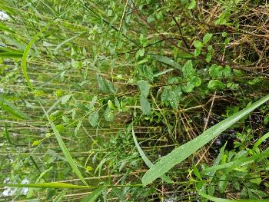 | 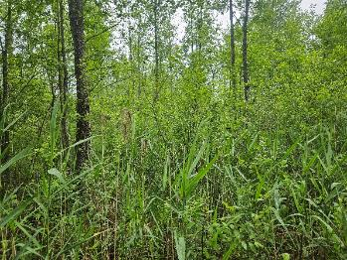

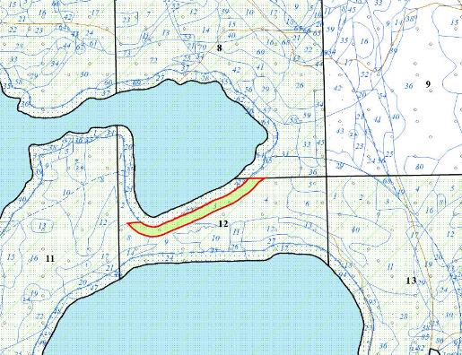
УТВЕРЖДЕНО

Решение Городокского районного
исполнительного комитета
«___»___________ № ______

ОХРАННОЕ ОБЯЗАТЕЛЬСТВО

«____»_____________ 20 ____ г. №_______

Государственное лесохозяйственное учреждение «Городокский лесхоз», (Витебская область, город Городок, улица Вокзальная, 24) обеспечивает охрану места произрастания дикорастущего растения Береза низкая – Betula humilis Schrank, указанного в паспорте места произрастания дикорастущего растения от «___» _________________20____г. № _______
В этих целях Государственное лесохозяйственное учреждение «Городокский лесхоз» ОБЯЗАНО:
1. Участвовать в обследованиях места произрастания дикорастущего растения 1 раз в 3 года.
2. Своевременно информировать обо всех обстоятельствах, наступление которых связано с обеспечением охраны места произрастания дикорастущего растения Городокскую районную инспекцию природных ресурсов и охраны окружающей среды.
3. Обеспечивать соблюдение специального режима охраны и использования места произрастания вида.
В границах места произрастания запрещается:
– выполнение работ по гидротехнической мелиорации, работ, связанных с изменением существующего гидрологического режима (за исключением работ по его восстановлению);
– разработку месторождений торфа

требуется:
– проведение работ, направленных на предотвращение зарастания древесно-кустарниковой растительностью: проективное покрытие кустарников не должно превышать 20 %

4. В случае ухудшения состояния места произрастания дикорастущего растения, осуществлять мероприятия по восстановлению места произрастания дикорастущего растения.

ПРИЛОЖЕНИЕ Д
Проект паспорта и охранного обязательства типичного биотопа, выявленного на территории заказника в 2025 году

УТВЕРЖДЕНО

Решение Городокского районного
исполнительного комитета
«___»__________ №_________

ПАСПОРТ
типичного биотопа

«____» __________ 20 ____ г. №_____

Название типичного биотопа: 2.3 Мезотрофные и эвтрофные озера с преобладанием сообществ погруженных и плавающих гидрофитов: 2.3б Эвтрофные озера с преобладанием сообществ плавающих гидрофитов
Состояние типичного биотопа: хорошее
Местонахождение типичного биотопа: Витебская область, Городокский район, 1,7 километров на север от деревни Сурмино, земли водного фонда Городокского районного исполнительного комитета, озеро Черное
Географические координаты центральной точки типичного биотопа: 55°50'08,6" северной широты, 29°52'44,4" восточной долготы
Площадь или протяженность типичного биотопа: озеро Черное площадью 151,23 гектара.
Описание границ типичного биотопа: в границах береговой линии озера Черное
Описание типичного биотопа: эвтрофный водоем гело-гидрофитного типа

Рудаковский И.А. старший научный сотрудник НИЛ экологии ландшафтов Белорусского государственного университета | ____________________________

«____» __________ 2025 г.
Общий вид (фотография) и картосхема
типичного биотопа
к паспорту типичного биотопа
от «____» ________ 20 ____ г. № _____

2.3 Мезотрофные и эвтрофные озера с преобладанием сообществ погруженных и плавающих гидрофитов: 2.3б Эвтрофные озера с преобладанием сообществ плавающих гидрофитов

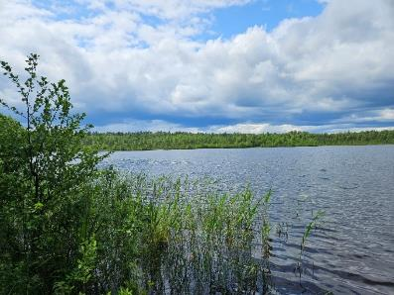

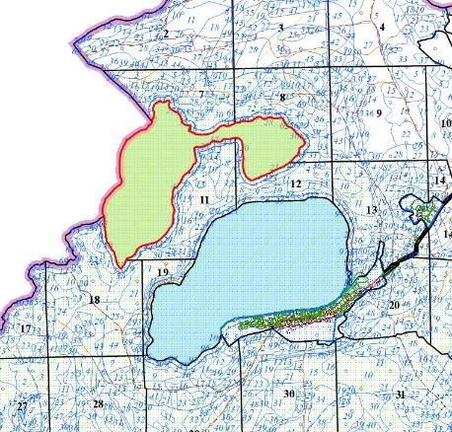
УТВЕРЖДЕНО
Решение Городокского районного
исполнительного комитета
«___»_____________ №_________

ОХРАННОЕ ОБЯЗАТЕЛЬСТВО

«____»_____________ 20 ____ г. №_______

Городокский районный исполнительный комитет, (Витебская область, город Городок, улица Пролетарская, 2) обеспечивает охрану типичного биотопа: 2.3 Мезотрофные и эвтрофные озера с преобладанием сообществ погруженных и плавающих гидрофитов: 2.3б Эвтрофные озера с преобладанием сообществ плавающих гидрофитов указанного в паспорте типичного биотопа от «___» _________________20____г. № _______
В этих целях Городокский районный исполнительный комитет ОБЯЗАН:
1. Участвовать в обследованиях типичного биотопа 1 раз в 5 лет.
2. Своевременно информировать обо всех обстоятельствах, наступление которых связано с обеспечением охраны типичного биотопа Городокскую районную инспекцию природных ресурсов и охраны окружающей среды.
3. Обеспечивать соблюдение специального режима охраны и использования типичного биотопа.
В границах типичного биотопа
запрещается:
– устройство водохозяйственных сооружений, предназначенных для воздействия на водные потоки, транспортировку и перераспределение вод;
– забор воды на промышленные нужды;
– сброс сточных, дренажных, карьерных вод;
– сброс вод с прудовых хозяйств, польдеров, из сетей гидротехнической мелиорации;
– проведение работ, связанных с изменением рельефа дна и берегов;
– устройство лодочных причалов вне установленных мест;
– устройство пляжей и мест отдыха вне установленных мест;
– промысловое рыболовство;
– зарыбление неаборигенными рыбами фитофагами;
– расчистку водной и прибрежной растительности, за исключением: работ по сохранению популяций редких и охраняемых видов дикорастущих растений; работ по регулированию распространения и численности инвазивных видов растений;
– водопой скота вне установленных мест;
– мойку транспортных и других технических средств;
– использование маломерных судов с двигателями внутреннего сгорания, в том числе подвесными, мощностью свыше 15 лошадиных сил, кроме мало-мерных судов органов и подразделений по чрезвычайным ситуациям, Министерства природных ресурсов и охраны окружающей среды и его территориальных органов, государственного природоохранного учреждения, осуществляющего управление ООПТ, Государственной инспекции охраны животного и растительного мира при Президенте Республики Беларусь и ее областных и межрайонных инспекций охраны животного и растительного мира, ОСВОД и его структурных подразделений;
– создание вольеров в водоохраной зоне
требуется: –
4. В случае ухудшения состояния типичного биотопа осуществлять мероприятия по его восстановлению.

ПРИЛОЖЕНИЕ Е
Акты обследования типичных и редких биотопов, переданных под охрану Решением Городокского районного исполнительного комитета 27.12.2021 № 1062

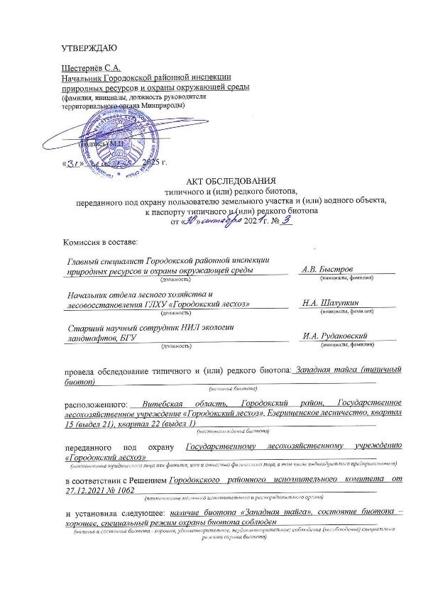

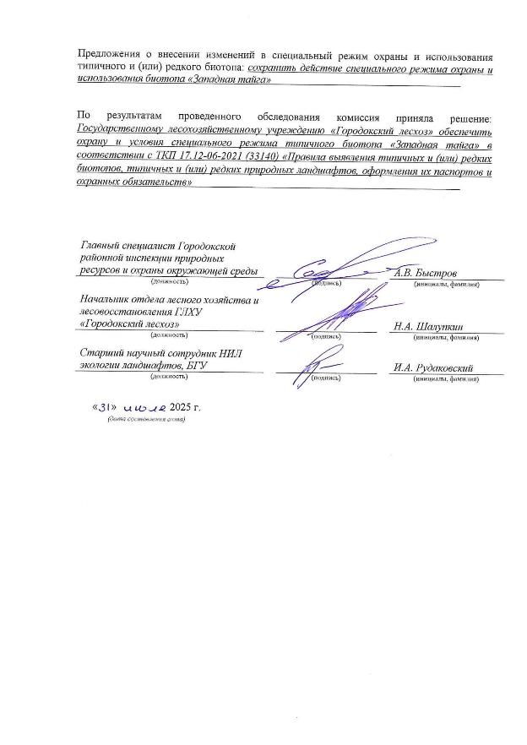

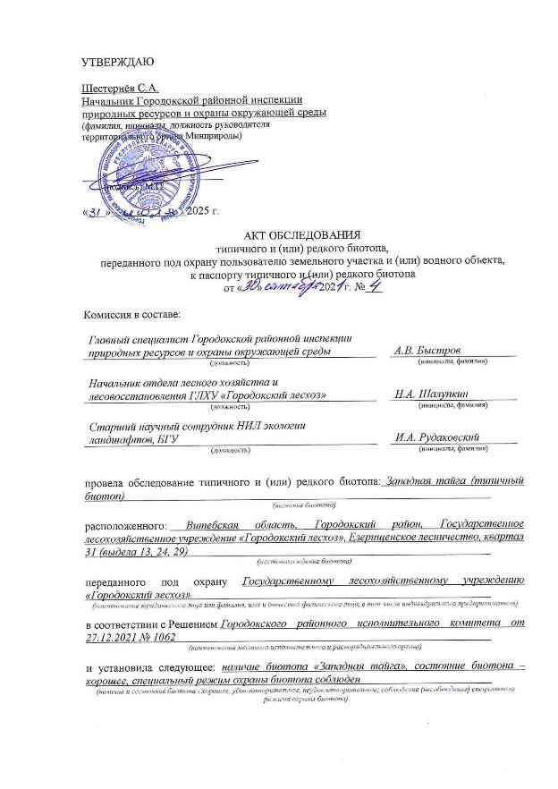

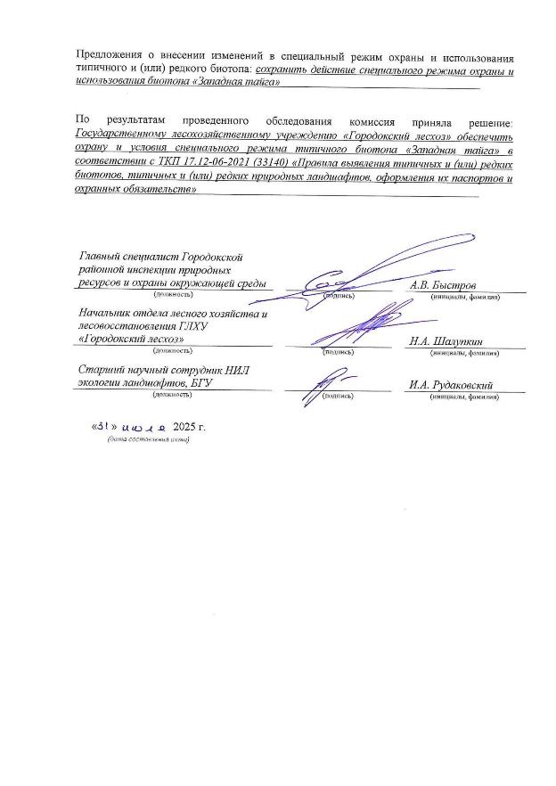

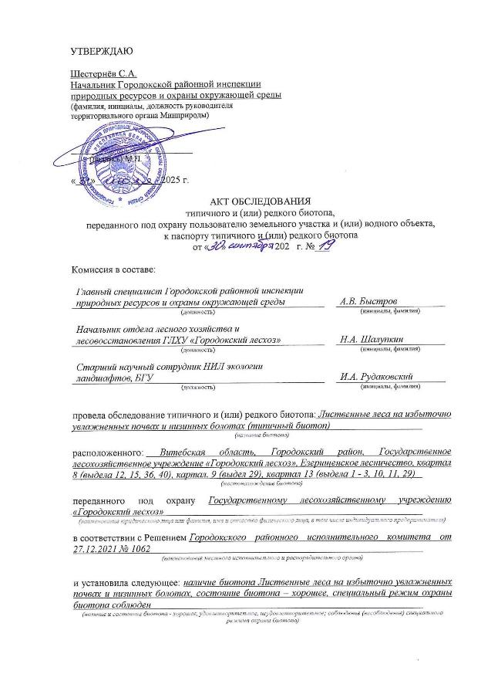

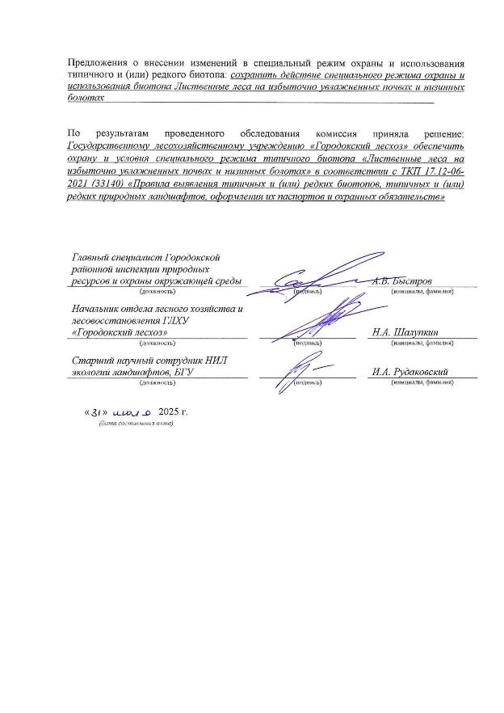

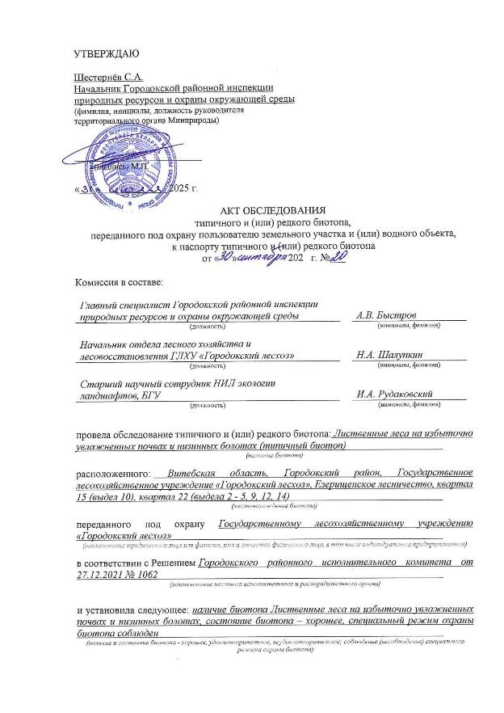

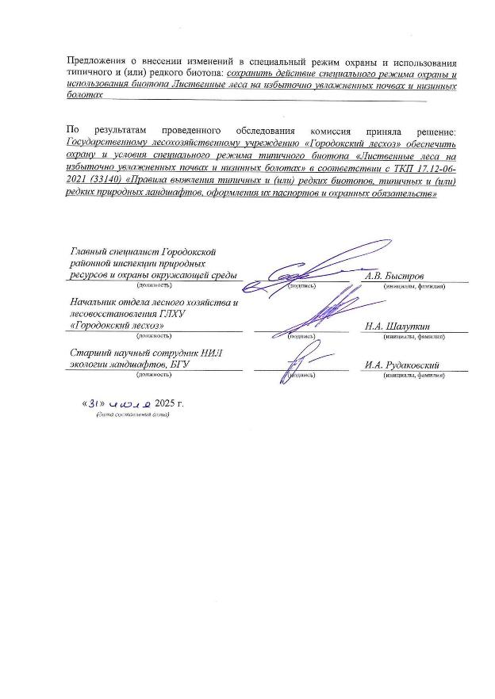

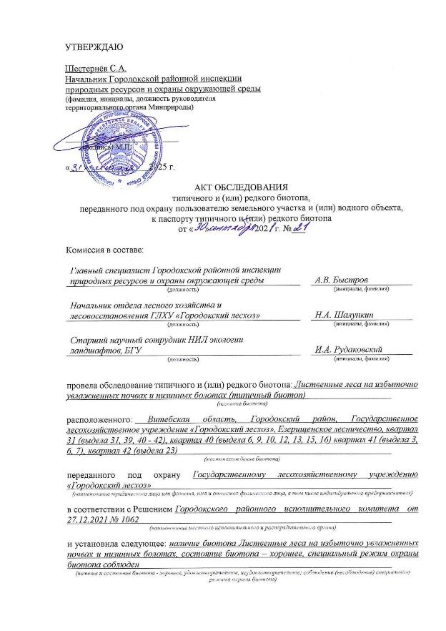

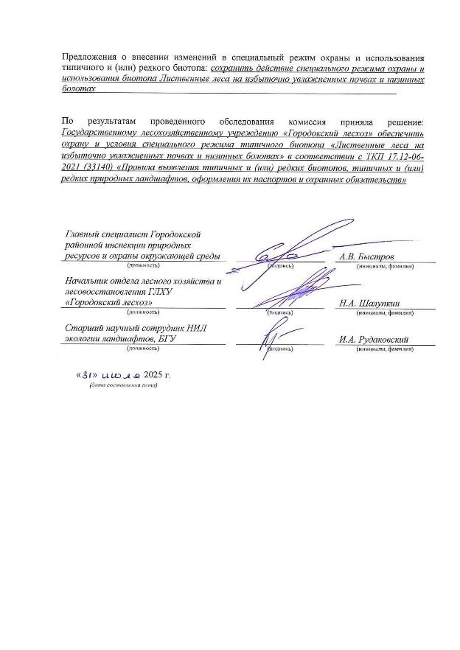

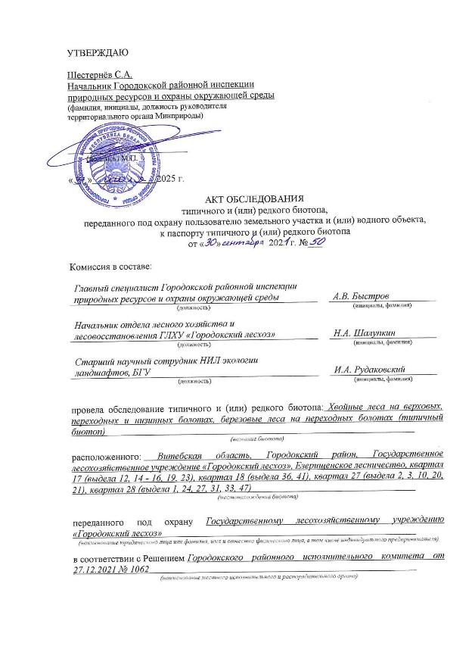

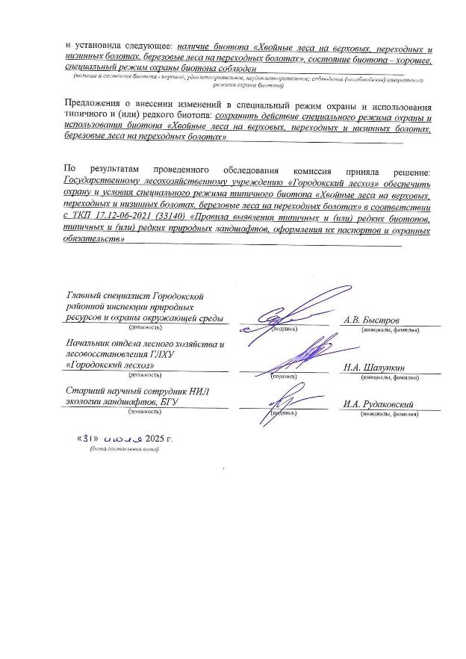

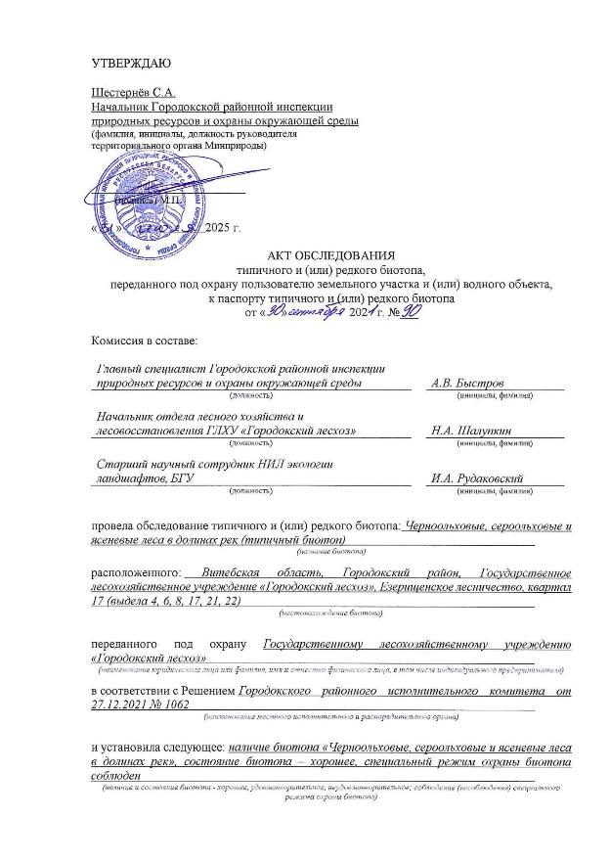

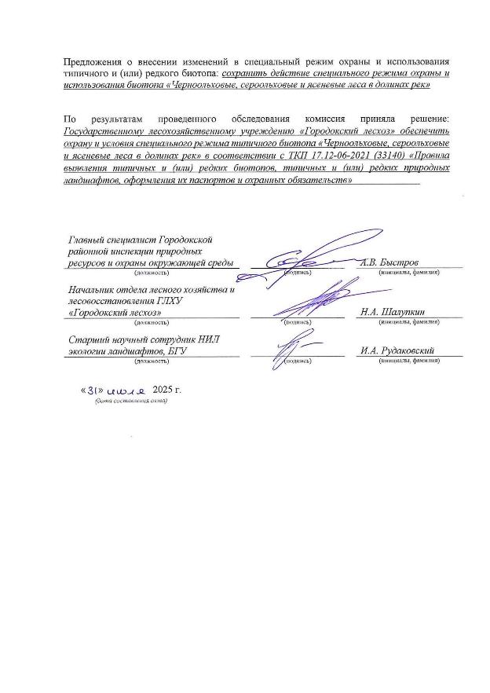

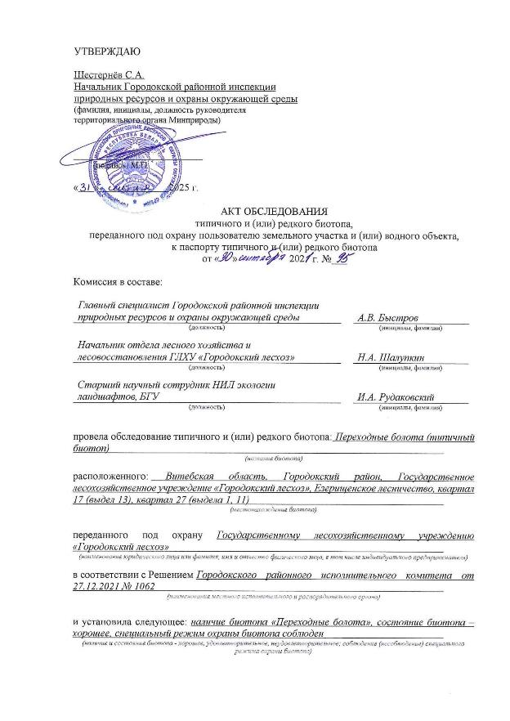

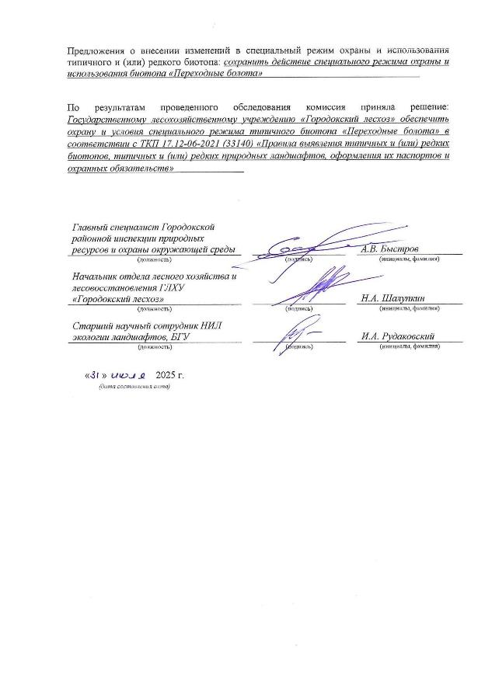

ПРИЛОЖЕНИЕ Ж
Перечень видов диких позвоночных животных, обитающих на территории заказника «Сурмино»

Таблица 1 – Перечень видов ихтиофауны
Вид |  | Обилие |  |  | Статус охраны в Беларуси | IUCN  (международный охранный статус)
Русское название | Латинское название |  |  |  | Статус охраны в Беларуси
Класс Круглоротые | Cyclostomata
Отряд Миногообразные | Petromyzontida
Семейство Миноговые | Petromyzonidae
Минога ручьевая европейская | Lampetra planeri | +++ | – |  |  |  | LC
Класс Костные рыбы | Osteichthyes
Отряд Щукообразные | Esociformes
Семейство Щуковые | Esocidae
Щука обыкновенная | Esox lucius | +++ |  | – |  |  |  | LC
Отряд Карпообразные | Cypriniformes
Семейство Карповые | Cyprinidae
Лещ | Abramis brama | +++ |  | – |  |  |  | LC
Густера | Blicca bjoerkna | +++ |  | – |  |  |  | LC
Уклейка | Alburnus alburnus | +++ |  | – |  |  |  | LC
Карась золотой | Carassius carassius | +++ |  | – |  |  |  | LC
Карась серебряный | Сarassius auratus | +++ |  | – |  |  |  | LC
Голавль | Squalis cephalus | +++ |  | – |  |  |  | LC
Плотва | Rutilus rutilus | +++ |  | – |  |  |  | LC
Жерех обыкновенный | Aspius aspius | +++ |  | – |  |  |  | LC
Язь | Leuciscus idus | +++ |  | – |  |  |  | LC
Красноперка | Scardinius erythrophthalmus | +++ |  | – |  |  |  | LC
Линь | Tinca tinca | +++ |  | – |  |  |  | LC
Карп обыкновенный | Cyprinus carpio | +++ |  | – |  |  |  | LC
Семейство Вьюновые | Cobitidae
Вьюн | Misgurnus fossilis | +++ |  | – |  |  |  | LC
Отряд Трескообразные | Gadiformes
Семейство Налимовые | Lotidae
Налим | Lota lota | +++ |  | – |  |  |  | LC
Отряд Колюшкообразные | Gasterosteiformes
Семейство Колюшковые | Gasterosteidae
Колюшка трехиглая | Gasterosteus aculeatus | +++ |  | – |  |  |  | LC
Отряд Окунеобразные | Perciformes
Семейство Окуневые | Percidae
Ерш обыкновенный | Gymnocephalus cernuus | +++ |  | – |  |  |  | LC
Окунь речной | Perca fluviatilis | +++ |  | – |  |  |  | LC
Всего 19 видов
Примечание: +++ – обычен; ++ – малочисленен; ? – статус не известен; LC – таксон минимального риска
Таблица 2 – Перечень видов батрахо- и герпетофауны
Класс Земноводные | Amphibia
Отряд Хвостатые | Caudata
Семейство Саламандровые | Salamandridae
Тритон обыкновенный | Lissotriton vulgaris |  | +++ | – |  | LC
Отряд Бесхвостые | Anura
Семейство Чесночницы
Чесночница обыкновенная | Pelobates fuscus | +++ |  |  | – | LC
Семейство  Настоящие лягушки | Ranidae
Лягушка прудовая | Pelophylax lessonae |  | +++ | – |  | LC
Лягушка озерная | Pelophylax ridibundus |  | +++ | – |  | LC
Лягушка травяная | Rana temporaria |  | +++ | – |  | LC
Лягушка остромордая | Rana arvalis |  | +++ | – |  | LC
Семейство  Настоящие жабы | Bufonidae
Жаба серая | Bufo bufo |  | ++ | – |  | LC
Жаба зеленая | Bufo viridis |  | ++ | – |  | LC
Класс Пресмыкающиеся | Reptilia
Отряд Чешуйчатые | Squamata
Семейство Ужовые | Colubridae
Уж обыкновенный | Natrix natrix |  | +++ | – |  | LC
Семейство Гадюковые | Viperidae
Гадюка обыкновенная | Vipera berus |  | ++ | – |  | LC
Семейство Веретенициевые | Anguidae
Веретеница ломкая | Anguis fragilis |  | ++ | – |  | LC
Семейство  Настоящие ящерицы | Lacertidae
Ящерица живородящая | Zootoca vivipara |  | +++ | – |  | LC
Ящерица прыткая | Lacerta agilis |  | +++ | – |  | LC
Всего 13 видов
Примечание: +++ – обычен; ++ – малочисленен; ? – статус не известен; LC – таксон минимального риска

Таблица 3 – Перечень видов орнитофауны
Вид |  | Характер пребывания | Статус охраны в Беларуси | Статус охраны в Европе
Русское название | Латинское название | Характер пребывания | Статус охраны в Беларуси | Статус охраны в Европе
Отряд Поганкообразные | Podicipediformes
Семейство Погансковые | Podicipedidae
Поганка большая | Podiceps cristatus | гнездящийся | – | LC
Отряд Пеликанообразные | Pelecaniformes
Семейство Цаплевые | Ardeidae
Цапля большая белая | Casmerodius albus | посетитель | – | LC
Цапля серая | Ardea cinerea | посетитель | – | LC
Выпь большая | Botaurus stellaris | гнездящийся | III категория ККРБ | LC
Баклан большой | Phalacrocorax carbo | посетитель | – | LC
Семейство Аистовые | Ciconiidae
Аист черный | Ciconia nigra | гнездящийся | III категория ККРБ | LC
Отряд Гусеобразные | Anseriformes
Семейство Утиные | Anatidae
Лебедь-шипун | Cygnus olor | гнездящийся | – | LC
Кряква | Anas platyrhynchos | гнездящийся | – | LC
Чирок-свистунок | Anas crecca | гнездящийся | – | LC
Гоголь обыкновенный | Bucephala clangula | гнездящийся | – | LC
Чернеть хохлатая | Aythya fuligula | гнездящийся | – | LC
Отряд Ястребообразные | Accipitriformes
Семейство Ястребиные | Accipitridae
Подорлик малый | Aquila pomarina | гнездящийся? | III категория ККРБ | LC
Канюк обыкновенный | Buteo buteo | гнездящийся | – | LC
Коршун черный | Milvus migrans | посетитель | III категория ККРБ | LC
Лунь болотный | Circus aeruginosus | гнездящийся | – | LC
Тетеревятник | Accipiter gentilis | гнездящийся | – | LC
Перепелятник | Accipiter nisus | гнездящийся | – | LC
Семейство Скопиные | Pandionidae
Скопа | Pandion haliaetus | посетитель | II категория ККРБ | LC
Отряд Соколообразные | Falconiformes
Семейство Соколиные | Falconidae
Чеглок | Falco subbuteo | гнездящийся | IV категория ККРБ | LC
Отряд Курообразные | Galiiformes
Семейство Тетеревиные | Tetraonidae
Рябчик | Tetrastes bonasia | гнездящийся | – | LC
Тетерев | Lyrurus tetrix | гнездящийся | – | LC
Глухарь | Tetrao urogallus | гнездящийся | – | LC
Отряд Журавлеобразные | Gruiformes
Семейство Журавлиные | Gruidae
Журавль серый | Grus grus | гнездящийся? | III категория ККРБ | LC
Семейство Пастушковые | Rallidae
Лысуха | Fulica atra | гнездящийся | – | LC
Камышница | Gallinula chloropus | гнездящийся | – | LC
Отряд Ржанкообразные | Charadriiformes
Семейство Бекасовые | Scolopacidae
Бекас | Gallinago gallinago | гнездящийся | – | LC
Вальдшнеп | Scolopax rusticola | гнездящийся | – | LC
Черныш | Tringa ochropus | гнездящийся | – | LC
Перевозчик | Actitis hypoleucos | гнездящийся | – | LC
Семейство Чайковые | Laridae
Чайка озерная | Chroicocephalus ridibundus | посетитель | – | LC
Отряд Голубеобразные | Columbiformes
Семейство Голубиные | Columbidae
Вяхирь | Columba palumbus | гнездящийся | – | LC
Сизый голубь | Columba livia | гнездящийся | – | LC
Отряд Кукушкообразные | Cuculiformes
Семейство Кукушковые | Cuculidae
Кукушка обыкновенная | Cuculus canorus | гнездящийся | – | LC
Отряд Козодоеобразные | Caprimulgiformes
Семейство Настоящие козодои | Caprimulgidae
Козодой обыкновенный | Caprimulgus europaeus | гнездящийся | – | LC
Отряд Совообразные | Strigiformes
Семейство Совиные | Strigidae
Сова ушастая | Asio otus | гнездящийся | – | LC
Неясыть серая | Strix aluco | гнездящийся | – | LC
Сыч мохноногий | Aegolius funereus | гнездящийся | IV категория ККРБ | LC
Сыч воробьиный | Glaucidium passerinum | гнездящийся | IV категория ККРБ | LC
Отряд Ракшеобразные | Coraciiformes
Семейство Зимородковые | Alcedinidae
Зимородок обыкновенный | Alcedo atthis | гнездящийся? | III категория ККРБ | LC
Отряд Дятлообразные | Piciformes
Семейство Дятловые | Picidae
Вертишейка | Jynx torquilla | гнездящийся | – | LC
Дятел белоспинный | Dendrocopos leucotos | гнездящийся | IV категория ККРБ | LC
Дятел пестрый | Dendrocopos major | гнездящийся | – | LC
Дятел малый | Dendrocopos minor | гнездящийся | – | LC
Желна | Dryocopus martius | гнездящийся | – | LC
Дятел трехпалый | Picoides tridactylus | гнездящийся | IV категория ККРБ | LC
Дятел седой | Picus canus | гнездящийся | – | LC
Отряд Воробьинообразные | Passeriformes
Семейство Жаворонковые | Alaudidae
Жаворонок лесной | Lullula arborea | гнездящийся | – | LC
Семейство Трясогузковые | Motacillidae
Конек лесной | Anthus trivialis | гнездящийся | – | LC
Трясогузка белая | Motacilla alba | гнездящийся | – | LC
Семейство Крапивниковые | Troglodytidae
Крапивник | Troglodytes troglodytes | гнездящийся | – | LC
Семейство Завирушковые | Prunellidae
Завирушка лесная | Prunella modularis | гнездящийся | – | LC
Семейство Мухоловковые | Muscicapidae
Зарянка | Erithacus rubecula | гнездящийся | – | LC
Мухоловка-пеструшка | Ficedula hypoleuca | гнездящийся | – | LC
Мухоловка малая | Ficedula parva | гнездящийся | – | LC
Мухоловка серая | Muscicapa striata | гнездящийся | – | LC
Соловей восточный | Luscinia luscinia | гнездящийся | – | LC
Горихвостка обыкновенная | Phoenicurus phoenicurus | гнездящийся | – | LC
Семейство Дроздовые | Turdidae
Дрозд черный | Turdus merula | гнездящийся | – | LC
Дрозд певчий | Turdus philomelos | гнездящийся | – | LC
Белобровик | Turdus iliacus | гнездящийся | – | LC
Рябинник | Turdus pilaris | гнездящийся | – | LC
Деряба | Turdus viscivorus | гнездящийся | – | LC
Семейство Камышевковые | Acrocephalidae
Сверчок речной | Locustella fluviatilis | гнездящийся | – | LC
Камышевка болотная | Acrocephalus palustris | гнездящийся | – | LC
Камышевка-барсучок | Acrocephalus schoenobaenus | гнездящийся | – | LC
Камышевка дроздовидная | Acrocephalus arundinaceus | гнездящийся | – | LC
Пересмешка зеленая | Hippolais icterina | гнездящийся | – | LC
Семейство Славковые | Sylviidae
Славка серая | Sylvia communis | гнездящийся | – | LC
Славка черноголовая | Sylvia atricapilla | гнездящийся | – | LC
Славка садовая | Sylvia borin | гнездящийся | – | LC
Славка ястребиная | Curruca nisoria | гнездящийся | – | LC
Славка-завирушка | Curruca curruca | гнездящийся | – | LC
Семейство Пеночковые | Phylloscopidae
Пеночка-теньковка | Phylloscopus collybita | гнездящийся | – | LC
Пеночка-трещотка | Phylloscopus sibilatrix | гнездящийся | – | LC
Пеночка-весничка | Phylloscopus trochilus | гнездящийся | – | LC
Семейство Ополовниковые | Aegithalidae
Ополовник | Aegithalos caudatus | гнездящийся | – | LC
Семейство Синициевые | Paridae
Лазоревка обыкновенная | Cyanistes caeruleus | гнездящийся | – | LC
Синица большая | Parus major | гнездящийся | – | LC
Московка | Parus ater | гнездящийся | – | LC
Гаичка черноголовая | Parus palustris | гнездящийся | – | LC
Гаичка буроголовая | Poecile montanus | гнездящийся | – | LC
Синица хохлатая | Parus cristatus | гнездящийся | – | LC
Семейство Пищуховые | Certhiidae
Пищуха обыкновенная | Certhia familiaris | гнездящийся | – | LC
Семейство Поползневые | Sittidae
Поползень обыкновенный | Sitta europaea | гнездящийся | – | LC
Семейство Иволговые | Oriolidae
Иволга обыкновенная | Oriolus oriolus | гнездящийся | – | LC
Семейство Сорокопутовые | Laniidae
Жулан обыкновенный | Lanius collurio | гнездящийся | – | LC
Семейство Врановые
Сорока | Pica pica | гнездящийся | – | LC
Ворона серая | Corvus cornix | гнездящийся | – | LC
Сойка | Garrulus glandarius | гнездящийся | – | LC
Ворон | Corvus corax | гнездящийся | – | LC
Кедровка | Nucifraga caryocatactes | гнездящийся | – | LC
Семейство Воробьиные | Passeridae
Воробей полевой | Passer montanus | гнездящийся? | – | LC
Семейство Корольковые | Regulidae
Королек желтоголовый | Regulus regulus | гнездящийся | – | LC
Семейство Вьюрковые | Fringillidae
Зяблик | Fringilla coelebs | гнездящийся | – | LC
Зеленушка обыкновенная | Chloris chloris | гнездящийся | – | LC
Щегол черноголовый | Carduelis carduelis | гнездящийся? | – | LC
Чечевица обыкновенная | Carpodacus erythrinus | гнездящийся | – | LC
Дубонос обыкновенный | Coccothraustes coccothraustes | гнездящийся | – | LC
Клест-еловик | Loxia curvirostra | гнездящийся | – | LC
Чиж | Spinus spinus | гнездящийся | – | LC
Снегирь | Pyrrhula pyrrhula | гнездящийся | – | LC
Семейство Овсянковые | Emberizidae
Овсянка обыкновенная | Emberiza citrinella | гнездящийся | – | LC
Овсянка тростниковая | Emberiza schoeniclus | гнездящийся | – | LC
Всего 103 вида.
Примечание: LC – таксон минимального риска; NT – таксон близкого к уязвимому положению.

Таблица 4 – Перечень видов териофауны
Вид |  | Статус охраны в Беларуси | IUCN  (международный охранный статус)
Русское название | Латинское название | Статус охраны в Беларуси | IUCN  (международный охранный статус)
Отряд Насекомоядные | Insectivora
Семейство Ежиные | Erinaceidae
Еж белогрудый | Erinaceus concolor | – | LC
Семейство Кротовые | Talpidae
Крот европейский | Talpa europaea | – | LC
Семейство Землеройковые | Soricidae
Бурозубка обыкновенная | Sorex araneus | – | LC
Кутора обыкновенная | Neomys fodiens | – | LC
Отряд Рукокорылые | Chiroptera
Семейство Гладконосые | Vespertilionidae
Вечерница рыжая | Nuctalus noctula | – | LC
Отряд Грызуны | Rodentia
Семейство Беличьи | Sciuridae
Белка обыкновенная | Sciurus vulgaris | – | LC
Семейство Бобровые | Castoridae
Бобр обыкновенный | Castor fiber | – | LC
Семейство Соневые | Myoxidae
Соня лесная | Dryomys nitedula | – | LC
Соня орешниковая | Muscardinus avellanarius | IV категория ККРБ | LC
Семейство Хомяковые | Cricetidae
Полевка рыжая | Myodes glareolus | – | LC
Полевка водяная | Arvicola terrestris | – | LC
Семейство Мышиные | Muridae
Мышь лесная | Apodemus uralensis | – | LC
Отряд Зайцеобразные | Lagomorpha
Семейство Зайцевые | Leporidae
Заяц-беляк | Lepus timidus | – | LC
Отряд Хищные | Carnivora
Семейство Медвежьи | Ursidae
Бурый медведь | Ursus arctos | IV категория ККРБ | LC
Семейство Кошачьи | Felidae
Рысь | Lynx lynx | IV категория ККРБ | LC
Семейство Псовые | Canidae
Лисица обыкновенная | Vulpes vulpes | – | LC
Собака енотовидная | Nyctereutes procyonoides | – | LC
Волк | Canis lupus | – | LC
Семейство Куньи | Mustelidae
Куница лесная | Martes martes | – | LC
Барсук обыкновенный | Meles meles | IV категория ККРБ | LC
Ласка | Mustela nivalis | – | LC
Норка американская | Neovison vison | – | LC
Хорь лесной | Mustela putorius | – | LC
Выдра речная | Lutra lutra | – | LC
Отряд Парнокопытные | Artiodactyla
Семейство Свиньи | Suidae
Кабан | Sus scrofa | – | LC
Семейство Оленьи | Cervidae
Косуля европейская | Capreolus capreolus | – | LC
Лось | Alces alces | – | LC
Всего 27 видов.
Примечание: LC – таксон минимального риска

ПРИЛОЖЕНИЕ И
Места размещения информационно-указательных знаков, мест размещения объектов инфраструктуры туризма и мест временного хранения отходов на территории заказника «Сурмино»
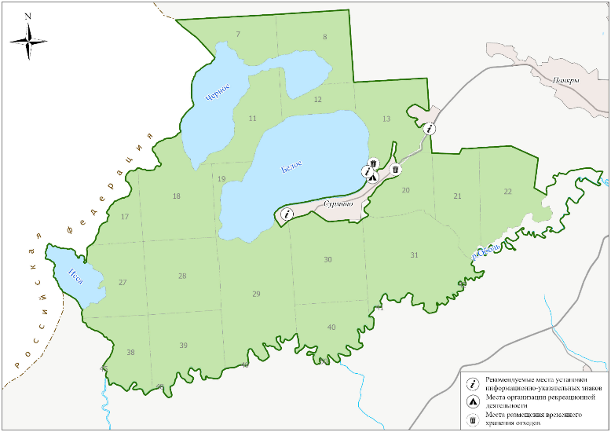

NДВ – допустимое воздействие на поверхностные водные объекты для контактных видов воздействий на поверхностные водные объекты, определяемые в соответствии с пунктом 1 таблицы 6 приложения 1 ЭкоНиП 17.06.08-003-2022
Ориентировочная стоимость мероприятия в ценах на 2025 год, при наличии финансирования
Ориентировочные источники финансирования мероприятия, если требуется
Далее по тексту － Городокская ИПРиООС
Далее по тексту － ГПУ «Корытинский Мох»
Далее по тексту － Городокский РИК
Далее по тексту - БООР

